МІНІСТЕРСТВО КУЛЬТУРИ, МОЛОДІ ТА СПОРТУ УКРАЇНИ
НАЦІОНАЛЬНА АКАДЕМІЯ КЕРІВНИХ КАДРІВ КУЛЬТУРИ ІМИСТЕЦТВ
ІНСТИТУТ ПРАКТИЧНОЇ КУЛЬТУРОЛОГІЇ ТА АРТ-МЕНЕДЖМЕНТУ
КАФЕДРА МИСТЕЦТВОЗНАВЧОЇ ЕКСПЕРТИЗИ
КВАЛІФІКАЦІЙНА РОБОТА
на здобуття освітнього ступеня магістр на тему:
УКРАЇНСЬКЕ АКТУАЛЬНЕ МИСТЕЦТВО В КОНТЕКСТІ ЗАХІДНОЄВРОПЕЙСЬКОЇ ПРАКТИКИ
Виконала:
студентка 2 курсу, групи ММЕ-21-8з
спеціальності:023 – образотворче мистецтво,
декоративне мистецтво, реставрація
Атлантова-Даллада Марія Олександрівна
Науковий керівник:
кандидат філософських наук, доцент
Солярська-Комарчук Іринва Олегівна
Рецензент:
кандидат мистецтвознавства, доцент
Лисенко Л.О.
Допустити до захисту:
Протокол засідання кафедри № 6 від 13 грудня 2019 р.
завідувач кафедри мистецтвознавчої експертизи
професор Карпов В.В.
__________________

Київ – 2020

ЗМІСТ

ВСТУП…………………………………………………………………………….6
РОЗДІЛ І. ФОРМУВАННЯ НОВИХ ЗАДАЧ У ПОВОЄННОМУ ЄВРОПЕЙСЬКОМУ МИСТЕЦТВІ………………………………………….10
1.1. Причини виникнення постмодернізму в зарубіжному мистецтві……….10
1.2. Нові творчі методики європейських художників 2-га пол. ХХ ст………16
Висновки до І розділу…………………………………………………………...21
РОЗДІЛ ІІ. ЗВ’ЯЗОК УКРАЇНСЬКОГО МИСТЕЦТВА ІЗ ЗАРУБІЖНИМИ МИСТЕЦЬКИМИ ПРАКТИКАМИ ХХ СТ. У ДОРАДЯНСЬКИЙ І РАДЯНСЬКИЙ ПЕРІОДИ…………………………..23
2.1. Включеність українських художників-авангардистів у європейський мистецький простір……………………………………………………………...23
2.2. Режим мистецької ізоляції за часів тоталітарного радянського режиму……………………………………………………………………………39
Висновки до ІІ розділу…………………………………………………………..43
РОЗДІЛ ІІІ. НОВІ УМОВИ РОЗВИТКУ УКРАЇНСЬКОГО МИСТЕЦТВА ПІСЛЯ ПРОГОЛОШЕННЯ НЕЗАЛЕЖНОСТІ КРАЇНИ…………………………………………………………………………45
3.1. Формування актуального мистецтва та його видатні представники……45
3.2. Участь сучасних українських художників у мистецьких світових практиках…………………………………………………………………………45
Висновки до ІІІ розділу…………………………………………………………65
РОЗДІЛ IV. ТВОРЧІ ДОСЯГНЕННЯ УКРАЇНСЬКИХ МИТЦІВ В КОНТЕКСТІ ЗАРУБІЖНИХ ПРАКТИК…………………………………...66
4.1. Відомі українські митці, що живуть і працюють за кордоном…………..66
Висновки до ІV розділу…………………………………………………………75
ВИСНОВКИ……………………………………………………………………..76
СПИСОК ВИКОРИСТАНИХ ДЖЕРЕЛ…………………………………….80
СПИСОК ІЛЮСТРАЦІЙ……………………………………………………..87
ІЛЮСТРАЦІЇ…………………………………………………………………...91

АНОТАЦІЯ

Атлантова-Даллада М. О. Українське актуальне мистецтво в контексті західноєвропейської практики – Магістерська дипломна робота на правах рукопису.
Дипломна робота на здобуття освітньо-кваліфікаційного рівня магістр за спеціальністю 023 «Образотворче мистецтво, декоративне мистецтво, реставрація» - Київ, Національна академія керівних кадрів культури і мистецтв, 2020.
Робота виконана на кафедрі мистецтвознавчої експертизи Національної академії керівних кадрів культури і мистецтв. Дослідження є частиною комплексної науково-дослідної роботи кафедри «Мистецтвознавчі та експертні дослідження національної культурної спадщини» (державний реєстраційний номер: 0118U001513).
Керівник дипломної роботи Солярська-Комарчук Ірина Олегівна, кандидат філософських наук, доцент, доцент кафедри мистецтвознавчої експертизи Національної академії керівних кадрів культури і мистецтв
Рецензент дипломної роботи ???
У дипломній роботі визначено проблематику українського сучасного мистецтва, історію інтеграції українських митців у західноєвропейський мистецький простір. Описано хронологію розвитку та становлення українського актуального мистецтва. Виокремлено творчість українських митців, які зараз презентують вітчизняне мистецтво в західноєвропейських країнах.
Ключові слова: українське мистецтво, авангард, постмодернізм, західноєвропейське мистецтво, актуальне мистецтво.

SUMMARY
Atlantova-Dallada M.O. Ukrainian Contemporary Art in the Context of Western European Practice - Master's Degree Program in Manuscript.
Master's Thesis for Master's Degree in Specialty 023 "Fine Arts, Decorative Arts, Restoration" - Kyiv, National Academy of Management Personnel of Culture and Arts, 2020
The work was performed at the Department of Artistic Expertise of the National Academy of Culture and Arts. The study is part of the comprehensive research work of the Department of Art and Expert Research of National Cultural Heritage (state registration number: 0118U001513).
Head of diploma work Solyarskaya-Komarchuk Irina Olehivna, Candidate of Philosophy, Associate Professor, Associate Professor of the Department of Artistic Expertise of the National Academy of Management Personnel of Culture and Artists
Reviewer of the thesis-
The diploma work defines the problems of Ukrainian contemporary art, the history of integration of Ukrainian artists in the Western European art space. The chronology of development and formation of Ukrainian topical art is described. The creativity of Ukrainian artists, who now present their native art in Western European countries, is distinguished.
Keywords: Ukrainian art, avant-garde, postmodernism, Western European art, topical art.

ВСТУП
Актуальність теми дослідження.
Історія мистецтва ХХ ст. була позначена процесом активної взаємної інтеграції культурних цінностей між країнами світу. Тому українське сучасне мистецтво потрібно розглядати у ракурсі історії розвитку українського мистецтва ХХ століття, що є складним, драматичним та багатошаровим явищем, що неможливо виокремити від контексту історії не лише української, а й європейської культурної спадщини. Такий підхід дозволить краще зрозуміти культурні та мистецькі взаємозв’язки.
Оцінка власного мистецтва в контексті всесвітньої історії виявляє і допомагає зрозуміти суть внутрішніх процесів і явищ, а також одночасно оцінити внесок українського мистецтва у світову та західноєвропейську культуру.
Тому з другої половини ХХ ст. культурне та філософське домінуюче суспільне та мистецьке життя у багатьох країнах світу поступово набуває рис постмодерну. Постмодерн у культурі взагалі можна описати як еклектичний набір стилів та напрямів. Крім того, філософія постмодерну є однією з найпоширеніших сучасних світоглядних шкіл, що мають істотний вплив на канони краси в мистецтві. Постмодернізм, як течія постмодерну - це не лише культурне явище, а й тип мислення, характерний для людини епохи другої половини XX - початку XXI століть.
Українське мистецтво ХХ століття розвивалося перед обличчям складних політичних реалій, але незважаючи на спроби знищити саму ідею української ідентичності та цілеспрямованого знищення української інтелігенції як носіїв української культурної спадщини, досі існує та зберігає лише йому притаманні риси.
Інтерес до країни із самобутньою культурою ,митці якої продовжували працювати в умовах ізоляції від світового мистецького процесу, сьогодні стає все більшим, а тенденція до вивчення України та українського культури та українського мистецтва – все глибшим процесом. Незалежність країни відкрила для українських художників двері у світ і можливість висловлюватися та самореалізовуватися, тому все частіше можна зустріти твори українців у галереях не тільки Європи, а й взагалі світу, живопис виставляють на всесвітньо відомих аукціонах, таких як Сотбіс, Філіпс та Крісті, все частіше українські художники приймають участь у міжнародних проектах, наздоганяючи втрачене у роки радянської ізоляції.
Українське мистецтво є безперечним національним надбанням та одним з інструментів самоідентифікації. Ось чому на сьогоднішній день цікаво спостерігати за процесом розвитку українського сучасного мистецтва та його взаємодії із європейським мистецтвом.
Об’єкт дослідження – сучасне українське мистецтво в контексті західноєвропейського мистецтва.
Предмет дослідження – творчість українських митців, що презентують вітчизняне мистецтво в західноєвропейських країнах.
Мета дослідження – вивчення проблематики українського сучасного мистецтва, історія інтеграції українських митців у західноєвропейський мистецький простір.
Для досягнення мети було поставлені наступні завдання:
- прослідкувати історичну хронологію розповсюдження українського мистецтва ХХ-ХІ століття за кордоном;
- розглянути українське мистецтво в умовах радянської ізоляції, розвиток українського сучасного мистецтва в часи незалежної України;
- визначити вплив перебування за кордоном на творчість українських художників;
- проаналізувати внесок сучасних відомих українських митців у популяризацію українського мистецтва.
Здійснюючи наукову роботу ми використовуємо методологію, що ґрунтуються на принципах системності та комплексного підходу для кращого дослідження та трактування матеріалу. Для дослідження даної теми у процесі були застосовані наступні методи дослідження, а саме: історико-систематичний метод допоміг розглянути матеріал в певний історичний період та дозволив простежити історію розвитку українського мистецтва та оцінювати його внесок в світову та західноєвропейську культуру. Типологічний метод за принципом періодизації, порівняльний, заснований на вивченні виникнення, формування і розвитку історичних об’єктів у хронологічній послідовності дозволив простежити істотно важливі періоди у процесі формування актуального українського мистецтва. При написанні магістерської роботи були застосовані методи мистецтвознавчого аналізу: описовий, узагальнення та спостереження.
Хронологічні межі дослідження охоплюють від початку ХХ ст. до сьогодення.
Специфіка даного дослідження зумовлює звернення до аналізу теоретичного матеріалу, накопиченого протягом всього періоду ХХ століття .
Географічні межі дослідження – Україна, Західна Європа
Джерельною базою дослідження є наукові та художні матеріали бібліотек, наукових установ України, зокрема Національної бібліотеки України імені В. І. Вернадського, Інституту проблем сучасного мистецтва Національної академії мистецтв України тощо. Опрацьовані наукові статті, монографії, альбоми, художні видання та інші матеріали наступних вітчизняних та зарубіжних фахівців у галузі мистецтва: О. Роготченко, Г. Скляренко, А. Зеленська, О. Шаталова, Н. Столярчук, Т. Земляна, Н. Горова, О. Соловйова О. Петренко та ін. В дослідженні використовуються фрагменти інтерв’ю, публікації ЗМІ в електронних виданнях тощо, що зумовлено відсутністю достатньої кількості друкованих видань на дану тематику.
Наукова новизна дослідження – розвиток сучасного українського мистецтва, його взаємодія із західноєвропейським мистецтвом, вплив, що здійснила західноєвропейська культура на творчість українських митців, особливо у пострадянські часи, на фоні тривалої культурної ізоляції вивчена недостатньо. Темі взаємодії та популяризації відносин вітчизняних художників із європейськими присвячується недостатня кількість уваги, про що свідчить доволі обмежена кількість публікацій та ресурсів для написання цієї праці. Окрім того, відомостей про українську діаспору у Європі що формувала та формує сьогодні уявлення про український сучасний мистецький простір також майже немає.
Магістерська робота виконана на 128 сторінках тесту комп’ютерного набору (з них 85 сторінок основного тексту). Робота складається зі вступу, чотирьох розділів поділених на підрозділи основної частини, висновків, списку використаних джерел, списку ілюстрацій та ілюстрацій. Загальний список літератури складає 65 використаних джерел та розміщено на 7 сторінках.

РОЗДІЛ І. ФОРМУВАННЯ НОВИХ ЗАДАЧ У ПОВОЄННОМУ ЄВРОПЕЙСЬКОМУ МИСТЕЦТВІ

У І розділі розглянуто передумови формування нових мистецьких парадигм початку ХХ ст. Адже, початок ХХ століття – час революційних зламів і катастроф. Унікальний і в найвищому сенсі плідний період в історії світового мистецтва. Період зльоту, пошуків, сміливих новацій, становлення небачених художніх систем і теорій. Це час виникнення нових форм в пластичному мистецтві, формування їх рис та відмінностей, художніх методів, що застосовували європейські митці для втілення творчих задумів. Проаналізовано розвиток різних видів мистецтва, оновлення форм та образів, що було зумовлено кризою ідей модерну у суспільстві, стрімкою індустріалізацією та розвитком культури споживання. Окреслені етапи переходу від модерну до постмодерну та постмодернізму, як течії постмодерну.

1.1. Причини виникнення постмодернізму в зарубіжному мистецтві
Перша половина ХХ століття стала справжнім історичним випробуванням для Європи. Встановлені форми соціального, політичного, економічного та культурного існування сучасної епохи, що панували з кінця ХІХ століття, досягли глобальної кризи. Науково-технічний прогрес та Перша світова війна спонукають людство до пошуку нових естетичних та морально-етичних цінностей, місця людини в природі та суспільстві. Сучасна епоха перейшла в епоху постмодерну.
Постмодернізм виник як течія постмодерну, після Другої світової війни, у 1950-60-ті роки. Його світоглядні тенденції представляють нові завдання, з'являються інші методи художньої виразності.
Перш за все це спостерігається в літературі, а також у всіх гуманітарних науках: філософії, соціології, образотворчому мистецтві тощо. Питання про роль людини у науці та прогресі, важливості самого прогресу та його впливу на культурне середовище в суспільстві постає, як ніколи , гостро. Усі ці категорії потребували переформатування. Протягом ХХ ст. існує низка теоретичних світоглядних концепцій. Філософія постмодерну , як позиція сучасності, заперечує засади модерну, є його антагоністом , хоча існує думка, що постмодерн – це лише трансформація, продовження модерну.
Ідеї модерну та постмодерну мають певні відмінності, що розмежовують епохи. Ці відмінності були своєчасно вказані американським літературознавцем І. Хассаном у книзі «Культура постмодернізму» (1985 р.). Якщо в модерні можна побачити ідею романтизму, певної символіки, то в постмодерні вона повністю вирівняна; модерн надає великого значення формі, змісту, цілеспрямованості, тоді як у постмодерні можна спостерігати протилежну тенденцію - антиформу, гру, шанс; в модерні твір повинен бути цілісним, завершеним, а автор віддалений від глядача; Розсіювання замінюється центром, метафора замінюється метонімією, відбір поєднується.
Визначаючи термін «постмодернізм», потрапляємо в пастку багатьох визначень, зміст поняття являє собою, як відомо, сукупність істотних ознак предмета, тому розкрити зміст будь-якого поняття − значить, вказати його ознаки. Отже, «постмодернізм»- течія постмодерну, може трактуватися для кожної сфери зі своїми особливостями, причому окремі з них стосуються лише філософії, літератури чи соціології; окремі з дефініцій взаємодоповнюють, а окремі – виключають одна одну. З урахуванням саме мистецтвознавчого дискурсу можна зупинитися на наступному визначенні, яке й будемо використовувати у даній роботі: постмодернізм – це самостійний напрям у мистецтві (або художній стиль), який означає радикальний розрив із парадигмою модернізму (Г. Хоффман, Р. Кунов) [10]. Це визначення і буде використовуватись у даній роботі.
Незважаючи на те, що термін «постмодернізм» зазвичай вживається до історичного періоду, починаючи із середини ХХ століття, уперше він був вжитий ще в 1917 році у праці Р. Панвіца «Криза європейської культури». Пізніше поняття постмодернізму зустрічалося ще у працях літературознавця Ф. де Оніса (1934 р.) та політолога й історика А. Тойнбі (1947 р.). Останній, зокрема, стверджував, що постмодернізм символізує кінець панування західних держав у культурі, а також в релігії [21].
Більшість дослідників вказують, що першою працею, від якої бере початок власне постмодернізм в культурі та літературі зокрема, стала стаття Л. Фідлера «Перетинайте границю, засипайте рови» (1969 р.). Пізніше, на початку 1970-х років з’явився термін «постмодерністська теологія» та інші поняття, пов’язані із новітнім стилем.
Ряд авторів стверджує, що постмодернізм виник із «кризи супероснов», а саме віри, автора та людини, або гуманітарності [19]. Продовжуючи цю тезу, можна стверджувати, що означена криза цих засад не минає й до сих пір. Світоглядно-філософські засади постмодернізму зближаються переважно не з наукою, а з мистецтвом. При цьому домінуючими тенденціями є індивідуалістський хаос концепцій, деконструкція, перевага «несуворого мислення». Декларується «нова філософія», що, по-суті, відкидає можливість достовірності та об’єктивності, а такі поняття, як «справедливість» або «правота» навіть частково втрачають своє значення [19].
Вітчизняні дослідники відзначають, що вплив філософії постмодернізму на масову свідомість певною мірою мав позитивний характер, оскільки був пов’язаний із децентрацією свідомості, емансипацією почуттів. Як стверджує В. Погрібна, «модернізаторські експерименти постмодернізму ґрунтуються на редукціоністських процедурах, очищують свідомість від символічного капіталу, розщеплюють, «атомізують» її, відкривають для архаїчного досвіду. Новий тип свідомості характеризується конформізмом, звуженістю, маніпульованістю» [33]. Звичайно, що це позначилося і на культурно-мистецькій сфері.
Передумовами появи постмодернізму, як течії постмодерну, можна вважати знецінення та переосмислення концептів модернізму, що зводилися до уявлення про неможливість розвитку без прогресу, його безповоротність, віра у розвиток науки та техніки, які допоможуть вирішити проблеми людства, уявлення про цілісність світу, а також розуміння та відокремленість людських ідеалів.
Основними рисами постмодернізму можна вважати розмиття жанрів та напрямів, намагання створити єдине мистецтво, зрозуміле різним соціальним прошаркам, тим самим стираючи межі між «елітарним» мистецтвом та мистецтвом для широких мас, нівелювання ролі автора та його відокремлення від спостерігача, недовіра до авторитетів. Постмодернізм ставить під сумнів істини, іронізує, майже кепкує, із загально прийнятих цінностей, вводячи у контекст поняття гри та деконструкції. Основні ознаки постмодернізму: інтерес до художнього минулого людства, прагнення до рівноправного діалогу старого та нового, захопленість цитуванням, перекроюванням, перерозподілом, грою, пародіюванням традиції, сприйняття світу як хаосу, естетика симулякрів, подвійне кодування, маргінальність, багаторівневість побудови тексту та його смислів тощо.
Теоретичні пошуки, що поклали початок філософії постмодернізму, пов’язують перш за все з іменами А. Шопенгауера (теорія суцільного песимізму), Ф. Ніцше (творче переосмислення самої суті людини, антигуманізм), М. Хайдеггера (відмова від традиційних категорій філософії модерну (суб'єкт, об'єкт, пізнання, дух, матерія тощо), твердження – що істина, це не відповідність людських уявлень реальності, натомість вона тотожна самому буттю).
Концепції психоаналізу З. Фрейда також мали свій вплив, адже автор висунув теорію, що людське життя та історія взагалі визначаються ірраціональною підсвідомістю, а отже освіта та індустріальні надбання не здатні задовольнити потреби людини у щасті. Значну роль відіграли роботи Ф. де Соссюра та його ідеї щодо мови як системи знаків, де означуване й означник пов'язані довільно, Л. Вітгенштейна та його теорію, що завдання філософії полягає не в розкритті істини, а в аналізі логічної структури мови, з'ясуванні та встановленні правил лінгвістичної гри, виразами та їх значеннями. Цікаво, що постмодернізм спочатку знайшов своє відображення у літературі, і тільки після окреслився як мистецький напрям. Це чітко простежується у американській літературі 1950-х рр. у таких письменників, як Джаспер Джонс, Джек Керуак, Аллен Гінзберг, Вільям Барроуз, Дональд Бартелмі. Вони вже заперечували ідеали класичного модернізму. В розвитку постмодернізму простежується його розвиток від просто бажання інтерпретації європейського культурного надбання в американську реальність (1960-ті) до адаптації його проявів через еклектизм та плюралізм у 1970-ті.
Таким чином, постмодернізм відображає загальні тенденції, що панували під час бурхливого розвитку промислової галузі. Крім того, бурхливі 70-ті поставили під сумнів багато морально-етичних ідей, естетичних та ідеологічних координат, що знайшло своє відображення не лише у образотворчому мистецтві, а й у музиці, архітектурі, літературі, кіно та театрі. Виникають нові соціальні субкультури (хіпі), проводяться музичні фестивалі (знаменитий Вудсток), існування яких не можна було уявити 10-20 років тому. У повоєнному суспільстві були певні сумніви щодо переваг ідеологій та прогресу. Втомившись від нескінченних обмежень, страждань та насильства, суспільство потребувало нових рішень старих проблем, легкості, легкості спілкування та свободи для втілення творчих прагнень.
Можна говорити, що у постмодернізму були образотворчі попередники, де вже простежуються тенденції до зміни ідеалів. До таких можна віднести дадаїзм та сюрреалізм. Дадаїзм, являв собою рефлексію на події першої світової війни і мав на меті проектування спотворених образів, шляхом творення їх через поєднання, використання вже існуючих предметів, колажі, використовував іронію через компіляції та вдавався до гри. Як приклад можна навести роботи Марселя Дюшана, яскравого представника дадаїзму. Сюрреалізм проголошував домінування підсвідомого над логікою та свідомим мисленням. Неможливо не згадати Сальвадора Далі, що сміливо можна назвати батьком сюрреалізму. В цьому жанрі також робили Рене Магрітт, Макс Ернст та ін.
Ключовим для мистецтва постмодернізму є не створення нового, а поєднання вже існуючого. Глядач, якому раніше відводилася пасивна роль тепер стає частиною та сенсом мистецтва, співавтором твору. Ця ідея знайшла своє відображення, мабуть що, чи не найяскравіше у таких проявах мистецтва як мистецтво перформансу.
Постмодернізм цікаво розглядати на прикладі поп-арту. Заснований Енді Ворголом поп-арт є протиставленням матеріальних буденних речей до абстрактного, оскільки втрачаючи своє початкове значення вони самі стають витвором мистецтва, несуть певний сенс, зрозумілий широкому колу спостерігачів, і в водночас не маючи жодного сенсу.
Майже у той самий час виникає і гіперреалізм (наприклад, роботи Найджела Ван Віка), що був такою собі реакцією на поп-арт, основною ідею гіперреалізму було зображенння предметів побуту (бігові доріжки, човни, туристи), але в деталях, близьким по своїй точності до фотографічного копіювання. На цей період приходиться винахід сенсорного напряму в музиці, що використовує як музичні інструменти ужиткові предмети; пуанталізм – пауза як основа музики; алеаторика-випадкове поєднання частин композиції. Зароджується гепенінг – вистава, принцип полягає у несподіванці, подається глядачу як щось спонтанне, неочікуване. Відмова від ідеології проявлялася в мистецтві саморуйнації, де акцент робиться на порожнечі, мовчанні. Концептуалізм об'єднував процеси творчості та дослідження твору, пропонуючи інтерпретувати позбавлені сенсу твори, складені з незвичайних поєднань речей, слів, або ж їх відсутність. Саме мистецтво 1960-70-х та наступних років більшість арт-критиків вирішили вважати «сучасним» («contemporaryart» на противагу ширшому «modernart», що об'єднує модернізм, постмодернізм і метамодернізм), позбавивши цього статусу модерне мистецтво.
Таким чином, як реакція на розвиток новітніх технологій, стабілізації світової економічної та політичної ситуації у світі виникає потреба у переосмисленні існуючих ідеалів. Нові погляди знайшли своє відображення в епоху постмодерну та були представлені у мистецтві постмодерністів.

1.2. Нові творчі методики європейських художників 2-га. пол. ХХ ст.
Нові ідеї потребували нових творчих методик. Їх втілення можна побачити у роботах поп-арту, транс-авангарду, оп-арту тощо. Основними методами постмодерністів є гра, симулякр, іронія, використання готових форм, подвійне кодування.
Ідею постмодернізму, що між копією та оригіналом немає особливої
​​різниці, художники успішно продемонстрували створюючи їх, переосмисливши те, що вже було створено і трансформуючи твори минулого у сучасність. Тут буде доречно згадати головну характеристику постмодернізму, а саме симулякр. Симулякр в концепції постмодернізму - це копія без оригіналу, тобто копія оригіналу, якого не існує або не обов’язково повиннен існувати для того, щоб копія існувала. Постмодернізм в образотворчому мистецтві сьогодні є найбільш популярним на світовій арені. Це можна пов’язати із появою постіндустріального суспільства, на яке припадає реакція образотворчого мистецтва у вигляді появи в ньому перерахованих вище ознак. Іншими словами можна говорити про те, що культурна цінність твору прямозалежна його виставковій вартості, а споживна вартість часто менша за цінову.
Сьогодні сприйняття творів мистецтва з естетичної точки зору обумовлено в значній мірі засобами масмедія, що не тільки поширюють інформацію, а й задають загальні орієнтири сприйняття моди та смаку. Ще Еммануїл Кант зазначив, що інтерес до прекрасного носить соціальний характер, а естетичне задоволення виникає не тільки із відносин до естетичного предмету, але й за обставини, що воно випробовується разом з іншими, бо має приналежність до суспільного. Це кантівське сприйняття естетичного знаходить втілення у постіндустріальному суспільстві і обумовлює появу постмодернізму в образотворчому мистецтві.
Риси притаманні постмодернізму в образотворчому мистецтві:
- використання готових форм – основоположна ознака постмодернізму. Їх походження не має принципового значення: від утилітарних предметів побуту, викинутих на смітник або куплених в магазині, до шедеврів світового мистецтва. Тут можна виділяти художнє запозичення аж до симуляції, ремейк, реінтерпретацію, клаптиковість, тиражування, дописування від себе класичних творів. Постмодернізм звертається до готового, з метою заповнити недолік власного змісту. Постмодернізм протиставляє себе авангарду, заперечує його нетрадиційність і закріплює свою традиційність як один із основних інструментів.
- іронія – наступна характерна риса , що активно використовується постмодерністами. У той час як авангард спрямований на новизну, постмодерністи намагаються включити в сучасне мистецтво весь світовий художній досвід способом іронічного цитування. Маючи змогу використовувати будь-які готові форми, граючи художніми стилями минулого в іронічному ключі та обігруючи вічні сюжети та теми, що було неможливим у авангарді, вони тим самим підкреслюють їх становище у сучасному світі. Одним із яскравих прояві постмодернізму є поп-арт. Не дивлячись на свою попсовість він має всі притаманні постмодернізму риси. Найбільше відторгнення визивав абстрактний експресіонізм, а концепцією поп-арту стало розповсюдження мистецтва методами поп-культури, тим самим знищуючи межу між елітарним мистецтвом, незрозумілим широким масам, та мистецтвом, яке запросто зчитувалося б любим глядачем. У поп-арті чітко прослідковується використання основних інструментів постмодернізму. Так у роботах Річарда Хамільтона ( Колаж «Що робить наші сьогоднішні домівки такими різними, такими привабливими») можна вбачати іронію.
- використання готових образів ( Рой Ліхтенштейн « в автомобілі» 1963), оскільки постмодернізм прийшов до відчаю зіткнувшись із світом, в якому нічого нового створити вже неможливо, він не соромиться використовувати вже існуючі образи. Рой Ліхтенштейн просто перемальовував фрагменті коміксів, роблячи не мистецтво - мистецтвом. Таким чином, мистецтво робить таким лише контекст, а роль автора немає тепер особливого значення. В 1967 смерть автора у своєму есе проголосить Ролан Барт. Окрім поп-арту також виникають оп-арт, концептуалізм, акціонізм. Яскравим представником акціонізму є Марина Абрамович, майстер перформансу. З багатьох її робот, як приклад взаємодії із глядачем, можна розглянути Ритм О (1974 р.): на столі розміщено 74 предмети, що глядач може використовувати для задоволення Абрамович, нейтральні по відношенню до неї, а також предмети, що можуть завдати болю. Протягом 6 годин публіка могла робити із тілом митця все, що завгодно. На жаль, висновки даного перформансу були жахливі, адже ні предмети, що можна використовувати для задоволення, ні нейтральні предмети не були використані, натомість глядачів більш займали предмети, що могли завдати шкоди. Цей досвід часто використовується при описі суспільних катаклізмів, що пов’язані із впливом натовпу. «Банка з супом Кембел» Енді Ворхола стала символом епохи споживання та символом поп-арту. Тут Ворхол використав симулякр, один із прийомів постмодернізму, копію того, де немає оригіналу, символ без значення. Так само той, хто купує цей твір, купує не його, а почуття прилученності до мистецтва. Він не усвідомлює, що витратив гроші на пустушку і сам став частиною (жертвою) мистецтва.
- прийом наділення текстів подвійним сенсом (подвійне кодування) широко використовується у постмодернізмі. Так у 1965 році на Євробачанні виграла Франс Граль із піснею «Воскова лялька». Виконавиця вважала, що пісня лише про воскову ляльку, але Серж Гінзбург, який був автором, замаскував подвійний сенс пісні, який слухач, наділений інтелектом міг побачити, а саме що юна виконавиця є не більш, ніж лялькою у руках досвідчених продюсерів.
І хоча прийнято вважати, що постмодернізм найбільшого розквіту отримав саме в США, тим не менш і у Європі він також отримав розповсюдження.
Митці, що творили у жанрі постмодернізму:
- Йозеф Бойс;
- Марина Абрамович;
- Убальдо Бартоліні;
- Франческо Клементе;
- Нікола де Марія;
- Мімо Паладіно ;
- Сандро Кіа;
- Карло Марія Маріані;
- М. Мерц;
- Омар Галліані;
- Луіджи Онтані.
Постмодернізм із часом також переформатовувався, одним із етапів його розвитку в Європі, зокрема Італії є трансавангард, що виник у 80-х роках ХХ століття. Ідея трансавангарду полягає у протиставленні неоавангарду (концептуалізму) нового бачення фігуративності, експресії, вираженості особистості, спрямування на естетичне задоволення шляхом поєднання та трансформування стилів минулого.
Теоретики трансавангарду наполягали на поверненні до певного наїву у живописі, використанні ярких, відкритих кольорів. Дослідженням течії займався Акілле Боніто Оліва, що ввів цей термін у 1979 р. у своїй статті присвяченій роботі п’яти італійських художників: С. Чіа, Ф. Клементе, У. Куччиі, Н. де Маріа, М. Паладіно, у тому ж році на виставці «Acireale», куратором якої виступав Оліва вперше були представлені їх роботи, деякі з них були представлені на Венеціанський бієнале наступного року.
У 1982 році у творі «Міжнародний трансавангард», написаному у співпраці з європейськими та американськими критиками, Оліва також відніс до трансавангарду твори німецьких неоекспрессіоністів, аргентинських художників та французьких фігуристів. Того ж року в Берліні відбувається виставка трансавангардистів, які намагалися відродити національні мистецькі традиції у своїх роботах.
У своїх роботах трансавангардисти намагалися привернути увагу до проблем фізичності (Ф. Клементе), народних міфів та фольклору (М. Паладіно), переосмислення кубізму, футуризму (Чіа), сюрреалізму (У. Кучча), неформальний живопис (Н. Де Марія). У 2012 році в Мілані відбулася трансавангардна виставка, яка оживила інтерес до транс-авангарду.
Таким чином, постмодернізм широко використовує такі інструменти для відкриття нових ідей, як симулякр, гра, іронія, подвійне кодування; це прослідковується у роботах поп-арту, оп-арту, транс-авангарду. Постмодернізм розвивався, поширився до Європи, де він яскраво проявився у творчості трансавангардистів.
Постмодернізм - це одне з найцікавіших, складних та провокаційних світоглядів. Його відомий представник і розробник теорії, італійський вчений і письменник Умберто Еко, зазначив: «постмодернізм - це не фіксований хронологічний феномен, а своєрідний духовний стан ...»[16].
Італійський філософ Вітторіо Страда пояснив причини виникнення постмодернізму тим, що настав час глобальної культури, яку він називає постмодернізмом, і в яку «впадають усі культури минулого та різні культури сучасності». Це процес єдності, що породжує новий полікультурний менталітет та етику, що виявляється у різноманітності.

Висновки до І розділу
Початок ХХ століття – час революційних зламів і катастроф. Це час виникнення нових форм в пластичному мистецтві, формування їх рис та відмінностей, художніх методів, що застосовували європейські митці для втілення творчих задумів. Активно розвиваються різні види мистецтва. На фоні кризи ідей модерну у суспільстві, виникають нові форми вираження, що підсилюється стрімкою індустріалізацією та розвитком культури споживання. На зміну модерну виникає епоха постмодерну. Як течія постмодерну, після Другої світової війни, у 50-60-х роках ХХ ст., виникає постмодернізм. Його світоглядні течії висувають нові завдання, виникають інші методики художнього вираження. Ключовим для мистецтва постмодернізму є не створення нового, а поєднання вже існуючого. Глядач, якому раніше відводилася пасивна роль тепер стає частиною та сенсом мистецтва, співавтором твору. Нові ідеї потребували нових творчих методик. Їх втілення можна побачити у роботах поп-арту, транс-авангарду, оп-арту тощо. Основними методами постмодерністів є гра, симулякр, іронія, використання готових форм, подвійне кодування.
Постмодернізм в образотворчому мистецтві сьогодні є провідною течією , що постійно оновлюється та удосконалюється.
Постмодернізм не тільки не втрачає своє актуальності, а й з часом набуває нових форм і формує культурну цінність твору
Усі тенденції та інноваційні художні прояви вивчалися українськими художниками, переносилися на колоритний побутовий ґрунт, збагачувались традиційними, національними рисами. Протягом ХХ ст. можливості для художнього діалогу були складними. Війни, революції, зміни в ідеологіях, політичні рішення вплинули і досі впливають на сучасний стан мистецтва.
.

РОЗДІЛ ІІ. ЗВ’ЯЗОК УКРАЇНСЬКОГО МИСТЕЦТВА ІЗ ЗАРУБІЖНИМИ МИСТЕЦЬКИМИ ПРАКТИКАМИ ХХ СТ. У ДОРАДЯНСЬКИЙ І РАДЯНСЬКИЙ ПЕРІОДИ

Українські митці в різні історичні періоди співпрацювали з європейськими. Вони навчалися і працювали у Європі, привносячі свій мистецький досвід та вбираючи закордонний. Український авангард займає надзвичайне важливе місце не тільки в історії розвитку сучасного українського мистецтва, а й в розвитку світового аванграду. Тому важливо розкрити звязок українського мистецтва із зарубіжними мистецькими практиками, оскільки українське мистецьке середовище початку ХХ толіття було тісно пов’язано із столицями Європи. Українські художники – авангардисти не тільки представляли українське мистецтво за кордоном, вони також слугували своєрідним містком між західним та вітчизняним мистецтвом. Розділ II розкриває зв’язки між українським мистецтвом та новітнім зарубіжним мистецтвом, а також розкриває імена, добре відомі за кордоном - Архипенка, Богомазова, Екстер, Грищенка та ін; висвітлює ситуацію, що склалася у мистецтві у часи Радянського Союзу та ізоляцію у якій опинилися українські митці.

2.1. Включеність українських художників-авангардистів у європейський мистецький простір
На початку ХХ століття на українських художників впливали європейські тенденції модернізму, які почалися з австрійської сецесії. Більшість художників продовжили освіту за кордоном. Так, Михайло Жук, Олекса Новаківський, Іван Труш навчалися у Кракові, Олександр Мурашко навчався у Парижі та Мюнхені, Абрам Маневич та Федір Кричевський - студенти Густава Клімта, а Олександр Богомазов та Анатолій Петрицький - наступники.
Українські авангардисти поєднували національні традиції з європейськими тенденціями, постійно обмінюючись досвідом з європейськими представниками у цій галузі.
О. Архипенко, М. Бойчук, О. Екстер – це художники, які змінили не лише українське мистецтво, а й мали великий вплив на світовий авангард загалом. Історію українського авангарду слід розглядати в контексті політичної ситуації першої чверті ХХ століття, оскільки саме поняття «український авангард» ототожнювалося з радянським авангардом, нехтуючи його оригінальністю та національним колоритом.
Українська школа авангарду почала функціонувати на початку ХХ століття. Це мало багато спільного як з російським авангардом, так і з європейським. Однак тривалий час він розглядався як частина етапу розвитку радянського авангарду, тим самим нехтуючи географічними та культурними особливостями, а тому творчість українських митців довгий час була віднесена до спадщини радянського мистецтва.
Авангардне мистецтво почало розвиватися в кінці ХІХ століття і несе в собі відчуття суспільства в той час. Науково-технічний прогрес початку ХХ століття відрізняв традиційне академічне мистецтво ХІХ століття від нового. Будується Ейфелева вежа, виникає кінотеатр, вигадується дирижабль, і людина освоює новий простір. Відкриття допомогли знайти нові прийоми художньої виразності для передачі та задоволення вимог загальних тенденцій.
Український авангард має свої національні відмінності та характерні риси. Його розвиток пов’язаний не тільки із розумінням законів еволюції нового мистецтва і художньої культури в цілому, а й із радикальним запереченням реалізму і натуралізму XIX ст. Змінилося поняття еволюції мистецтва, художникам стали доступні нові образи, традиційні форми переосмислювалися та ставилася під сумнів. Рівновага, що панувала у мистецтві була порушена новітніми здобутками, що призвело до використовування нових інструментів у мистецтві, сформованих під впливом української національної ідеї та культурних традицій. Таким чином, на початку століття в Україні вже було підґрунтя, що підживлювало якісний перехід до нових візуально пластичних форм.
Розвиток українського авангарду припадає на перші три десятиріччя XX ст. Його історію, як і в цілому аванграду, розділяють на два етапи. Перший охоплює 1907–1914 роки (охоплює пізній період модерну та сецесії і тісно пов'язаний із новітніми ідеями та досягненнями Європі). Другий етап починається з 1920 року, коли з новою енергією вибухнули творчі сили у всіх видах мистецтва: літературі, театрі, живописі, архітектурі. На цьому етапі український авангард тісно пов'язаний із російським, але не в меншій мірі і з європейським. Цьому бурхливому бажанню осягати нові форми було покладено кінець у 30-х роках в тих державах, де перемогли тоталітарні чи фашистські режими. Прорив відбувався на багатьох рівнях і був зумовлений тісними міжнародними взаємовідносинами з авангардними рухами та освітньою діяльністю мистецьких шкіл, наприклад М. Мурашка, О. Екстер у Києві, Л. Підгородецького, О. Новаківського – у Львові, О. Архипенка – у Берліні, Парижі, М. Бойчука – у Парижі[15].
Згодом причиною знищення авангарду стане монополія ідеології, що виявиться несумісним із мистецтвом, що було розраховане на інтелектуальне сприймання та прагнення істини, формування критичності.
Витоки українського авангарду слід шукати в мистецтві символістів, які мали широкий ареал діяння – від глибоких символічних медитацій М.Врубеля, А.Бекліна, А.Мунка чи Я. Мальчевського. Велику роль у розповсюдженні ідей авангарду відіграв Володимир Іздебський та його Салони. Діяльність Салонів Володимира Іздебського (1882–1965) в Одесі протягом 1909–1911 рр. була спрямована на об’єднання авангардних сил Європи та поширення цієї течії серед вітчизняного мистецького середовища. Іздебський разом із В.Кандинським організували ряд виставок та випустили спеціальний номер «Салону», де стверджувалося, що «Нове мистецтво здобуло повнокровність і силу і стало єдино живим та обнадіючий».
Нове мистецтво на виставці в грудні 1909 р. в Одесі було представлено 746 творами 141 художників, в тому числі: Ж. Брак, Валлатон, Глез, Ван-Донген, Д. Бурлюк, І. Білібін, О. Екстер, В. Кандинський, Г. Нарбут, С. Колесников, А. Матіс, Вламінк та багато інших. Виставка була потім показана у Києві, Петербурзі та Ризі, що сприяло ознайомленню з ідеями авангарду та укріплювало стосунки між митцями різних країн. Салон 1909 р. був задуманий як культурний осередок, де мали проводитися лекції, літературні вечори, вистави, концерти та був проявом протесту проти консервативного мистецького академізму. Неможливо недооцінити роль цих Салонів, адже вони сприяли популяризації європейського аванграду, розповсюджували ідею українського авангарду, сприяли згуртуванню та його подальшому розвитку. 1908 р. в Києві О.Екстер разом із братами Бурлюками організовує виставку «Ланка», в якій були представлені роботи Ларіонова, Гончарової, Богомазова і Баранов-Россіне. У 1913 р. П. Ковжун з В. Семенком засновують у Києві групу футуристів. А вже через рік киянин О. Богомазов силами прибічників організовує разом з О.Екстер виставку «Кільце».
Мистецькі осередки України активно підтримують зв'язок із європейськими, оскільки їх учасники добре відомі за кордоном. Вихованці рисувальної школи М. Мурашка О. Архипенко, О. Богомазов, О. Екстер, А. Лентулов, А. Маневич виводять українське мистецтво на новій рівень. Екстер декларувала спорідненість українського мистецтва з мистецтвом паризьких колег, вона була своєрідним зв'язком між вітчизняним авангардом із французьким. Серед її товаришів були вельми відомі митці, такі як Пікассо та Аполлінер, а яскрава особистість притягали таланти як серед французьких митців, так і серед київських, вплив її творчості наприклад, його можна вбачати у роботах О.Богомазова. О.Екстер працювала у різних стилях, її ранній період творчості можна віднести до кубізму, а пізній – до абстракціонізму.
Як зазначалося вище, не завжди російський та український авангард можна розділити, оскільки зв’язки московської та петербурзької шкіл з київськими художниками були дуже міцними і тісними. За словами В.Маркаде, витоки російського авангарду «треба шукати в середовищі художників українського походження». Водночас французькі дослідники відзначають роль української народної культури - обрядів, звичаїв, народного мистецтва, а також візантійських старовинних українських традицій у формуванні світогляду українських авангардистів. Цікаво, що знову ж таки О. Екстер разом із О. Прибильською, Н. Давидовою відроджували художні ремесла у селах Скопка та Вербівка на Київщині, створювали унікальні візерунки для майстрів вишивки - самобутній етап розвитку новітнього мистецтва, а народні майстри мали безпосередній вплив на творчість художниці. Для Вербівки російська безпредметниця Л. Попова виконала ряд декоративних наклейок, які повинні були слугувати візерунками для вишивок. Ці ескізи, безпредметні за своєю основою, включали «гру» геометричних елементів - прямокутників, трикутників, квадратів та інших накладених просторових фігур, що чергуються на площині в суворій послідовній системі.
Російські та українські авангардисти активно брали участь в організації виставок народної творчості (вишивки, килими з Вербівки, Скопців у Москві, Берліні, Парижі). Це суттєво вплинуло на розвиток лінії авангарду Марії Синякової з Харкова. Зрештою, і «Барабан Джек», і «Ослін хвіст» зробили це на народній творчості.
У Парижі також розвивалося новітнє мистецтво в українському осередку. На вищій стадії неопримітивізму знаходився М. Бойчук, чиї роботи вразили Г. Аполлінера. Він, аналізуючи твори Бойчука в Салоні незалежних, відчув і висловив переконання, що своєрідну манеру мистецтва приїжджих художників з України слід шукати у витоках української народної культури. У розповсюдженні ідей авангарду в контексті міжнародних потрібно згадати про Сержа Фера (Сергій Ястребов) та баронесси Олени Еттінген, його двоюрідної сестри. Вони разом із Аполлінером викупили журнал «Soirés de Paris» (виходив до 1914 р.), де публікувалися новатори з України. До редакції журналу охоче сходилися Шагал, Екстер, Архипенко, Сюрваж, Соня Терк, Баранов-Росіне, Гончарова, Ларіонов. Архипенко в цьому середовищі був одним з найбільш шанованих. Численні пейзажі, натюрморти О. Екстер, намальовані нею в Парижі або Москві, несуть відбиток впливів української народної культури, трансформованої через акції кубофутуризму[7].
Українські художники, вписали ряд важливих сторінок до історії авангарду та були причетними до розвитку основних мистецьких напрямів початку століття. О. Архипенко приїхав до Парижу у 1908 р. де продовжив свою освіту у Паризькій мистецькій школі. Він всмоктує усі новітні віяння Парижу. Його роботи на виставці в галереї де Босі на вулиці Боеті в експозиції «Золотий перетин», мали неабиякий успіх а сам він згодом перевернув уявлення про європейську скульптуру. У 1910 у Парижі власну школу і, як перший кубічний скульптор, вводить у скульптуру нові естетичні елементи — моделювання простору, заглиблені форми і прозорість. Входження Архипенка на карту паризького авангарду було стрімким, рішучим і сміливим, без оглядин на традиції XIX ст. у мистецтві та скульптурі, що панували до нього.
В контексті формування аванградного середовища цікавим виявився Салон незалежних 1914 р., що проходив у Парижі. На ньому зустрілися роботи братів Бурлюки, Екстер, Архіпенка та ін. Цей салон мав неабиякий вплив на зближення митців авангардистів із Києва та Парижу і сприяв поширенню та обміну ідей.
Василь Кандинський був одним із творців українського авангарду, що вплинув на розвиток не тільки українського авангарду, але й експресіоністичного мистецького мислення в Європі. В Мюнхені і Одесі Кандинський писав сторінки книжки «Про духовне в мистецтві». Він взяв участь у відомій львівській виставці «Футуристи, кубісти і експресіоністи» (1913 р.), де були представлені роботи не тільки українських майстрів, але й німецьких, чеських, російських художників: Ц.Клейн, О.Кокошка, Б. Кубішта, О. Явленський.
Олекса Грищенко - визначна постать українського авангарду. Особливо цінні в авангардному відношенні твори О. Грищенка загинули в Москві десь між 1918–1919 рр., коли, як сам він писав «було знищено не менше 500 картин олією, безліч на машинці роздрукованих, підготовлених до друку рукописів». Велике значення мало повернення в Україну його 70 творів, які були передані фундацією О. Грищенка в Нью-Йорку. Олекса Грищенко, крім своєї художньої спадщини залишив немало мистецтвознавчих робіт. З 1922 роки він оселився в Парижі, з 1931 став членом Осіннього Салону в Парижі. Його твори виставлялися в Мадриді, Стокгольмі та ін.
Неможливо говорити про авангард без зазначення Казимира Малевича. У 1915 році Малевич започаткував новий стиль в мистецтві - супрематизм, що набув поширення серед його послідовників та учнів, зокрема В.Стшемінського та членів групи «Блок». У Варшаві в березні 1926 р. була організована Перша міжнародна виставка сучасної архітектури, до участі в якій було запрошено К. Малевича. Саме в цей час він сам збирався приїхати до Варшави з власними картинами. В. Стшеміньський мав намір створити тут галерею сучасного мистецтва, що схвилювало Малевича. Ці факти творчої біографії Малевича стосуються України, оскільки тоді він жив у Києві, де співпрацював з журналом «Нова генерація», який відкрився 1927 р., а з 1929 по 1930 рр. викладав у Київському Художньому Інституті[27].
Можна простежити як кубофутуризм став доволі сталим поняттям, згодом багато з його послідовників утворили власні концепції і заснували свої течії.
Давид та Володимир Бурлюки засновники українського та російського футуризму. Звісно, що вплив на розвиток Бурлюків мали їх творчі зв'язки з іншими представниками авангарду та їх спільні виставки і участь в мистецьких об’єднаннях, співпраця з іншими кубуфутуристами. Тим не менш українські образи чітко прослідковуються у їх творчості. Наприклад, Д.Бурлюк часто вдавався до образу козака Мамая, у його роботах можна вбачати захоплення народною творчістю України, її безпосередній вплив на його світогляд. Разом із братом Давидом виступав і Володимир Бурлюк. І хоча він лишив значну меншу творчу спадщину а його творчі надбання недостатньо вивчені мистецький доробок автора свідчить про його неабияку обдарованість[18].
Олександр Богомазов – ще один представник українського авангару. Його руці належить трактат «Живопис та елементи», у якому він розглядає взаємодію об'єкта, Митця, Картини та Глядача, а також теоретично обґрунтовує пошуки художнього авангарду. В його творчості вирізняють кілька етапів, найбільш значущі кубофутуризм (1913–1917 рр.) та спектралізм (1920–1930 рр.). Велику роль у розвитку Богомазова як митця відіграла О.Екстер, з якою він плідно співпрацював. У творах Богомазова декоративні площини кольорів дивують своїм поєднанням, динамікою та енергією. Динаміка чітко прослідковується у графіці Богомазова. Художник вміло поєднує різні лінії надаючи їм руху, певної пластики, що передає задум автору. З іншого боку, кольорова палітра, яку використовує Богомазов глибоко національна. Можливо, його кольорове сприйняття та манера, певною мірою, була сформована О.Екстер.
На перехресті інноваційних пошуків захід–схід перебував і Володимир Баранов-Росіне, творчість якого наразі недостатньо вивчена, однак саме його роботи справили велике враження на Г.Апполінера, що називав його «французьким футуристом». У відношенні неоформи його «Симфонія 2» передувала екзерсисам дадаїстів. Вихований на традиціях російського авангарду, Баранов вдало поєднував російську школу із французьким модернізмом. Одна з його найвідоміших картин «Кузня» є спробую реалізації ідей кубофутуризму. У ранній період творчості виникають пейзажі і натюрморти митця позначені іншими стильовими ходами («Стілець», «Бузковий стіл», «Материнство», «Півень»), а також абстрактні твори, де спостерігається динамічну співдія кольорових смуг.
З київським аванградним середовищем пов’язана і творчість Ісхара-Бера Рибака, що навчався у школі М. Мурашка. Художник в Україні сьогодні майже невідомий, оскільки у 1920 р. він виїхав з Києва до Німеччини вдосконалювати професіональну майстерність і всі його твори опинилися за межами України. Картини І.Б. Рибака зібрані в художньому музеї Бат Уата неподалік від Тель-Авіва.
Таким чином, авангард першого класичного періоду не залежив від політичних віянь. Ситуація докорінно змінилася у 20-хх роках, коли з новою силою мистецькі рухи були причетні до великих культурно-ідеологічних програм, були свого роду організацією пластичних відповідей на історичні події, пов’язані із комуністичною світоглядною системою.
Мистецтво революційної Росії суттєво позначилося на українському: його відбитки спостерігаються у творчості кубофутуристів та панфутуристів (Київ, Харків, Одеса), футуристів, кубістів, супрематистів (Київ), кубістів, сюрреалістів (Львів). На даному етапі взагалі важко розрізнити та відмежувати російський авангард від українського, настільки тісний взаємозв’язок митців, та їх вплив на творчість один одного. Художники, що відносяться до золотого фонду російського авангарду, такі, як Кандинський, Малевич, Татлін, Бурлюк були наставниками українських художників і спричинювали розвиток української культури.
Говорячи про авангард 1920-х років, важко не помітити тему агітації та масового мистецтва, яка перейняла тенденції карнавальної культури. Агіт мистецтво повинно було бути зрозумілим масам і передавати пропагандистські ідеї. У 1920-х роках активно працювали багато художніх колективів, і все частіше звучали імена Богомазова, Прахова, Рябичева, Хвостова, а група під керівництвом художників Екстер та Меллер прикрашала центральний район Києва. Новий час надихає художників. Мистецтво потребувало оновлення, активного діалогу з глядачем. Революційний час приніс нову енергію, прагнення до конкуренції за першість, пошук нових способів відображення ідей. Обговорення, де домінували максималістичні заперечення проти опозиційних ідей, конкуренції, уявної та потім видимої боротьби між групами АРМУ, АЧКУ, ОСМУ, ОМУМ, принесли безкомпромісну віру в пріоритети певного напряму, стилю та певної орієнтації. Створено Українську академію мистецтв за роботою кращих професорів під керівництвом Г. Нарбута. Що дає можливість розвинути авангард і вивчати його в академії.
Майстерню монументального живопису М. Бойчука, до якої зараховано більшість студентів, можна вважати авангардом, вона об’єднувала не лише досягнення сучасного монументального живопису та новітні тенденції, а й спиралась на культурну спадщину, успішно поєднуючи мистецтво Візантії та Київської Русі.
Мистецька ситуація 1920-х років була неоднорідною. За пальму першості боролися одночасно декілька художніх об'єднань, таких як АХЧУ, АРМУ, ОСМУ, УМО, ОММУ, «Жовтень). Але серед них потрібно окремо виділити АРМУ, до якого входили «бойчукісти», В. Татлін, В. Єрмилов, В. Пальмов, О. Богомазов, А. Таран, О. Бізюков. У середині 1920-х років в Україні стає модним так зване «виробниче мистецтво», що народилося з утилітарної потреби принесення мистецтва на службу новому побутові. У ньому можна виділити кілька спрямувань: одне, пов’язане з художньо-виробничим конструюванням – мало чимало паралелей з німецьким Баухаузом, друге – прагнуло до створення утилітарно-матеріального предмету, в цілому відбивало ідеї пролеткульту.
Харківський кубофутурист В. Єрмилов та В. Татлін, стали виразниками першого спрямування. Київський період життя й творчості В. Татліна (1925–1927 рр.) був часом ескалацій його творчих можливостей. В. Єрмилов також був справжнім експериментатором у галузі просторової композиції і відстоював потребу якнайширшого використання технічних матеріалів. Берлінські дадаїсти у 1920 р. із захопленням сприйняли «машинне мистецтво» В. Татліна. Д. Хартфільд і Г. Грос випустили афішу: «Хай живе машинне мистецтво Татліна!», а Р. Хаусман зробив фотоколаж «Татлін мешкає вдома» (тобто, разом з дадаїстами, які відчували потребу в конструюванні, Хартфільд також називав себе «дадамонтажером»). У розвитку українського авангарду 1910–1920-х рр. Єрмилов відіграв значну роль як виразник конструкторсько-виробничої лінії. Його творчість охоплює різні галузі: станковий та інтер’єрний живопис, скульптуру, плакат, книжково-журнальну графіку. Разом з Валеріаном Поліщуком він заснував журнал «Авангард» 1928–1929 рр. Єрмилову імпонували теоретичні передумови об’єднання АРМУ з його орієнтацією не на станкові твори з одним творцем, а на колективні методи праці в мистецтві монументальному або виробничому. Не все було зрозумілим в журналі «Авангард». Засновників звинувачували у буржуазності, ординарності й плагіаті. Тому митець опинився перед вибором конфронтації або боротьби. Критиками організовувалися мітинги «пролетарського студентства», фабрикувалися листи з відповідним каяттям і відмежуванням від «Авангарду». Вилазки українських конструктивістів, спіралістів, динамістів були гостро засуджені «радянською суспільністю» в наступальному дусі і тоні тієї драматично складної доби. В. Єрмилов здійснював численні екзерсиси в галузі поєднання різних матеріалів і фактур, що виявилося не лише в проектуванні, а й в станкових композиціях, у портретах з металу, поєднаного з деревом. Його творчість була тісно пов’язана з промисловою естетикою та рекламою.
Найбільш стійким, послідовним і цілеспрямованим на ниві українського футуризму виявився М. Семенко, засновник радикального угруповання «Фламінго» (1919 р.). На початку 1922 р. Він публікує в альманасі «Семафор і майбутнє» разом із однодумцями Г. Шкурупієм, Ю. Шпаком, М. Ірчаном, В. Слісаренком, М. Терещенком маніфест панфутуристів, де можна прослідкувати вплив дадаїстичної ідеології. Семенкові імпонували дадїсти, як футурист він знайшов у них однодумців. Після «Семафору» Семенко заснував журнал «Нова Генерація», що існував недовгий період часу, але відкрив на своїх сторінках ім’я Малевича і взагалі об’єднав багато спеціалістів із різних галузей мистецтва: архітекторів, сценографів, фотографів, критиків і теоретиків мистецтва. У журналі часто публікували статті та ілюстрації європейських митців Г. Аполлінера, Ле Корбюзьє, В. Гропіуса, Р. Клер, А. Нюйо, Ж. Касу, Е. Теріад, Е. Людвіг, Г. Арп, Ж. Брак, X. Грі, А. Матісс, Ж. Метценже, П. Пікассо. До «Нової Генерації» тяжіли ряд художників. Серед них А. Петрицький, В. Пальмов, О. Богомазов.
Творча манера Віктора Пальмова (1888–1929 рр.) протягом нетривалого творчого інтенсивного його життя зазнавала динамічних змін від захоплень експресіонізмом до кубофутуристичних норм. Тонкий колорист Пальмов мав свою форму передачі кольору, що можна угледіти у його роботах «Червоний вершник», «Датчик», «1 Травня», «За владу Рад». Разом із Д. Борлюком організували виставку картин у Японії, для ознайомлення із лівим мистецтвом, а після виставки, влаштували експозицію «Футуризм в Японії». У 1925 році художник разом із Д.Бурлюком, В.Меллером, В.Єрмиловим, О.Богомазовим, О. Хвостенко-Хвостовим вступає в Асоціацію революційного мистецтва України. В 1927 р. разом із М.Епштейном та А.Петрицьким утворює Український союз художників.
Цікавий був шлях розвитку авангарду у Харкові. Нове привносили роботи Бурлюків та Є.Агафонова. В Харкові була заснована студія « Голуба лінія». 1913 рік у Харкові позначився розвитком футуризму та кубофуризму, що поширюються завдяки сестрам Синяковим, чоловіком Надії Синякової Василю Пичеті, В. Єрмилову, Б. Косарєву, а також Б. Гордєєву і В. Хлєбникову, що 1916 р. приїхав до Синякових у Красну Поляну. Творче об'єднання кубофутуристів «Сім», що виникло 1914 р. і заявило про себе двома вставками (1917–1919 рр.), сміливо вийшло на авангардні позиції. До його складу увійшли: польський художник Болеслав Цибис (1895–1957 рр.), декоратори Г. Цапок (1896–1971 рр.), В. Бобринський, Б. Косарєв, Мане Кац (1894–1962 рр.), О. Гладков, М. Міщенко, М. Калмиков, В. Дяков.
Стрімке проникнення аванграду у Львівське мистецьке середовище можна було спостерігати на початку ХХ ст. Цьому сприяло знайомство з експресіонізмом, участь молоді у русі формістів, організація П. Ковжуном гуртка діячів українського мистецтва, навчання в студіях Парижа, а Архипенка в Берліні, симпатії до передових мистецьких рухів Парижа, зокрема співпраця у виставках Salondes Indépendents, організація об’єднання «Артес» і товариства АНУМ, безпосередні контакти з французькими митцями, приїзд до Львова Марінетті. Крім того, зв'язки із польськими митцями були доволі сильними, але не слід забувати про вплив і взаємодію із московськими та петроградськими футуристами та конструктивістами.
Слід виділити твори Маргаріт і Романа Сельських, активних організаторів і членів «Артесу» .
На виставці весною 1927 р. помітні впливи Academie Modernе, школи Леже та Озенфана, що навчила львів’ян дисциплінувати форми. Сюрреалістичні тенденції можна спостерігати у морських пейзажах Р. Сельського періоду 1930–1932 рр. У творах М. Сельської можна простежити прагнення до спрощення, певний художній наїв.
Сюрреалізм проявив себе у творчості художника Володимира Ласовського. Нове можна вбачати у роботах С. Тесейр, М. Влодарського, Є. Яніша, О. Ган, Л. Ліль, Р. Тирович.
Значний вплив на еволюцію української графіки мав П. Ковжун. Не випадковим є його оформлення обкладинки журналу «Нова генерація» М. Семенка.
Велику роль у справі розповсюдження ідей модернізму та здійснення контактів на європейському рівні відіграв АНУМ, що об'єднує митців не тільки львівських, але й тих, що мешкали у Парижі: А. Петрицький, В. Седляр, М. Глущенко, О. Грищенко та інші. АНУМ організувало виставку в Українському національному музеї у Львові, у якій приймали участь із львівської сторони І. Свєнціцький, С. Гординський та П. Ковжун, із паризької – Ш. Блян, Д. Северіні, В. Перебийніс і О. Лагутенко. У каталозі С.Гординський зазначив, що метою виставки було зібрати насамперед твори іноземних митців, що належать до одного покоління що змагаються з одними й тими самими проблемами. Взагалі, АНУМ усіляко підтримувало свободу стилю, закріпленню позицій європейського авангарду в Україні.
Неможна оминути українську сценографію 1920-х років у розвитку авангарду, з її світовим рівнем і роль у розповсюдженні лівого мистецтва. Слід згадати імена українських митців: В. Міллера, М. Андрієнка-Нечитайла, А. Петрицького, О. Хвостенка, І. Бурячка, М. Драка, К. Єлевої, О. Екстер, І. Рабінович, Б. Косарєва.
А. Петрицький відстоював справу оновлення художньої форми. Він захоплювався кубізмом і футуризмом. Як сценограф Петрицький боровся за оновлення сценічного простору, його ескізи костюмів до балету «Hyp і Анітра», опери «Тарас Бульба», оформлення вистав «Цар Едіп», «Тартюф», «Камінний Господар», «Князь Ігор» були по-справжньому новаторські. Видання «Театральних Строїв» Петрицького одержало світове визнання і було включене до арсеналу педагогічної методи в академії Ф. Леже. 1918 р. він став Сценографом Молодого Українського театру Л. Курбаса, адже, як і Курбас прагнув переосмислення сценічного образу та привнесення нового у театральний простір. Ще один сценограф, з яким співпрацював Л. Курбас – Вадим Міллер, який з 1922 р. працював головним художником «Березоля», був керівником його макетної майстерні та автором декорацій для фільмів Одеської кіностудії. Міллер добре знав світові театральні тенденції та вдало застосовував їх, наприклад, його роботи у постановках «Газ», «Джіммі Хіггінс», «Макбет» .
М. Андрієнко-Нечитайло (1894–1982 рр.), український театральний художник, роботи якого відомі у театрах Парижа, Лондона, Відня, Нью-Йорка. Навчався у Петербурзі, брав участь у виставках «Діячів мистецтва» і «Сучасного малярства». Виконав декорації до балету Королівської опери «Мільйони арлекіна» (1921 р.) у Бухаресті. 1924 р. переїхав до Парижа, де працював у театрах «Одеон» і «Л’ярк ан сієль», знайшов там визнання, крім того, потоваришував із О. Грищенко, В.Перебийносом, В. Хмелюком, С. Левицькою. Його творчий пошук постійно перебував у динаміці, зазнаючи впливу абсолютно різних стилів експресіонізму, кубізму, футуризму, пуризму. На період 1929 р. ядро «Українських парижан» складали приблизно 40 художників, де Андрієнко був одним найбільш шанованих.
Слід зазначити роботи Павла Ковжуна, що присутністю на початку 1920-х рр. оживив мистецьке середовище Львова, є одним із найцікавіших представників графістів.
Микола Бутович, що також творив у Празі і є, можливо, чи не найцікавішим аванградистом 1920-х р. У своїх творах багато звертався до фольклорних мотивів. Переконливими інноваційними мотиваціями був позначений його живопис, де авангардний дух мав сильну опору на композицію, що підносила міфологічне до знакового рівня та зводила історичні легенди, факти до висоти позачасового архетипу. Справжнім реформатором постає Бутович у своїй маргінальній грі із народною спадщиною, яка висунула його у ранг авангардної стратегії.
Наприкінці 20-тих років український авангард був насильно згортаний. Мистецтво як інструмент впливу на маси повинно було мати яскраве забарвлення пропаганди, тому всі течії були приведені до загального - соціалістичного реалізму. Створення Всеукраїнської федерації радянських художників запровадило повне право на цензуру всіх творів мистецтва та схвалило боротьбу з так званим «буржуазним» мистецтвом, яке також називалося авангардом.
Лише митці, які вийшли з Радянського Союзу та змогли продовжити свій творчий шлях за кордон, могли зберегти та розвинути класичний авангард на професійному рівні.
Український авангард пішов у підпілля, але надав велику емоційну енергію в майбутньому художникам. Його досягнення мали і впливають на світ мистецтва, і за кордоном, де він мав можливість продовжувати працювати над створенням, став широко відомим і шанованим.
Український авангард розвивався в перші три десятиліття XX століття, після чого він перестав існувати під тиском радянської ідеології на початку 1930-х років. Але українські художники написали низку важливих сторінок в історії авангарду та були залучені до розвитку основних мистецьких напрямів початку століття.
Українці-авангардисти навчалися та працювали за кордоном, тому вони запозичили творчі прийоми своїх західних колег, таких як Пікассо (кубізм), мексиканці. Художніми столицями того часу були Париж та Мюнхен. Багато хто також навчався у Празі. На основі запозичення вони створювали власні напрями, наприклад, кубофутуризм. Такі митці як Екстер, Грищенко, Архипенко, брати Бурлюки та ін. справили не аби-який вплив на європейську культуру. Екстер здійснила революцію у світовій сценографії. І хоча історія українського авангарду була завершена у 30-х. роках, але їх спадщина стала світовим досвідом та зразком.

2.2. Режим мистецької ізоляції за часів тоталітарного радянського
режиму.
В результаті нової політики Радянського Союзу щодо мистецтв багато художників покинули новостворену державу та змогли продовжувати працювати за кордоном, просуваючи українське мистецтво за кордоном. Через політику Радянського Союзу художники були відокремлені від світового мистецтва на довгі роки. Тому, коли це можливо, українські художники виїжджали з країни в різний час. Існує кілька хвиль еміграції.
Перша хвиля еміграції припадає на 1918-1924 роки. За неї емігрували Юліан Буцманюк, Петро Холодний, Павло Ковжун, Микола Бутович, В. Січинський. Однак це був тільки початок.
Друга хвиля еміграції 1939-1945 років торкнулася митців, які продовжували працювати під час німецької окупації у Львові, та тих, хто боровся за незалежність у лавах УПА: Михайла Черешневського, Ніла Хасевича; або приєднався до українських дивізій як Мирон Левицький. Більшість художників перебували в Німеччині та Австрії в таборах для переміщених осіб. Найбільші з них - американський, англійській, французький згодом розпочали виставки українського мистецтва та об’єднані творчі виставки.
У січні 1946 р. У Карлсфельді виникла секція Українського культурно-освітньоцького реферату, а в березні відбулася публічна виставка 14 українських художників з естонцями, поляками, латвійцями тощо. Особливо привернули увагу В. Лісоський, М. Кміт та Ю. Кульчицький. Того ж року відбулися виставки митців у Баден-Бадені та Зальбурці. В Берхтесгадені, була організована виставка українських митців, за участю М.Анастазієвського, М.Бутовича, В.Дядинюка та ін. Велика виставка, у якій приймали участь 48 українських митців відбулася у Мюнхені у січні 1947 р. в Німецькому національному музеї. Було засновано Українську спілку образотворчих митців - УСОМ. УСОМ мало чудове кредо- «На українських митців, що перебувають в сучасну пору в еміграції, лягає важливе й відповідальне завдання: з одного боку - зберегти і продовжити ті форми українського національного мистецтва, що сьогодні не можуть бути розвинені в Україні, з другого-репрезентувати українську культуру перед чужинцями. Українські митці, знайшовшись силою обставин на чужині, вважають своїм обов’язком не тільки далі вивчати великі досягнення європейського мистецтва, але й вносити в те європейське мистецтво свої власні, оригінальні надбання. Це буде важливим тільки тоді, коли українські митці зберігатимуть національну суть свого мистецтва, проте в творчій практиці українське мистецтво має розмовляти тією самою образотворчою мовою, що й мистецтво світове, і українське мистецтво при всій своїй відмінності повинне формально ставити і розв’язувати ті самі образотворчі проблеми». Після того, як митцям було дозволено покинути табори більшість з них назавджи оселилася в США, Німеччині, Австрії, Канаді, Австралії, Аргентині, Бразилії та ін. Там вони мали можливість експонувати свої твори у світових галереях, а також формували творчі спілки. Найдієвішими такими спілками є: Об’єднання митців українців Америки (ОМУА), Українська спілка образотворчих митців Канади (УСОМ) і спілка українських образотворчих митців Австралії (СУОМА).
Великий внесок у Українське мистецтво та його популяризацію мала так звана група українських митців. Від початку ХХ ст. до початку другої світової війни студенти з України мали змогу навчатись у різних академіях Парижу, а деякі залишаються в Парижі на довгий час. Спочатку там залишилися митці, що уникали московсько-большевицької окупації, згодом до них приєдналися емігранти часів Другої світової війни. Михайло Андрієнко, Олекса Грищенко, Василь Хмелюк, Темистокль Вирста, Любослав Гуцалюк, Омелян Мазурик, Михайло Гаврилко, Святослав Гординський, Павло Громницький та ін.
Прихистком для українців також стала Чехо-Словаччина. У Празі діяв Український вільний університет, Український Вищий педагогічний інститут, Українська студія пластичного мистецтва, та музей визвольної боротьби України. Українська студія пластичного мистецтва виховала таких графіків як Віктор Цимбал, Роберт Лісовський, Микола Бутович і т.д. У 1998 р. працівники Слов’янської Бібліотеки у Празі виявили понад 1000 творів 68 українських митців-графіків, що були у власності Музею Визвольної Боротьби України. Взагалі у музеях Чехії і Словаччини є багато робіт українських художників, що є великим надбанням світового авангардного мистецтва першої половини ХХ ст.
У повоєнний період відзначалося культурно-соціальне життя української еміграції у Німеччині, зокрема Мюнхені. У 1945 р. відновив діяльність Український вільний університет, а в Аугсбурзі було засновано Українську вільну академію наук із відділами передісторії, історії, мовознавства, мистецтвознавства та ін. У Німеччині творили Григорій Крук, Северин Борачок, Василь Масютин, Сергій Жук, Василь Петрукта ін.
У Польщі у 1928 р. був заснований Український науковий інститут. У Варшавській та Краківській академії мистецтв здобули освіту Олекса Новаківський, Роман Сельський, Олена Кульчицька, Іван Труш.
Українці також відомі і в інших країнах: в Англії працював – Роберт Лісовський, Василь Перебийніс, Галя Мазуренко, Ростислав Глувко; у Швейцарії-Іван Курах, Зоя Лісовська-Нижанківська, Любомир Винник, в Австрії – Марія Долицька, Христина Куриця-Ціммерман; в Люксембурзі - Ярослав Крушельницький.
Четверта хвиля еміграції приходиться на 90-ті роки. Багато художників, що емігрували у цей період оселилися в Італії. В 2010 р. була організована спілка «Оберіг», до якої увійшли Іван Карась, Микола Швець, Лариса Іськів, Ліля Баб’як, Олег Колотай, Володимир Луцик, Михайло Соболь, Галина Чухаль, Юрій Стецьків.
Слід зазначити, що багато митців виїжджали за кордон не з наміром емігрувати, але через складні умови не змогли повернутися до України. Це Олександр Архіпенко, Михайло Андрієнко-Нечитайло, Олекса Гришенко, Любослав Гуцалюк, Петро Андрусів, Надія Сомко.
Якщо закордоном митці мали змогу працювати і розвиватися, то у радянському союзі ситуація складалася дещо інакше. Із початком 30-х років в радянському союзі був запроваджений новий напрям у мистецтві - соціалістичний реалізм, що був обраний за офіційну естетику. Мистецтво ставало все більш політичним та кожний твір проходив жорстку цензуру. Тому не про який розвиток авангарду не йшло навіть мови. Авангардний живопис знищувався. У 1933 р. вийшов наказ про реформування художніх об’єднань та створенні єдиного Союзу художників СРСР, держава стає єдиним замовником та керівником мистецтва.
Соцреалізм був затверджений як пріоритетний метод радянського мистецтва заснованою у 1947 р. Академією Художеств СРСР. Це рішення надовго ізолювало художнє середовище радянського простору від світових мистецьких процесів.
Тільки наприкінці 50-х-60-х років художники знову відкривають для себе світову культурну спадщину, і, як це не дивно, навіть, свої культурні надбання, такі як іконопис та авангард, що майже три десятиріччя знаходилися під забороною.
Цікавим явищем був так званий соцарт, який зародився у 70-х роках минулого століття. Причиною виникнення соцарту, як прояву неофіційного мистецтва, стало розвінчання культу Сталіна та повернення з таборів діячів культури та художників, серед яких Лев Кропивницький, Юл Состер, Борис Свешніков. Соцарт був реакцією митців на відсутність свободи думки та вираження поглядів.
Деякі зміни відбулися під час правління Горбачова М., коли вперше від глави держави було почуто: «Тоді міжнародні відносини повністю відображають інтереси народів і надійно служать спільній справі та забезпеченню безпеки , коли в центрі всього буде людина, її турбота та права. І свобода ". Однак загалом ситуація не змінилася. Рішення також приймалися на горі, після ретельного аналізу та цензури, незважаючи на ослаблення останньої.
Так, на початку 1930-х років радянська влада обрала єдину художню естетику держави, соціальний реалізм. Будь-які інші прояви художньої думки переслідувались, а твори мистецтва були знищені. Все це, як і політичні умови, призвели до численних хвиль еміграції. Українські художники за межами країни продовжували творити, тоді як митці, що залишилися були обмежені суворим цензуруванням.

Висновки до ІІ розділу
Історія авангардного живопису в Україні має два періоди, один порушує високий підйом та нагальне бажання прийняти нові форми, а другий закінчується у 30-х роках у Радянському Союзі. – із закріпленням тоталітарного режиму правління. Причиною руйнування авангарду стала монополія ідеології, несумісної з мистецтвом, що було направлене не стільки на чуттєве, скільки на інтелектуальне сприйняття, яке активізує прагнення до істини та формує критичність. Додалося й те , що складність мови нового мистецтва унеможливлювала офіційний контроль інакодумства,а отже призвело до повного контролю мистецьких проявів.
Незважаючи на це, український авангард знаменує цілу епоху в житті України та світовій культурі.
Тоталітарний режим призвів до декількох хвиль еміграції. Художники, що продовжували працювати в еміграції формували осередки українського мистецтва у інших країнах і таким чином розповсюджували та популяризували його. У той самий час офіційною естетикою радянського союзу було затверджено соц.реалізм, а художній процес був узольований від світового майже на 70-ть років.

РОЗДІЛ ІІІ. НОВІ УМОВИ РОЗВИТКУ УКРАЇНСЬКОГО МИСТЕЦТВА ПІСЛЯ ПРОГОЛОШЕННЯ НЕЗАЛЕЖНОСТІ
За 70 років свого існування радянська система не виправдала свого існування і була зруйнована. Після багаторічної ізоляції вітчизняних митців та їх вимушеної еміграції нарешті дала можливість розвиватися без ідеологічної цензури та обмежень свободи. За цих умов з середини 1980-х років почала формуватися так звана «нова хвиля» українських митців, самобутнє явище в історії українського мистецтва, яке назавжди відокремило український культурний простір від радянського. Саме митці «Нової української хвилі» змогли вивести актуальне українське мистецтво на світову арену та привернути увагу до нього .
3.1. Формування актуального мистецтва та його видатні представники.
У середині 80-х - початку 90-х рр. в Україні починає зароджуватися українське актуальне мистецтво. Велику роль в цьому процесі відіграли митці «нової хвилі» - непересічного явища в Українському мистецтві. Вони знову залучили українське мистецтво до світового мистецького процесу, тим самим вписавши український контент у європейську практику.
Велику роль в українському сучасному мистецтві відіграла так звана «Нова Хвиля» українських художників. Її формування розпочалося з середини 80-х років і мала певні історичні передпосилання. Художники «нової хвилі» змогли вивести українське мистецтво на міжнародний рівень, остаточно відокремивши українське мистецтво від російського[59].
Під час «відлиги» радянська система послабила ідеологічний тиск і виникла так зване «дозволене мистецтво» - компроміс між новими тенденціями та лінією партії. Така політика дала змогу художникам експериментувати із формою та змістом, або ж знаходити нейтральні теми, так, наприклад, Валентин Реунов, знайшов такий компроміс у написанні натюрмортів, а Галина Григор’єва писала у стилі сецесіон. Подібне «уживання» із владою призвело до численних метафор та підтекстів у візуальному мистецтві. Це прослідковується у роботах Любомира Медвідя, ранніх роботах Тіберія Сільваші, сюрреалістичних творах Сергія Базилева, Леся Подерв’янського та ін. Не дивлячись на відмежованість радянського мистецтва від світового виникали процеси, що йшли паралельно із ними. До таких можна віднести вітчизняний концептуалізм та гіперреалізм. Український концептаулізм з його представником Федіром Титяничем, що ще з 1960-х років створював «біотехносфери» , з відсиланням до роботи Татліна-Летатлін, тим самим інтерпретуючи твори українського авангардиста. Тетянич був одним з перших в Україні, хто звернувся до мистецтва хепенінгу.
Цікаве коло концептуалістів склалося на початку 80-х у Одесі, до якого увійшли Леонід Войцехов, Сергій Ануфрієв, Ігор Чацкін та інші. На заході країни, розвивався акціонізм, представниками якого у той час стали Ігор Дюрич та Ігор Подольчак. Їх проект «Мистецтво в космосі»1993, в якому було втілено у життя химерну по радянським міркам ідею домовленості з інститутом польотів для показу у космосі офортів Подольчака.
У роботах Бориса Михайлова, відомого харківського фотографа, дослідники вбачають певну полеміку із фотографією 1920-х рр: реалії відображаються під іншим кутом , в першу чергу передається невимушеність контексту, художність ігнорується. У серії своїх робіт 1970-80-хх років Михайлов показував невідповідність утопічних ідей соціалізму- реальності, а на початку 90-х він увійшов до «Групи швидкого реагування» разом із Сергієм Братковим та Сергієм Сольнським , що створювали постановочні фотографії. Мабуть, що найцікавіший арт-проект цієї групи, який викликав неабиякий резонанс та був представлений у Берлині є фотопроект «Якби я був німцем» (1995 р.), у якому автори переосмислювали окупаційний досвід другої світової війни. Однак, якщо постановочне фото поширилося в українському мистецтві, то загалом, ідея українського концептуалізму не знайшла відгуку. Вона була витіснена живописом художників Нової хвилі. Живописоцентризм українського сучасного мистецтва свої витоки має в явищі, яке розвинулося на межі офіційного й андеграундного мистецтва і являло собою одночасно й анахронічну, і новаторську художню практику. Йдеться про гіперреалізм, який формувався протягом другої половини 1970-х років у Києві, а проявився в Москві у 1980 – 1985 роках в діяльності «Групи 6», до якої увійшли кияни Сергій Гета, Сергій Базилєв, Сергій Шерстюк, львів’яни Микола Філатов та Ігор Копистянський, і москвич Олексій Тєгін. Своєрідність українського гіперреалізму, особливо прив’язаність до живопису, ігровий характер, певна герметичність наративу, схильність до ребусів в дусі Рене Магрітта чи Джорджо де Кіріко, а також синтетизм досвіду (живопис як засіб документації) багато в чому пояснює долю українського сучасного мистецтва у наступні десятиліття. Особливо коли йдеться про покоління української Нової хвилі.
Криза самої ідеї соціалізму призвела до зародження пошуків виявлення себе серед митців у різних регіонах країни.
Особливим виявився 1987 р., у який відбулася організована Д.Нагурним авангардна виставка українського мистецтва «Погляд», що ознаменувала прорив до нового художнього світосприйняття. Вона об'єднала представників андеграунду 1960-1980 рр. та представників молоді. 1987 відбулося також виставка «Молодість країни», а вже в 1988 р. відбулася всесоюзна молодіжна виставка в Москві. У цьому ж році відбулася перша виставка-ярмарок на Андріївському узвозі, приуроченої до дня Києва. У 1987 р. Віктором Хматовим було відкрито «Soviart». Відбулася радянсько-американська виставка сучасного мистецтва, на якій було представлено роботи молодих художників. Згодом Центр Сучасного Мистецтва та Міністерство культури України змогли підписати контракт для співпраці між Україною та Данією, що згодом дало змогу показати роботи художників Нової Хвилі у Данії. Таким чином, на початку 90-х рр. в Україні вже було сформоване достатньо інтенсивне художнє середовище, що мало зародки альтернативного до державного мистецтва, а також набувають поширення приватні мистецькі галереї, приватні колекції та незалежні видання.
Така ситуація сприяла формуванню у 80-х-початку 90-х рр. так званої «Нової хвилі» українського мистецтва.
Назва «Українська нова хвиля» виникла як рефлексія на загальний світовий прогрес і апелювала, перш за все, до реабілітації живопису після концептуалізму.
На великих виставках «Українську нову хвилю» також називали «українське необароко», «український постмодерн», «український трансавангард», на кшталт італійського трансавангарду. Однак, навряд італійський трансавангард був знайомим українським митцям на той час. Можна сказати, що Український трансавангард 80-х, відноситься до італійського так само, як російський футуризм 1910-х, що надихався маніфестом Філіппо Томмазо Марінетті але до італійського футуризму в цілому мав доволі умовне відношення[59].
Отже, українське нове мистецтво, хоч і було інтуїтивно близьким до західного, але суттєво від нього відрізнялося і базувалося, перш за все, на своєрідності регіональних постмодерністських процесів, адже на момент 80-х у західноєвропейському мистецтві тема постмодернізму була достатньо вивчена і вживана, тоді як на території України цей процес був зупинений ще у 30-ті роки і художники були вимушені наздоганяти світовий мистецький процес. Ця ситуація з постмодерном була описана Е.Барановим:«бути мовою самоописування для країни, яка у своїх очікуваннях, реформах та змінах, що почалися, намагається ціною неймовірних зусиль прилучитися до ідей і принципів історично не пережитого модерну».
Велику роль у її формуванні «Нової Хвилі» зіграв Тіберій Сільваші, що відповідав за роботу з авторами-початківцями у Спілці Художників України. Саме він відібрав найкращих учасників виставок молодих митців для участі у седнівських пленерах 88,89,91 рр, де, можна сказати, формувалося нове покоління художників. Часові рамки цього явища, так само як і склад досі є дискусійним питанням, але до його представників зазвичай відносять А. Савадова, Г. Сенченка, О. Голосія, О. Тістола, К. Реунова, О. Гнилицького, В. Раєвського, В. Цаголова, О. Ройтбурда, І. Дюрича, І. Подольчака, І. Панича, Ю. Соломка, В. Трубіної, А. Сагайдаковського, С. Ликова, О. Лісовського, В. Рябченка, Д. Кавсана, Л. Вартиванова, О. Сухоліта, Г. Вишеславського, М. Маценка, М. Скугарєвої, М. Мамсикова, І. Чічкана, І. Ісупова, П. Керестея, Р. Жука, О. Мігаса, А. Ганкевича, Д. Дульфана. А оскільки за часів Радянського Союзу мистецтво було родинною справою слід зазначити, що більшість митців «нової хвилі» належать до відомих творчих династій.
Арсен Савадов – син відомого книжкового графіка, члена Спілки художників СРСР Володимира Савадова. Максим Мамсіков – син члена Спілки художників УРСР, представника українських сімдесятників Владислава Мамсікова. Ілля Чичкан – онук професора Київського художнього інституту Леоніда Чичкана і син члена Спілки художників УРСР Аркадія Чичкана. Батько Костянтина Реунова – член Спілки художників УРСР Валентин Реунов. Ілля Ісупов – син художника-монументаліста Володимира Ісупова та відомої керамістки Неллі Ісупової.
Інтелектуальними лідерами «нової хвилі» стають Арсен Савадов та Георгій Сенченко. 1987р. на Всесоюзній молодіжній виставці було представлено їхню картину «Печаль Клеопатри» – парафраза «Кінного портрета принца Бальтазара Карлоса» Дієго Веласкеса. Картина була розкритикована за надмірну брутальність письма, що суперечила високій художній культурі андеграунду донедавна панувавшому у мистецьких колах[64].
На захист художників висловився Олександр Соловйов, для якого було принципово важливим відокремити першоджерела сюжету. У своїй статті він зауважив ,що художники взяли за основу не монумент Петра І, а саме роботу Веласкеса. Це відокремлює українську нову хвилю від російського контексту та наблизило до мистецьких практик Заходу. «Печаль Клеопатри» отримала неабияке визнання, спочатку вона була продана в колекцію паризької Galerie de France, а потім у зібрання франко-американського художника й колекціонера, одного із засновників «нового реалізму» Армана. Після його смерті картина перебуває в приватній колекції.
Найбільш точне визначення «нової хвилі» дав російський критик Леонід Бажанов у 1988 році, він назвав це явище «українським необароко трансавангардного характеру». Це визначення є найбільш влучним, оскільки важливим є не тільки залучення світової історії мистецтва в контекст актуального українського мистецтва, але й звернення митців до української барокової культури XVII – XVIII століть. Художники нової української хвилі вперше переосмислюють українське барокко через призму національної ідеї та самобутності національної культури. Саме ідея повернення до культури барокко перехрещується з італійським трансавангардом, де перефразування барокових сюжетів визначало постмодерністську естетику. Тема повернення до барокко також важлива для «аналізу стереотипів» українського мистецтва, що була висунута К. Реуновим та О. Тістолом. Вона і досі є актуальною і має своє продовження у сучасному українському мистецтві.
Ще одне визначення, яким окреслили українське мистецтво 80-хрр російські критики – південноросійська хвиля, на противагу московській школі. Однак, після здобуття Україною Незалежності цей імперіалістичний термін вже не використовують, а роботи українських художників привертають увагу перших приватних московских галерей «Ріджини» та «Галерея Марата Гельмана». Москва, як орієнтир втрачає свою значимість. В Україні формуються культурні осередки у Києві, Одесі, Харкові, Львові.
Художники «Нової Хвилі» часто утворювали творчі об’єднання. Подібні об’єднання хоч і не мали свого маніфесту, але в цілому позначали пошуки нового у мистецтві та створювали мистецьке середовище. Серед таких слід відзначити так звану «Паризьку комуну»(1990-1994 рр.), що була заснована О. Клименко та уособлювала постмодерн нової хвилі. Група ініціювала багато виставок молодих художників, зокрема «Художники паризької комуни», 1991 р.. Окрім того, учасниками було ініційовано багато перформансів та інсталяцій. Поряд можна згадати харківську групу «Панорама» (1987–1991 рр.), «Центр Європи» (1987–1990 рр.) та Фонд З. Мазоха І. Дюрича та І. Подольчака (1993–1995 рр.) у Львові; одеські Центр сучасного мистецтва «ТІРС» та «Новий простір» (1992–1994 рр.). В Одесі ж у 1994-у р. відбувся міжнародний фестиваль «Вільна зона», який певною мірою «підсумував» творчі пропозиції періоду
Перші прояви «Нової хвилі» все ж таки торкнулись саме живопису. Масштабність зображення, ігнорування академічного живопису, метафоричність зображення, відсилання до світових мистецьких творів викликали питання про їх походження, в них можна вбачати бажання митців скинути із себе ярмо провінції великої імперії та долучитися до європейського мистецтва. Цікавим є переосмислення українських молодих художників радянського досвіду, що відрізняється від такого московських колег, адже на відміну від останніх, що сприймали радянське мистецтво, перш за все, через призму ідеології, українці цікавилися естетикою радянського мистецтва. І саме із неї для художників «нової хвилі» виростає розуміння симулякра, як однієї із головних постмодерних категорій. Оскільки «нова хвиля» виникла на зіткненні епох радянської та пострадянської вперше у творчості українських митців відбулося протиставлення високого – низькому, індивідуального – масовому. У цей же час гостро повстало питання регіональний культури як постімперської колонії[59]. Тут слід згадати статтю О. Ройтбурда та М. Рашковецького «Про духовне в мистецтві» (1989 р.), що пародіював міфологему «України як російської Італії», і чи не першим привернув увагу до постколоніальної проблематики.
У 90-х роках у пошуках нових ідей для презентації мистецтва набувають популярності проекти поза стандартними виставковими площами, тим самим використовуючи та залучаючи до ідеї ще й архітектурне чи природне середовище. На київських схилах відбулися «Три слони»(1993 р.), «Далеке і близьке» (1993 р.), в київському планетарії відбулася виставка «3/3», «археологічні реконструкції» у Ольвії, у с. Великий Перевіз – «Спогади про цивілізацію» (О. та Т. Бабаки, 1994 р.), проект «Алхімічна капітуляція»(1994 р.) - кораблі флоту, ужгородський проект «Сховище» (1993р.) – у підвалах пункту оборони.
Нова хвиля підняла не тільки питання репрезентації творів мистецтва, вона також формувала візії сучасного мистецтва, фіксувала мистецтво об’єкту (інсталяцій, асамбляжів, інстальованої картини та ін.); Тут слід відзначити виставки «Штиль» (1992 р.) та «Простір культурної революції» (1994 р.), де саме була піднята проблема мистецької презентації.
З початком 90-х та набуттям Україною Незалежності відбувається ряд виставок у Європі: «Постанастезія. Діалог з Києвом. Вісім українських художників в Мюнхені» (1992 р.), «Ангели над Україною» (1993 р., Единбург), «Степи Європи. Сучасне мистецтво України» (1993 р., Варшава). Виставки були цікаві з точки зору репрезентації світові українського мистецтва на пострадянському тлі.
Основною ідеєю виставки «Постанастезія. Діалог з Києвом. Вісім українських художників в Мюнхені» було показати мистецтво країни, яка щойно з’явилися на мапі Європи. Куратор Кристоф Відеманн обрав Київ як місто – побратим Мюнхена і проект фінансувала компанія Spielmotor München e.V. (BMW). Його цікавило, що відбувалося за залізною завісою, окрім вже відомого московського концептуалізму Іллі Кабакова. Отже, проект складався із виставок робіт у галереях на Лотрінген штрассе та в Лейпцигу в Музеї Грасі, що були написані протягом чотиримісячної резиденції у старому корпусі Мюнхенського аэропорта, а в галереї «Вілла Штук» демонструвалися київські роботи. Куратор виставки наголошував на соціально-політичному та економічному аспекті виставок, оскільки художники опинилася у важкій ситуації повної відсутності арт-ринку у пост-радянській економічній кризі. У проекті взяли участь Олександр Гнилицький, Олег Голосій, Олександр Друганов, Дмитро Дульфан, Павло Керестей, Олександр Ройтбурд, Арсен Савадов та Георгій Сенченко.
Виставка «Ангели над Україною» відбулася у 1993р. в ній прийняли участь Олександр Гнилицький, Олег Голосій, Олександр Ройтбурд, Арсен Савадов, Георгій Сенченко, Валерія Трубіна, Ілля Чичкан. Куратором виставки був Ендрю Браун[2].
Однак, не можна сказати, що історія «нової хвилі» – це історія суцільного успіху. Актуальне мистецтво України у часи перебудови зіткнулося із занепадом культурних інституцій, відсутністю критики, доступу до надбань західного сучасного мистецтва, економічною кризою, крім «зовнішніх» проблем дали взнаки і «внутрішні», а саме відсутність своєї, нативної мистецької проблематики. Концептуальні ідеї все ж таки здебільшого були переспівуванням московських мистецьких проявів. Важливим було відвідання українськими митцями Документи у м.Кассель (1992 р.), але ні мистецтво перформансу, ні хеппенінги не прижилися на українському мистецькому ґрунті, адже не були підкріплені концептом.
Потрібно зазначити, що «нова хвиля» мистецтво – молодого покоління художників, що відчуває смак свободи, а художники були натхненні зацікавленістю Заходу у їхньому мистецтві, однак в Україні вони не отримали відповідної підтримки. Їхнє мистецтво не було підкріплено ідейно, часто не вписувалося у загальний естетичний контекст, а епатаж заважав інтеграції у вітчизняний культурний простір. Часові рамки завершення етапу нової хвилі залишаються дискутабельними, однак більшість дослідників вважають таким середину 90-х [66].
Починаючи із середини 80-х років в Україні формується група українських молодих митців «Нова хвиля», що приходить на зміну концептуалізму та гіперреалізму. Художники нової хвилі: А. Савадов, Г. Сенченко, О. Голосія, О. Тістол, К. Реунов, О. Гнилицьк, В. Раєвський, В. Цаголов, О. Ройтбурд, І. Дюрич, І. Подольчак, І. Панич, Ю. Соломко, В. Трубіна, А. Сагайдаковський, С. Ликов, О. Лісовський, В. Рябченко, Д. Кавсан, Л. Вартиванов, О. Сухоліт, Г. Вишеславський, М. Маценко, М. Скугарєва, М. Мамсиков, І. Чічкан, І. Ісупов, П. Керестей, Р. Жук, О. Мігас, А. Ганкевич, Д. Дульфан визначили сучасну художню практику - різні види фотографії, перформанси, відео-арт, інсталяції та ін.
Вони змінюють не традиційний живопис, скульптуру та графіку, але модель українського мистецтва в цілому, де на перший план виходить відкритість авторської позиції та незалежність автора. Звільняючись від радянської догми та ідеології мистецтво відкриває простір для прояву художника. Нова хвиля привернула увагу до українського мистецтва та знову вивела його на арену світового.

3.2. Участь сучасних українських художників у мистецьких світових практиках.

У часи Незалежної України українське мистецтв зазнає суттєвого розвитку та поступово розповсюджується у західній Європі. Відомі українські митці приймають у часть у міжнародних івентах світового значення. Українське мистецтво все частіше можна зустріти у галереях та музеях західноєвропейських країн. Українські художники приймають участь у аукціонах Сотбіс ,Крісті, Філіпс.
У середині 90-х безпосереднім лідером культурного життя України стає Київ. Тут же започатковується український арт-бізнес явище, що виникло в незалежній Україні вперше. Виникають перші приватні галереї: Триптих (1988 р.), Совіарт (1988 р.), Тарас (1992 р.) та ін. Зявляються корпоративні галереї, такі як «Українська Національна галерея» Градобанку (1991 р.). Організовуються всеукраїнські мистецькі ярмарки (перша художня ярмарка - 1994 р. Згодом галереї відкриваються і у інших містах України: Харкові, Одесі, Львові. В Українському Домі проходить щорічний арт -фестиваль . Найбільшим і найпоказовішим став 3-й Міжнародний арт-фестиваль. У його рамах було започатковано масштабний проект «Мистецтво України ХХ ст.». Знову таки, створюються об'єднання художників, як, «Живописний Заповідник»,одним із засновників якого був, знову таки, Тіберій Сільваші разом із Олександром Животковим, Марко Гейко, Анатолієм Криволапом і Миколою Кривенко.
Роботи Анатолія Криволапа стали широко відомі і за межами України.
Як вже зазначалося, центр сучасного мистецтва «Совіарт» відіграв велику роль налагодженні творчих зв’язків українського мистецтва із світовим. На сьогодні установа володіє великою колекцією робіт художників України, Вірменії, Прибалтики, Білорусі, Канади, США та ін.
У 1990 р. «Совіарт» організовує виставку «Українське маляАРТство 1960-80-х років три покоління живопису» українських митців у датському Копенгагені та Оденсе, потім були проведені виставки «7+7», «Міс-АРТ», «Виставка скульптури України», « Сучасна українська ікона».
Совіарт ініціював створення Асоціації Арт-галерей України,ставлячи за мету зосередження зусиль над поширенням українського мистецтва, проведення мистецький семінарів, арт-фестивалей, формування діалогу між керівниками галерей.
У 2003 р. – почала діяти Громадська Рада- консультативно -дорадчий орган, одне із його завдань є формування діалогу та вироблення стратегії для підтримання духовності та культури. У 2002 р. організована Асоціація діячів сучасного мистецтва України.
Не можна оминути створення центру Сучасного Мистецтва України у 2006 р, що був ініційований Віктором Пінчуком. Це сприяло не тільки інтеграції українців у сучасне європейське мистецтво, але й ознайомлення українського суспільства із сучасним світовим мистецтвом. У 2008 р. в центрі було відкрито простір для експозиції творів молодих митців. За цей час були показані твори Христини Соломухи, групи художників РЕП та ін. У 2007 р. Пінчук Арт Центр офіційно представив Україну на 52-му Венеціанському бієнале. Успіх був закріплений на 53-му бієнале Віктором Пінчуком також була висказана ініціатива створення Музею сучасного мистецтва, що, навіть було підкріплено проведенням виставками «Прощавай зброє» та «Перша колекція», однак задум не був втілений. В певній мірі Національний Художній Музей наразі займається музефікацією сучасного українського мистецтва, збираючи колекцію із початку 80-х рр.
У процесах репрезентації українського мистецтва на міжнародному рівні, безмовно, важливе місце посідає участь України у загально визнаних мистецьких форумах та виставках. На жаль, до німецької Документи, виставці, що організовується кожні років у м.Касселі, українські митці ще не були залучені, що свідчить прикладом того, що Україна ще тільки на своєму шляху до інтеграції у європейський мистецький простір, однак Україна добре відома на Венеціанському бієнале та бієнале у Сан-Пауло. У 2002 р. Україну у Сан-Пауло представляв україно-канадський художник Тарас Палатайко із проектом «З висоти пташиного польоту», що було створено за підтримки ЦСМ при НаУКМА. Перформанс порушував питання маргіналізації груп населення через посилення урбанізації.
У 2004 р. у Сан Пауло Україну представив Віктор Марущенко із проектом «Донбас. Країна мрій». Художник відобразив проблематику міжособових стосунків та спустошення світу через ряд фотографій. «Донбас. Країна мрій» зображує мешканців маленьких міст Донбасу, найбільш індустріального регіону України, та їхнє сьогодення. Репортажні фотографії Віктора Марущенко були безжальними фактами про людей, що при суцільному занепаді економіки зіткнулись із реальністю пострадянської країни.
З 2001 року Україна, як незалежна держава увійшла до постійних країн учасників Венеціанського бієнале. Тут слід зазначити, що українці приймали участь у бієнале і раніше. У 1920 р. на венеціанському бієнале були Олександр Архіпенко, 1924 р. – Олексій Усачов, 1928 р. – Федір Кричевський, Михайло Бойчук, Тимофій Бойчук, Кирило Гвоздик, Костянтин Елева, Віктор Пальмов, Василь Седляр, О.Таран, Клим Трохименко, Іван Хворостецький, Михайло Шаронов, 1930 р. – Олександр Богомазов, О.Довгань, Зіновій Толкачов, 1932 р. – Бер Бланк, Іван Падалка, 1934 р. – Василь Касіян, Олексій Шовкуненко, 1956 р. - Гаврило Глюк, Михайло Дерегус, Олександр Ковальов, Володимир Костецький, Георгій Меліхов, Тетяна Яблонська, 1958 р. - Михайло Дерегус [62].
Після відбору проектів міністром культури Богданом Ступкою до участі було обрано проект Фонду Мазоха (куратор Юрій Онух, комісар – Євген Карась) – «Найкращі художники ХХ-го століття». Як «найкращі художники ХХ ст.» були представлені політичні діячі – Гаррі Труман, Микита Хрущов, Саддам Хусейн, Адольф Гітлер, Пол Пот, науковці - Зигмунд Фрейд, серійні маньяки, військовий злочинець Ільзе Кох, бандити Боні і Клайд, Аль Капоне. Постаті були представлені не тільки діяннями , але й іменими брендами та рекламною продукцією. Обраний проект спричинив багато галасу і після втручання віце-прем’єр міністра Миколи Жулинського був відхилений, а куратор відсторонений. Натомість, був обраний проект «Палатка».
Успіх українського проекту «Палатка» 2001 р. був обумовлений декількома факторами: за браком коштів український павільйон був розташований поза межами експозиційної зони. Кураторами проекту виступив В. Раєвський, комісар О. Федорук. Розташування українського проекту у військовому наметі, було не тільки обумовлено бюджетом, але й мало концептуальний сенс. Всередині намету була розташована діорама з ідилічним соняхами а на задньому плані ЧАЕС. По зовнішньому периметрі було розміщено плакати з кадрами акції «Україна без Кучми». Як пояснив згодом Олександр Федорук проект репрезентував постчорнобильське українське сучасне мистецтво, де художники, твори яких суттєво відрізняються стилістично та ідеологічно об'єдналися разом для втілення єдиного проекту. В ньому прийняли участь: Арсен Савадов, Валентин Раєвський, Олег Тістол, Юрій Соломко, Ольга Мелентій, Сергій Панич.
Спеціальне запрошення куратора бієнале Харальда Зеємана на участь до окремої експозиції отримав Віктор Марущенко (фото «Чорнобіль») та Олександр Ройтбурд із проектом «Психоделічне вторгнення броненосця «Потьомкін» у тавтологічному галюцинозі Сергія Ейзенштейна (1998 р.). Одну з робіт Ройбурда придбав Музей модерного мистецтва МоМа [62].
Успіх 2001 р. був закріплений на бієнале 2003 р. куратором 50-го бієнале виступив молодий куратор Франческо Бонамі. Якщо 49-те Венеціанське Бієнале було, скоріше, «перевіреною класикою», то 50-те Бієнале залучило багато нових імен, а відомі представилися новими концептами творчості. «Станція Утопія» та «Зона необхідності» стали взірцем кураторства та інформативного дискурсива мистецтва. З огляду на це 50-те бієнале стало важливим у історії світового сучасного мистецтва. Від України брав участь проект Віктора Сидоренка «Жернова часу» (режисер відео – Олесь Санін). Однією з провідних тем відео є роздуми на тему взаємодії людини та часу. Адже, з одного боку, людина розчиняється у череді монотонних рухів та дій, з другого - це забезпечує зв'язок минулого з теперішнім. Персонажі на відео спочатку здаються вигаданими художником, але згодом викреслюються у реальних людей. У процесі створення інсталяції стало зрозумілим, що використання напівтемряви дає змогу залучити системи відображення руху. Таким чином було досягнуто повільне розкриття пластики задуму головне завдання – показати метафору безкінечності через повторюваність дій. Для проекту Сидоренко використав живописну роботу розміром 200смХ500 см та доповнив її 7-хв відео (режисер Олесь Санін, що, тільки-но випустив свій фільм «Мамай», який викликав певний резонанс і в Україні, і поза її межами, а оператором виступив Сергій Михальчук [55].
Цікаво, що на створення проекту Сидоренка надихнули фотоальбоми, що були випадково знайдені ним у Сумах, на яких було зображено молодих чоловіків у кальсонах.
На підготовку до 50-го бієнале було більше часу, ніж на 49-й. Проект експонувався у палаццо Юстіана, він був позитивно відмічений глядачами та критиками. Одну з робіт проекту придбав музей сучасного мистецтва KIASMA в Хельсинки [62].
У 50-му бієнале приймали участь і роботи Сергія Браткова, однак, у складі російського павільйону. Його роботи та відео увійшли у груповий проект куратора Віктора Мізіано «Повернення митця» [62].
Український павільйон 2005 р був представлений двома проектами: національний проект від Міністерства Культури - проект Миколи Бабака «Діти твої, Україно». Кураторами виступили Олексій Титаренко та Михайло Сидлин, а комісаром Віктор Хаматов. Проект мав яскраве патріотичне забарвлення. Був представлений фото українських селян з народними ритуалами та звичаями, а також фото і відео з Помаранчевої революції. Презентація павільйону проходила за участю Міністерства культури України Оксані Білозір. У рамках позаконкурсної програми було показано проект фонду Віктора Пінчука «First Acquisitions» ( «Перші придбання»), що по факту було презентацією приватної колекції. В рамках цього проекту було продемонстровано роботи Арсена Савадова, Бориса Михайлова, Василія Цаголова, також роботи відомих митців Олафура Елліасона, Філліппа Паррено, Навіна Раваншайкуля, Карстена Хеллера та Джун Нгуєна-Хацушибі. Куратором цього проекту був Ніколя Бурріо.
У 2007-му році організацію участі України у 52-му Венеціанському бієнале Міністерство Культури України, враховуючи попередній успіх, надало Київському центру сучасного мистецтва Пінчук Арт Центр. Український павільйон розташовувався у палаці Пападополі. Проект представлений Пінчук Арт Центром – «Поема про внутрішнє море», в експозицію котрого увійшли 8 художників із України, США та Німеччини. Комісаром павільйону став Пітер Дорошенко, а куратором проекту - Олександр Соловйов. В проекті були представлені роботи Олександра Гнилицького та Лесі Заяць, Бориса Михайлова, Сергія Браткова, Юргена Теллера, Марка Тічнера, Сема Телора-Вуда та DZINE[62].
Проект відсилав до відомого фільму Юлії Солнцевої «Поема про море», що був знятий за сценарієм Олександра Довженка. За словами куратора проекта Олександра Соловйова концепція полягала у погляді на себе зовні та зсередини. За погляд зсередини відповідали митці з України, тоді як погляд ззовні був покладений на іноземних художників. Олександр Гнилицький та Леся Заяць показали мультимедіа інсталяцію «Візуальний вініл» (за рахунок гри світла предмети стають рухомими та трьохмірними). Борис Михайлов репрезентував декілька серій фото та проект «Книга про незавершений час». Сергій Братков – інсталяцію «Вагіна-моя батьківщина» та індустріальні лайтбокси. Марк Тічнер (презер премії Тернера) разом із групою РЕП зробили билборд «We are Ukrainians. What else matters?». Таким чином, незважаючи на те, що проект був міжнародний, українські митці були представлені доволі широко. Український проект був відмічений британською газетою Daily Telegraph як один з 5-ти найцікавіших.
У 2009-му році організацією українського павільйону знову займається Пінчук Арт Центр. Проект був представлений художником Іллєю Чічканом та японським художником Мухарою Ясухиро. Комісаром проекту знову був Пітер Дорошенко, а куратором став Володимир Кличко. Проект «Степи мрійників» був присвячений мріям про подорожі. Головним персонажем був хазяїн палацу Пападолі-Ніколо, що в ХІХ ст. повторив шлях Марко Поло та добрався до Японського моря. «Степи мрійників» являв собою інтерактивну інсталяцію. Проект був, мабуть, одним із, якщо не найвидовишнішим за всю історію участі України Венеціанському бієнале. В одному із залів палацу була зроблена піскова гора, а в рамках проекту була організована вечірка з Віркою Сердючкою[55].
У 2011 рік на 54-й бієнале Пінчук Арт Центр не виступав як організатор. Україну представляла художниця Оксана Мазь із своїм проектом «Post-vs-Proto-Renaissance», що являв собою фрагмент копії Гентського вівтаря ван Ейків, зробленого із декоративних дерев'яних яєць, що за словами художниці були розписані людьми 50-ти різних національностей та різних релігій. На яйцях люди зобразили свої гріхи. Організатором проекту виступив інститут Fedorova Cultural Foundation and Change Performing, куратором проекту став Акілле Боніто Оліва. Проект експонувався в храмі на площі Святого Марка[55].
Пінчук Арт центр знову розташувався у палаці Пападолі із проектом Future Generation Art Prize та представив роботи переможця першої премії Пінчук Арт Центру Артема Волокітіна.
У 2013 р. на 55-му Венеціанському бієнале кураторами проекту виступили Олександр Соловйов та і Вікторія Бурлака. Павільйон був представлений роботами трьох художників Гамлета Зіньковського, Миколи Рідного та Жанни Кадирової. Організатором було Міністерство Культури України. Опорою експозиції українського павільйону став проект Жанни Кадирової «Пам’ятник пам’ятнику» – відеоінсталяція із зображенням під різними кутами скритий пам’ятник невідому кому. У своєму проекті художниця висвітлювала тему переписування історії, що лишає людей національної пам’яті, а отже веде до втрати відчуття реальності. Гамлет Зіньковський представив два своїх проекти «Наодинці із собою» (графіка шариковою ручкою) та «Книга людей»[6].
Микола Рідний представив свої два проекти «Монумент» - відео зносу пам'ятника героям революції на площі Конституції в Харкові та копії конструктивістських постаментів та пам’ятників, а також проект «Сховище» - макети радянських бомбосховищ та два документальних відео, на одному з них - лекція по цивільній обороні, що проходить в одному з харківських бомбосховищ, на іншому батько художника Олександр Рідний проводить екскурсію по погребу у родинній хаті.
Всі проекти українських художників об'єднувала тема радянського минулого та декомунізації. Не дивлячись на брак фінансування проект «Пам’ятник пам’ятнику» був одним із найвеличнішим у історії українського бієнале і по концепції, і за підбором художників.
На позаконкурсній програмі Future Generation Art Prize Україну представила група молодих художників «РЕП». Вони представили гіпсокартонну інсталяцію «Євроремонт. Шляхом покращення» - метафора на штучність реформ Януковича.
Микита Кадан зробив окремо від групи РЕП інсталяцію «Бабуся. Мавзолей забезпечення», що була складена із тисячі хлібин у залізобетонній конструкції. Концепт інсталяції полягав у висвітленні проблем пенсіонерів, що ігноруються державою.
Сергій Завтра - одеський художник, що потрапив до основного проекту за запрошенням американської художниці Сінді Шерман. Художник був представлений декількома роботами із проекту «Вогник», що був присвячений радянським міфам.
У 2015р. на 56-му Венеціанському Бієнале Україна була представлена роботами Жанни Кадирової, Микити Кадана, Миколи Рідного, Євгенії Білорусець, Ані Звягинцевої та «Відкритої групи»( Юрій Білей, Антон Варга, Павло Ковач, Станіслав Туріна) у проекті «Норе» (Надія), що був Організований Пінчук Арт Центром. Український павільйон був розташований у скляному кубі на набережній, так роботи були видимі навіть для перехожих. Євгенія Белорусець представила фото шахтарів, що опинилися між українською армією та ДНР, «Відкрита група» зробила проект про відсутніх людей , що являв собою відео проект , в якому камери були встановлені у будинках людей,що пішли на війну і велося онлайн спостереження. Жанна Кадірова представила інсталяцію із газетних вирізок. Проект Миколи Рідного супроводжувався текстами Сергія Жадана. Микита Кадан представив проект «Труднощі профанації». Проект отримав багато глядацької уваги та був відмічений світовою пресою.
Роботи українського художника Миколи Рідного приняли участь в новому проекті та були обрані куратором Окуи Енвезором. Роботу «Звичайні місця» було придбано до колекції Пінакотеки сучасності в Мюнхені та NBK в Берліні
Цікава ініціатива, що наробила галасу і була висвітлена журналами «The Guardian и Artforum» була організована платформою Ізоляція за участю українських митців та мала назву «On Vacation». Суть полягала у селфі художників на території російського павільйону.
У 2017 р. відбір до участі у 57-му Венеціанському бієнале виграв музей «Dallas Contemporary» із проектом Іллі та Емілії Кабакових, однак було повідомлено, що художники не можуть брати участь у проекті. Тоді було вирішено, що український павільйон буде представляти проект Бориса Михайлова. Робота над проектом почалася ще у 2014р. ідеєю проекту є висвітлення образу героя сучасності та показу його пороків. Серія фоторобіт являла собою портрети політиків, що Борис Михайлов робив разом із дружиною з екрана телевізору[55].
Разом із Михайловим Україну представляла молода група митців «Sviter» та група «Жужалка», а також дизайнер Антон Белінский. Група «Sviter» та Іван Світличний представляли аудіоінсталяцію. Група Жужалка – дві фотосесії. Антон Белінський – капсульну колекцію із концептуальним зв’язком із темою українського павільйону.
Український павільйон 2019 р. викликав доволі неоднозначні відгуки. Проект «Падаюча тінь «Мрії» на сади Джардіні» проходив під кураторством «Відкритої групи». За задумом 9 травня 2019 року над Венецією повинен був пролетіти найбільший літак «МРІЯ» та на кілька секунд кинути тінь на сади Джардіні. В літаку за задумом авторів повинен був бути диск із даними усіх художників України, що погодилися взяти участь у проекті. Однак реалізація проекту була далека від задуму. Мрія так і не пролетіла над Венецією. А сам проект та сама його участь у Бієнале були сприйняті критикою неоднозначно.
Україна пройшла доволі складний шлях на Венеціанському бієнале від наметів та презентацій що відповідає смакам діаспори до дійсно сучасних та добре організаційних проектів.
Безумовно, участь українських митців у таких відомих у світі заходах як Венеціанській бієнале та бієнале у Сан-Пауло сприяли популяризації українського мистецтва у світі. Паралельно з цим, з середини 90-х-початку 00 в Україні відбувається формування арт ринку, що сприяє поширенню українського мистецтва не тільки в межах країни, але й за кордоном. Слід згадати постать Ігоря Абрамовича, вклад якого неможливо переоцінити з точки зору популяризації українського мистецтва у західній Європі. Саме він сприяв налагодженню зв’язків із західноєвропейськими галереями та аукціонними домами. В 2009 році аукціонний дім Sotheby`s (Сотбіс) вперше проводив аукціон україно-російського сучасного мистецтва Ukrainian-Russian Contemporary Sale в Лондоні. Для участі в аукціоні було відібрано 19 робіт 13 художників. На аукціоні було продано 9 робіт на суму 201,5 тис. дол. Найдорожчою картиною, продано на аукціоні стала работа Оксані Мазь «Діалог 02» (54,3 тис.дол.). Робота Цаголова Bunny (from the ukraininan –xfiles series) була продана за 40 тис.дол. Окрім цього були продані роботи Ройтбурда, Гусева, Чічкана, Савадова[65].
Через півроку у тому ж 2009 році аукціонний дім Phillips de Pury & Co також провів торги, де були представлені роботи українських митців. Картина Олександра Ройтбурда «Прощавай, Караваджо!» була продана за рекордну суму 97 тисяч дол. [65].
За рік до цього у 2008р. Phillips de Pury & Co продав роботу Іллі Чічкана «Воно» за 79,500 тис дол. Хоча це був вторинний продаж, тобто роботу представив колекціонер, а не сам художник [64].
У 2012 р. на аукціоні Phillips de Pury & Co робота Олега Тистола «Розмальовка» була придбана за 53,900 тис дол[64].
У 2013 р. на Phillips de Pury & Co було придбано роботу А.Криволапа «Кінь. Вечір» за $186,200. тис.дол, це дає привід називати Анатолія Криволапа найбільш комерційно вдалим українським художником.
За рекордну суму у 2007 р. на аукціоні сучасного мистецтва було продано роботу Давида Бурлюка «У церкві» за 650 тис. долларів [64].

Висновки до ІІІ розділу
За часів Радянського Союзу всі митці були обмежені і ізольовані від світу, тому значна кількість митців емігрували. Мистецтво піддавалося жорсткій цензурі, самовираженість та індивідуальність митця не мали ніякого значення, якщо суперечили офіційній естетиці партії. Тому саме після розпаду Радянського Союзу, починає формуватися так звана «нова хвиля» українських митців, які назавжди відокремлили український культурний простір від радянського. А самі художники «нової української хвилі» вивели українське мистецтво на світову арену та привернути увагу до українського мистецтва в цілому. Українські митці приймають участь у мистецьких заходах світового рівня, таких як Бієнале у Сан-Пауло та Венеційське бієнале, а твори українського актуального мистецтва знаходяться у світових музеях, а також продаються аукціонними домами Сотбіс, Крісті, Філліпс.

РОЗДІЛ IV. ТВОРЧІ ДОСЯГНЕННЯ УКРАЇНСЬКИХ МИТЦІВ В КОНТЕКСТІ ЗАРУБІЖНИХ ПРАКТИК. ВІДОМІ УКРАЇНСЬКІ МИТЦІ, ЩО ЖИВУТЬ І ПРАЦЮЮТЬ ЗА КОРДОНОМ.

Сучасне українське мистецтво нерозривно пов'язане з західноєвропейським мистецтвом шляхами свого розвитку і метою своєї рації. Через складну політичну ситуацію, та ізоляцію українських художників протягом існування тоталітарного режиму Радянського Союзу українське мистецтво дещо запізнилося в своїму розвитку, одначе тепер, швидкими кроками, воно опановує світові мистецькі здобутки для своєї подальшої еволюції. Тому IV розділ присвячено, саме тим хто з гордістю представляє українське мистецтво на світовій арені – сучасним українським художникам.

4.1. Відомі українські митці, що живуть і працюють за кордоном.

Українське актуальне мистецтво сьогодні все ще на шляху свого розвитку. Однак, із досягненням країною Незалежності, отриманні можливості подорожувати та доступу до відкритих ресурсів інформації українські митці все більше інтегруються у простір європейського мистецтва. Імена українських художників стають все більш знаними, а отже формується певний імідж українського арт-простору. Велику роль відіграють в цьому процесі не тільки митці із України, але й українці, що виїхали та працюють за кордоном.
Микола Швець – скульптор, майстер художньої різьби на дереві. Автор медалі «Перша містобудівельна виставка», що була виконана на замовлення ради міста Львова у 1980 р. Серйозною роботою майстра був іконостас для церкви і с.Солонка біля Львова. 1982-1991 рр. працював на посаді головного художника м.Ноябрьск. Після розпаду СРСР повернувся до України, де у Львові виконав вівтар для церкви на вулиці Зеленій, запроектував і виконав також іконостас у м.Чернігові, займався реставрацією іконостасу в м.Бучач. у 1999 р. виїхав до Італії. Його роботи є у музеї карабінерів, скульптурна статуя карабінера в строї XVIII ст. Він також виконує дві ікони у візантійському стилі на різьблених підставках для церкви «Санта Марія деллі Анжелі», там же є дві скульптурні роботи майстра: «Леггіо» та «Фонте баттеззімале». До різдвяних свят 2010 р. Папі Бенедикту XVI було вручено ікону Іоанна Златоуста, різьблену Миколою Швецем.
Іван Карась – живописець, монументаліст. В Україні займався фресками та іконостасами у різних регіонах країни. З 1993 р. живе і працює у Римі. Є автором іконостасу та оздоблення каплиці монастиря Didascaleion Cardinale Coussa в Римі. 1997 р. дістав перший приз (Фацціні) на виставці в Римі, в тому ж році здобув приз на Міжнародній виставці у Палаццо делле еспозиціоні. Пише багато портретів священнослужителів. В Італії працює також над персональними виставками.
Христина Кишакевич-Качалуба – живописець, скульптор. Представник української діаспори, що наразі плідно працює у Швейцарії. Її роботи є в Національному музеї українського образотворчого мистецтва в Києві, Українському Вільному Університеті в Мюнхені, в Канадсько-Українській Мистецькій фундації в Торонто та численних європейських приватних колекціях. Художниця часто виставляється в США, Канаді, Аргентині, Бразилії, Німеччині, Франції, Австрії, Швейцарії.
Христина Куриця-Цімерман – живопис, художній текстиль. Віддає перевагу створенню гобеленів, що стилізовані квітами та наближаються до традиційних полтавських килимів, але має також і живописні роботи, хоча також займалася і церковним малярством. Її авторству належить оновлення церкви св. Великомучениці Варвари у Відні. Має персональні виставки у Німеччині, Австрії, Україні.
Володимир Макаренко – твори художника були включені до виставки нонконформістів з України в Нью-Йорку у 1980 р. З 1981 р. живе і працює у Парижі., 1982 р. його персональні виставки відбувалися у Парижі Стокгольмі та Торонто., з тих пір художник є доволі відомим у європейських країнах. 1999 р. отримав перший приз Міжнародного конкурсу сучасного живопису «Pont Royal» у Парижі. Брав участь у груповій виставці сучасних митців з України в Мецу (Франція) у 1982. До 1999 року мав персональні виставки у Ліоні, Тулузі, Болоні, Стокгольмі, Женеві, Лондоні, Нью-Йорку, Чикаго, Вашингтоні, Бонні, Дюссельдорфі, Франфуркті, Дортмунді та ін.
Володимир Стрельніков – живопис, з 1978р. проживає за межами України. Один із організаторів та активний учасник одеського нонконформістського руху. Учасник неофіційної виставки «Сучасне мистецтво із України», за що був звинувачений у зраді Батьківщини у 1979 р. Після проголошення Незалежності України неодноразово приїздив до України. У 2009 р. у в Одеській Галереї сучасного мистецтва мав персональну ретроспективну виставку. Багато його робіт зберігаються у музеї сучасного мистецтва Одесі, приватних колекціях Австрії, Німеччини, США, Канади.
Серед відомих імен також і Алекс Кош. Художник Алекс Кош повне ім’я – Олександр Кошечкін закінчив Київський Державний Художній інститут. Дипломна робота вперше була взята як втілений об’єкт у приміщенні обкому комсомолу в м. Києві (енкаустика). Серед монументальних робіт мозаїка на фасаді інституту протипожежної оборони, вітражі для Київського академічного театру драми і комедії на лівому березі, музею історичних коштовностей України на території Києво-Печерської Лаври, вітраж «Полювання» на заводі Сокіл. Номінант Національної Премії України ім. Т.Г.Шевченка. Учасник та організатор близько 20 групових та персональних виставок. Серед Виставок «Арт-Міф1» Манеж, Москва 1990; У 1999 р. переїхав до Англії де відбувся ряд виставок митця: «The eye» - Лондон 2001 р., «Summer exhibition» – Королівська Академія Мистецтв, 2002 р., 2003 р., 2004 р., «On the Wall» 2004 р., персональні виставки 2004-2005 рр. Приймав участь на благодійному аукціоні під патронатом принца Чарльза у 2004 та 2005 рр., де були придбані його роботи до колекції принца Чарльза. Приймав участь у сумісних проектах та пленерах із художниками Франції «Морський ноктюрн», займається також ілюстрацією видань. Живе та працює у Києві та Лондоні[60].
Неможливо оминути метрів українського мистецтва:
Іван Марчук – Народний художник України, лауреат Національної премії України ім Т.Г. Шевченко, з 2006 р. член наукової ради золотої гільдії Римської Академії сучасного мистецтва. В 2007 р. британська газета Daily Telegraph включила Марчука до рейтингу 100 геніїв сучасності. В 1979 р. прийняв участь на виставці українських нонконформістів в Мюнхені (Німеччина), Парижі (Франція), Нью-Йорку та Лондоні, що була організована українською діаспорою. З цього часу співпрацював із Роландом Пенроузом, мистецтвознавцем, дослідником творчості Пікассо. Творчість та особистість Івана Марчука була під пильним наглядом КДБ, тому офіційно він не був визнаний у Радянському Союзу аж до 1988 р. У 1989 р. скориставшись запрошенням української діаспори до емігрував Австралії.
В Австралії художник здобув перше визнання, а звідти емігрував до Канади, а потім до США, де прожив 11 років. Починаючи з 2001 р. живе і працює у Києві, однак його творчість не втратила своєї актуальності на Заході. Свою творчість поділяє на 12 періодів: «Голос моєї душі», «Пейзаж», «Портрет», «Цвіт», «Шевченкіада», «Квіткові прелюдії», «Нові експресії», «Натюрморт», «Біла планета-1», «Біла планета-2», «Виходять мрії з берегів», «Погляд в безкінечність». Однак, головним, все ж таки, є цикл робіт «Голос….».
Саме в цей період з’явилася авторська техніка митця «пльонтаризм», що нагадує техніку експресіоніста Нью-Йоркської школи. Є автором понад 5000 робіт. Має близько 150 персональних виставок та 50 колективних. Його твори експонуються в Литві, Німеччині, Польщі, Бельгії, Люксембургу, Чехії, Словаччині, Угорщині, Туреччині, Таїланді, Тунісі, Йорданії. У 2016р. була випущена марка із зображенням картини Івана Марчука. Окрім цього, випустив ряд книг[53].
Борис Михайлов живе та працює у Харкові та Берліні. За фахом інженер, але з 1998 р. повністю присвятив себе мистецтву фотографії. Найвідомішим циклом його робіт є «Червона серія»: 1968-75 рр., фотографії- побутові замальовки, у яких використано червоний колір. Ще один не менш важливий цикл фотографій Михайлова «Історія хвороби». Саме ця серія робіт привернула увагу світової громади і була визнана світовим шедевром соціальної документальної фотографії. За висловом Віктора Марущенка Борис Михайлов один із перших започаткував треш, оскільки нехтував правилами постановки кадру, він створив нову візуалізацію образу. Це стало популярним лише через 50-ть років. Борис Михайлов - єдиний на сьогодні лауреат міжнародної премії «Хассельблад», який отримав її у 2000 р. Є членом Академії візуальних мистецтв в Берліні, куди був обраний у 2008р.
Його роботи знаходяться у колекція багатьох музеїв та галерей світу: MoMA (Нью-Йорк), Метрополітен-музей (Нью-Йорк), Тейт Модерн (Лондон), Музей Виктории и Альберта (Лондон), Музей Стеделик (Амстердам), Музей Франса Галса (Нідерланди), Тель-Авівський музей мистецтв (Тель-Авів—Яфо), Пінакотека сучасності (Мюнхен), Музей сучасного мистецтва Кастилії і Леона (Іспанія), Музей Людвіга Кельн, Інститут сучасного мистецтва (Бостон), Музей сучасного мистецтва (Чикаго), Національний музей мистецтв (Осака), Філіал Нової національної галереї на Гамбургскому вокзалі (Берлин), Художня галерея Південної Австралії (Аделаїда), Музей Фолькванг (Ессен), Берлінська галерея. Російський музей (Санкт-Петербург), Музей АРТ4 (Москва), Московський Дім фотографії, Державний Центр сучасного мистецтва (Москва), Бібліотека мистецтв (Берлін), DAAD Berliner Kunstprogramm (Берлін), Галерея мистецтв (Берлін), Музей фотографії (Вінтертур), Музей Шпренгеля (Ганновер), Музей сучасного мистецтва (Загреб), BMW Bank Collection (Німеччина), DZ Bank Collection (Німеччина), Deutcher Bank Collection (Німеччина). Мав безліч персональних та колективних виставок, серед яких слід відмітити:
2013 – «U N R E S P E C T A B L E» Єрмилов Центр, Харків;
2006 – Bereznitsky Gallery, Berlin, Moments/Monuments;
2006 – Shugoarts, Tokyo, Yesterday’s Sandwich;
2005 – Galerie Ilka Bree, Bordeaux, Butterbrot;
2005 – Centre de la Photographie, Geneve, Look at me I look at Water;
2004 – Palau de la Virreina, Barcelona;
2004 – Galerie Barbara Weiss, Berlin, In the Street;
2004 – Institute of Contemporary Art, Boston MA;
2003 – Fotomuseum Winterthur, Private Freuden, lastende Langweile öffentlicher Zerfall – eine Retrospective;
2002 – Pace/MacGill Gallery, New York, The Insulted and the Injured;
2001 – Haus der Kulturen der Welt, Berlin, Case History&Heiner Müller Project.
Віктор Марущенко – ще одна постать не тільки в українській, але й у світовій фотографії живе і працює в Берліні та Києві. В Києві викладає в авторській школі фотографії. Працював фотокореспондентом для газети «День», «Радянської культури» аж до розпаду СРСР. Дві головних серії робіт: «Чорнобиль» та «Донбас-країна мрій». Учасник Венеціанського бієнале та бієнале у Сан-Пауло. В 1990 р. Єльський музей фотографії придбав 100 фотографій Віктора Марущенко, у 2005 р. Міністерство Культури Польщі придбало виставку Віктора Марущенко.
Наразі дуже багато молодих українських художників підкорюють європейський мистецький простір. Із появою арт-ринку та розвитком такого напряму як арт-діллерство та кураторство інтегруватися та налагоджувати зв’язки із закордонними арт просторами стало легше. Має приблизно 60 персональних та групових виставок серед яких персональні виставки:
1992 – «Фотофорум Паскарт», Біль (Швейцарія);
1992 – «Україна після Чорнобиля», Глюкштадт (Німеччина);
1994 – «Вікно в Україну», міська ратуша, Цюрих (Швейцарія);
1994 – «Україна”, галерея «Goldenes Kalb», Аарау (Швейцарія);
1996 – «Життя з Чорнобилем», Seidlvilla, Мюнхен (Німеччина);
1996 – «Життя з Чорнобилем», міський музей, Weilheim (Німеччина);
1998 – «Ukraine» Werkstattgalerie, J.Gloor +E.Vogel, Аарау (Швейцарія);
1998 – Місяць фотографії в Братиславі, галерея «Profil»;
2002 – «Об'єктивність», галерея РА, Київ (в рамках кінофестиваля «Молодість»);
2005 – «Dreamland Donbass», Центр сучасного мистецтва, Київ;
2006 – «Чорнобиль», галерея Zeit Zone, Берлін (Німеччина);
2006 – Оформлення спектаклю «Чернобиль», документальний театр, Берлін (Німеччина);
2008 – «Dreamland Donbass», Палац актуальних мистецтв, Глюкштадт, Німеччина.
Серед українських художників, що вже заявили про себе у світі можна назвати:
Сергій Братков – є одним із засновників «Групи швидкого реагування». Вважає себе українським фотографом, хоча і живе наразі у Москві з 2000 р. У 2007 р. представляє Україну на Венеціанському бієнале, приймав участь у європейському арт-смотрі Маніфеста. У 2008 р. фотомузей Винтертура (Швейцарія) провів широкомасштабну виставку митця. Його роботи перебувають у колекціях світових музеїв: Музей сучасного мистецтва (Антверпен, Бельгія), Музей сучасного мистецтва (Загреб, Хорватія), Музей витончених мистецтв (Бостон, США), Художній музей Зіммерлі в університеті Ратгерса (Нью-Брансуик, штат Нью-Джерсі, США), Художній музей (Мілуокі, США), Міський музей сучасного мистецтва в Генті (Гент, Бельгія), MARTa Музей сучасного мистецтва (Херфорд, Німеччина), Центр сучасного мистецтва (Галіція, Іспанія), Pinchuk Art Centre (Київ, Україна), Московский музей сучасного мистецтва (Москва, Російська Федерація), Фонд «Катерина» (Москва, Російська Федерація), Галерея FRAC (Париж, Франція), Fotomuseum Winterthur (Вінтертур, Швейцарія). На рахунку митця велика кількість як персональних виставок так і участь у групових. Його знають як у європейських країнах, так і у США.
Артем Волокітін – молодий харківський художник. У 2009 р. став лауреатом першої національної премії Пінчук Арт Центру. Представляв Україну на Венеціанському Бієнале у 2015 р.
Гамлет Зіньковський – фіналіст премії Пінчук Арт Центр 2009 р. та 2011р. У 2012 р. приймав участь у своєму першому Київському бієнале «Арсенале», а вже у 2013 році разом із Жанною Кадировою та Миколою Рідним представляв Україну на 53-му Венеціанському бієнале. В Україні відомий своїми муралами на стінах харківських вулиць.
Микита Кадан – український художник та скульптор. Співзасновник художнього об'єднання «Худрада», член об’єднання «Р.Е.П.». Також представляв Україну на Венеціанському бієнале 2015 р. У 2011 р. став фіналістом першої премії Пінчук Арт Центру, у 2014 р. отримав спеціальну премію Future Generation Art Prize. Прийняв участь більш, ніж у 50 групових виставках, та понад 20 персональних, з яких багато було за кордоном.
Жанна Кадирова -– одна з найуспішніших молодих українських художників. Починала із художнього угрупування «Р.Е.П.», однак сьогодні є абсолютно незалежним митцем. У 2014 р. здобула премію Future Generation Art Prize, у 2013 р. отримала головну премію Пінчук Арт Центр, окрім цього у 2012 р. здобула премії Казиміра Малевича та Сергія Курехіна, отримала гран-прі фестивалю сучасної скульптури Kiev Sculpture Project, у 2011 р. отримала спеціальну премію Пінчук Арт Центру. ЇЇ персональні виставки відбувались у Монте-Карло, 2017р. - Арт Монте Карло у Італії, 2016 р., Чорногорії, Чехії, Німеччині, Норвегії, Бразилії, Польщі, США, Австрії. Приймала участь у численних групових виставках, брала участь у Венеціанському бієнале та бієнале у Сан-Пауло. Без назви – відома робота художниці, що неодноразово обігрурвалася нею і приймала участь у різних європейських виставках.
Павло Маков – український художник, що вже протягом 20 років є членом Королівської спілки художників та графіків Великобританії. З 1999 р. викладає в Королівському коледжі мистецтв у Лондоні. 2013 р. на аукціоні Sotheby's диптих Макова Place Fountains I, Place Fountains II було продано за 11,5 тыс.дол, що дало привід називати Макова одним із найдорожчих художників України. Провів біля ста за кордонних виставок, а також близько 30 персональних виставок. Його роботи знаходяться у світових музеях: Третьяковська галерея, музей Альберта та Вікторії у Лондоні, Музей Метрополітен (Нью-Йорк), Бібліотеці конгресу (Вашингтон), музеї Fyn’s Graphic Workshop (Данія), Національній Галереї (Угорщина), а також у приватних колекціях.
Оксана Мазь – відома закордоном українська художниця. Її роботи були успішно продані на аукціонах Christie’s та Sotheby’s. Приймала участь у 54-му та 55-му Венеціанському бієнале. Найвідоміший проект «Вівтар Націй». До основних виставок можна віднести: Art Miami, Art Palm Biach (2010 р.), Scope Art Show New York (2010 р.), Art Chicago (2010 р.), Scope Art Show Basel (2010 р.), Armoryshow (2009-2010 рр.), Арт-Дубаї (2009 р.), Московський музей сучасного мистецтва (2008 р.), Арт-Київ (2008 р.), Фіак. Париж (2006 р.), Арт-Москва (2004, 2005, 2006, 2007, 2008 рр.)
Роман Мінін – молодий український художник, що у 2016 р. був названий найперспективнішим художником України за версією журналу Forbs. Найвідоміші роботи Мініна-серія «Шахтарський фольклор» (2010 р.) та проект «План втечі із Донецької області» (2011 р.). Його роботи активно продаються за кордоном. Його панно «Генератор донецького метро» було продано у 2015 р. Sotheby’s за 11 400 тис.дол. Роман Мінін також є одним з кращих майстрів стріт арту, декілька років поспіль він організувував фестиваль стріт арту в Харкові. Його робота «Гомер» була відмічена Бенксі.
Після проголошення незалежності українські митці отримали можливість виходу на міжнародний арт-ринок та співпрацювання з європейськими мистецькими інституціями та галереями. Сьогодні Україна має багатий потенціал молодих талановитих художників, що привертають увагу світових галеристів та колекціонерів. Окрім того, не слід забувати про вже визнаних українських художників, таких як Віктор Марущенко, Іван Марчук, Павло Маков. Інтеграція українського мистецтва у європейський простір все ще продовжується. Однак, вже сьогодні можна сказати, що цей процес проходить динамічно і слугує поштовхом до особистого розвитку українських художників.

Висновки до IV розділу
Нинішня українська сфера мистецтва і живопису багата безліччю імен, які на слуху як в Україні, так і за межами країни. Нове покоління українських митців змінило українську мистецьку практику. Їх діяльність розширила український мистецький простір і окреслила потребу створення ідеологічних мистецьких організацій та інтеграції актуального українського мистецтва у західноєвропейський та світовий мистецький простір. Це також було обумовлено прискореним темпом мистецького життя в Україні після розпаду Радянського Союзу. Наразі, Україна має цілий ряд українських художників що живуть як в Україні, так і поза її межами, що своїм мистецтвом привертають увагу не тільки всесвітньовідомих кураторів виставок та фалеристів але й широкі верстви української суспільності. Арсен Савадов, Олексій Криволап, Віктор Сидоренко, Микола Швець, Іван Карась, Володимир Макаренко, Аркадія Оленська-Петришин, Алекс Кош, Іван Марчук , Борис Михайлов, Віктор Марущенко, Сергій Братков, Павло Маков – імена лише небагатьох художників, із якими повязують українське актуальне мистецтво закордоном. Процес інтеграції українського мистецтва в західноєвропейську мистецьку практику триває й досі, однак важливо відмітити , що про українське актуальне мистецтво вже зараз знають знають і цінують закордоном.

ВИСНОВКИ

Мераб Мамардашвілі якось заявив у своїх лекціях, що мистецтво – це несвідома сповідь людства. Звертаючись до сучасного мистецтва, людина усвідомлює, часто не помічаючи цього, сутність світу, легко адаптується у важких, постійно мінливих умовах. На відміну від традиційного, сучасне мистецтво завжди прагне відкрити світ, самопізнання людини.
Мистецтво як форма свідомості акумулює життєвий та соціальний досвід.
Сучасне мистецтво легко грає з будь-якими формами, ситуаціями, ідеями. Адже мова постмодерністського мистецтва напрямлена на розуміння кожного.
Ця магістерська робота була спрямована на вивчення сучасного українського мистецтва в контексті західноєвропейської практики.
Досліджуючи дану тему простежено історичну хронологію поширення українського мистецтва у ХХ столітті за кордоном. Визначено причини такого явища, як постмодернізм. За допомогою аналізу було виведено загальне визначення терміна «постмодернізм», оскільки значення поняття – це, сукупність істотних ознак предмета, тому розкрити сутність поняття означає позначити його істотні ознаки.
Проаналізувано підручники, посібники, монографії, каталоги виставок, періодичні видання, наукові статті та електронні ресурси, які демонструють творчість митців, які висвітлюють цю тему дослідження.
Розглянуто українське сучасне мистецтво, яке розвивалося в умовах радянської ізоляції та особливості його розвитку в часи незалежної України. Мету дослідження було досягнуто наступним чином:
Було прослідковано причини виникнення постмодернізму у світовій
мистецькій практиці. Початок ХХ століття – час революційних зламів і катастроф. Це час виникнення нових форм в пластичному мистецтві, формування їх рис та відмінностей, художніх методів, що застосовували європейські митці для втілення творчих задумів. Активно розвиваються різні види мистецтва. На фоні кризи ідей модерну у суспільстві, виникають нові форми вираження, що підсилюється стрімкою індустріалізацією та розвитком культури споживання. На зміну модерну виникає епоха постмодерну. Як течія постмодерну, після Другої світової війни, у 50-60-х роках ХХ ст., виникає постмодернізм. Його світоглядні течії висувають нові завдання, виникають інші методики художнього вираження. Ключовим для мистецтва постмодернізму є не створення нового, а поєднання вже існуючого. Глядач, якому раніше відводилася пасивна роль тепер стає частиною та сенсом мистецтва, співавтором твору. Нові ідеї потребували нових творчих методик. Їх втілення можна побачити у роботах поп-арту, транс-авангарду, оп-арту тощо. Основними методами постмодерністів є гра, симулякр, іронія, використання готових форм, подвійне кодування.
Усі тенденції та інноваційні художні прояви вивчалися українськими художниками, переносилися на колоритний побутовий ґрунт, збагачувались традиційними, національними рисами. Протягом ХХ ст. можливості для художнього діалогу були складними. Війни, революції, зміни в ідеологіях, політичні рішення вплинули і досі впливають на сучасний стан мистецтва.
Було досліджено нові творчі методики зарубіжних митців другої половини ХХст. Постмодернізм широко використовує такі інструменти для відкриття нових ідей, як симулякр, гра, іронія, подвійне кодування; це прослідковується у роботах поп-арту, оп-арту, транс-авангарду та було розглянуто на прикладі творчості таких митців як Єнді Воргол, Марина Абрамович, Річард Хамільтон, Рой Ліхтенштейн, транс авангардисти С. Чіа, Ф. Клементе, У. Куччиі, Н. де Маріа, М. Паладіно. Було прослідковано особливості включення українського мистецтва протягом ХХ століття у світовий художній процес.Українці-авангардисти навчалися та працювали за кордоном, тому вони запозичили творчі прийоми своїх західних колег, таких як Пікассо (кубізм), мексиканці. Художніми столицями того часу були Париж та Мюнхен. Багато хто також навчався у Празі. На основі запозичення вони створювали власні напрями, наприклад, кубофутуризм. Такі митці як Екстер, Грищенко, Архипенко, брати Бурлюки справили не аби-який вплив на європейську культуру. Екстер здійснила революцію у світовій сценографії. І хоча історія українського авангарду була завершена у 30-х. роках, але їх спадщина стала світовим досвідом та зразком. Тоталітарний режим призвів до декількох хвиль еміграції. Художники, що продовжували працювати в еміграції формували осередки українського мистецтва у інших країнах і таким чином розповсюджували та популяризували його. У той самий час офіційною естетикою радянського союзу було затверджено соц.реалізм, а художній процес був ізольований від світового майже на 70-ть років. Були окреслені зміни в художніх практиках українських митців післяпроголошення Незалежності та визначені їх нові творчі пошуки.У середині 80-х - початку 90-х рр. в Україні починає зароджуватися українське актуальне мистецтво. Велику роль в цьому процесі відіграли митці «нової хвилі» - непересічного явища в Українському мистецтві. Вони знову залучили українське мистецтво до світового мистецького процесу, тим самим вписавши український контент у європейську практику.Художники нової хвилі: А. Савадов, Г. Сенченко, О. Голосія, О. Тістол, К. Реунов, О. Гнилицький, В. Раєвський, В. Цаголов, О. Ройтбурд, І. Дюрич, І. Подольчак, І. Панич, Ю. Соломко, В. Трубіна, А. Сагайдаковський, С. Ликов, О. Лісовський, В. Рябченко, Д. Кавсан, Л. Вартиванов, О. Сухоліт, Г. Вишеславський, М. Маценко, М. Скугарєва, М. Мамсиков, І. Чічкан, І. Ісупов, П. Керестей, Р. Жук, О. Мігас, А. Ганкевич, Д. Дульфан визначили сучасну художню практику - різні види фотографії, перформанси, відео-арт, інсталяції та ін. Нова хвиля привернула увагу до українського мистецтва та знову вивела його на арену світового.У часи Незалежної України українське мистецтв зазнає суттєвого розвитку та поступово розповсюджується у західній Європі. Відомі українські митці приймають участь у міжнародних івентах світового значення, а їхнє мистецтво все частіше можна зустріти у галереях та музеях західноєвропейських країн. Українські художники приймають участь у аукціонах Сотбіс ,Крісті, Філіпс. З 2001 року Україна, як незалежна держава увійшла до постійних країн учасників Венеціанського бієнале. Був проаналізований внесок сучасних відомих українських митців у популяризацію українського мистецтва. Українське актуальне мистецтво сьогодні все ще на шляху свого розвитку. Однак, із досягненням країною Незалежності, отриманні можливості подорожувати та доступу до відкритих ресурсів інформації українські митці все більше інтегруються у простір європейського мистецтва. Імена українських художників стають все більш знаними, а отже формується певний імідж українського арт-простору. Велику роль відіграють в цьому процесі не тільки митці із України, але й українці, що виїхали та працюють за кордоном. Арсен Савадов, Олексій Криволап, Віктор Сидоренко, Микола Швець, Іван Карась, Володимир Макаренко, Аркадія Оленська-Петришин, Алекс Кош, Іван Марчук , Борис Михайлов, Віктор Марущенко, Сергій Братков, Павло Маков – імена лише небагатьох художників, із якими повязують українське актуальне мистецтво закордоном. Процес інтеграції українського мистецтва в західноєвропейську мистецьку практику триває й досі, однак важливо відмітити , що про українське актуальне мистецтво вже зараз знають знають і цінують закордоном.
Ця магістерська робота систематизувала історичні рамки та простежила зв’язок сучасного українського мистецтва із західноєвропейським та виявила коло проблем, які потребують подальшого дослідження та висвітлення наукових результатів.

СПИСОК ВИКОРИСТАНИХ ДЖЕРЕЛ

- Акинша К. Поэтика Суржика, или котлета по-киевски. Декоративное искусство СССР, 1989. № 12.с. 26–27.
- Акінша К. в каталозі виставки «Ангели над Україною». Сучасний український живопис. Едінбург, 1993.с. 13 – 15.
- Акінша К. Музей: між кінцем і початком Перша колекція: Каталог виставки. Київ, 2003. с. 11–12.
- Асєєва Н. Ідеї Олександра Архипенка у мистецькій практиці ХХ століття Матеріали конф., Нац. худож. музей України. К., 2001. с. 2–6.
- Барабанов Е. Между временем Декоративное искусство, 1994, № 1–2. 13 с.
- Баршинова О. З інтерв’ю з відомим куратором, арт-критиком Олександром Соловйовим, одним з ідеологів нового українського мистецтва другої половини 1980 – початку 1990-х рр. Українська Нова хвиля. Каталог виставки в Національному художньому музеї України. Київ, 2009. 33 с.
- Білокінь С. Михайло Бойчук та його школа. Київ: Мистецтво, 2017.
- Ваврух М. До портрета Карла Звіринського. Карби: Додаток до журналу «Образотворче мистецтво», 2002. № 1.с. 54–55.
- Вишеславський Г. «Нова хвиля» у візуальному мистецтві України кінця 1980-х — початку 1990-х (соціокультурний аспект). Автореферат дисертації на здобуття наукового ступеня кандидата мистецтвознавства. Національна академія мистецтв України, Інститут проблем сучасного мистецтва. Київ, 2014.18 с.
- Вишеславський Г. Постмодерністські тенденції у сучасному візуальному мистецтві України кінця 1980-х — початку 1990-х рр. Сучасне мистецтво : наук. збір. І-т проблем сучас. мистец. АМУ.Харків: Акта, 2007. Вип. 4.с. 93–146.
- Вышеславский Г. Украинский ленд-арт периода «Новой волны»: истоки и тенденции развития. Universum: Филология и искусствоведение. Электрон. науч. Журн, 2014. № 4 (6).
- Глинчак В. Довгий шлях відродження. Образотворче мистецтво,1989.№ 5.с. 4–6.
- Гнатчук О. С. Соціологія постмодернізму / О. С. Гнатчук.– Чернівці : Чернівецький національний університет,2010. – 144 с.
- Голубець О. Нова кон’юнктура у мистецтві 1990 років. Вісник Львівської академії мистецтв: Зб. наук. праць. Львів, 2000.Вип. 11.с. 270–278.
- Горбачов Д. Авангард. Українські художники першої третини ХХ століття. Київ: Мистецтво, 2017.
- Гундорова Т. І. Післячорнобильська бібліотека. Український літературний постмодерн. Київ: Критика, 2005. 263 с.
- Гундорова Т. ПроЯвлення Слова. Дискурсія раннього українського модернізму. Київ, 2009. 131 с.
- Деменок Е. Новое о Бурлюках. Дрогобич: Коло, 2013.
- Залевська О. Ю. Зародження та розвиток постмодерністського стилю у культурі та мистецтві світу й України. Вісник Харківської державної академії дизайну і мистецтв . Мистецтвознавство. Архитектура, 2013.№ 2.с. 120-124.
- Історія українського мистецтва у 6 т. Київ, 1967. т. 5.
- Історія Українського мистецтва у п’яти томах. Київ, 2007. т. 5.
- Кондратенко Н. В. Синтаксис українського модерністського і постмодерністського художнього дискурсу. монографія Н. В. Кондратенко, К:Вид. дім Дмитра Бураго, 2012. 323 с.
- Левашов В. Другое лицо: украинский феномен (взгляд из Москвы). Декоративное искусство СССР,1989. № 3.
- Лифшиц Мих., Рейнгарт Л. Кризис безобразия: От кубизма к поп-арту.Москва, 1968.
- Ліщинська О. Сучасне українське візуальне мистецтво: культурні внесення і запозичення. Українознавчий альманах,20 14. Вип. 17.с. 197-200.
- Ліщинська-Милян О. КодоМовний аналіз українського візуального мистецтва як метод дослідження культури постмодернізму. Науковий вісник Чернівецького університету:Збірник наук. праць.Випуск 663–664.Філософія. Чернівці: Чернівецький нац. ун-т, 2013.с. 187–191.
- Маркаде Ж-К. Малевич. Київ: Родовід, 2013.
- Модернизм: Анализ и критика основных направлений под ред. В. В. Ванслова и Ю. Д. Колпинского. Москва, 1980.
- Мудрак М., Руденко Т. Інсценізація українського авангарду. Київ: Родовід, 2015.
- Мусієнко Н. Авангард і гламур у дзеркалі екрану. МІСТ: Мистецтво, історія, сучасність, теорія,2010. Вип. 7.с. 122-125.
- Петрова О. Мистецтвознавчі рефлексії: історія, теорія та критика образотворчого мистецтва 70-х рр. ХХ ст. – поч. ХХІ ст. К.: Вид. дім «КМ Академія», 2004. 400 с.
- Петровская Е. Антифотография. Москва, 2003.
- Погребная В. Я. Сущностные аспекты постмодернистского дискурса. Культура и экономика. Междунар. науч.-практ. конф. Донецк: ДонНУЭТ, 2008.с. 84-86.
- Роготченко О. Венеційський Бієнале до соціалістичного реалізму та після. Українське мистецтво, 2003.№2.6 с.
- Роготченко О. Пластична анатомія у контексті розвитку сучасної вітчизняної образотворчості. МІСТ: Мистецтво, історія, сучасність, теорія: Зб. наук.-теор. пр.Київ, 2012. Вип. 8. с. 279–306.
- Свиблова О. В поисках счастливого конца. Родник, 1990. № 5 (41).42 с.
- Сидоренко В.Д. Візуальне мистецтво від авангардних зрушень до новітніх
- Скляренко Г. «Пунктир концептуалізму». В книзі: Сучасне мистецтво: Науковий збірник Інституту проблем сучасного мистецтва НАМ України. Київ, 2010. с.209 – 230.
- Скляренко Г. Бароко в Україні: епоха, стиль, світогляд, традиція, історична доля?. Міф «Українське бароко». Каталог виставки в Національному художньому музеї України. Київ, 2012.
- Соловьев А. Скетч о младоукраинской живописи (взгляд из Києва) Декоративное искусство СССР, 1989. № 3.
- Соловьев А. На путях «раскартинивания». Художественный журнал.1993.№1
- Соловьев А. По ту сторону очевидности. Предварительные размышления по поводу одного явления. Искусство, 1988, № 10.с. 35 – 37 с.
- Спрямувань. Розвиток візуального мистецтва України ХХ–ХХІ століть. Інститут проблем сучасного мистецтва Академії мистецтв України. Київ: ВХ, 2008.188 с. іл.
- Сусак В. Українські митці Парижа 1900-1939. Київ: Родовід, 2012.
- Титаренко О. Бієнале очима куратора. Галерея, 2005. №2. 10 с.
- Турчак Л. І. Про український постмодерн у мистецтві. Культура і мистецтво у сучасному світі, 2013.Вип. 14.с. 189-195.
- Українська нова хвиля. Друга половина 1980-х – початок 1990-х років: Каталог виставки. Київ, 2009.
- Шпитковська Н. Арт-Дубаи 2014. L’Officiel Украина, 2014.с. 60–64.
- «Надія!», національний павільйон України на 56-й Міжнародній виставці мистецтв у Венеції – La Biennale di Venezia. URL: http://pinchukartcentre.org/ua/exhibitions/28178?fbclid=IwAR1RF XIYFgp hP6ep5QBILZP5VCUdhZNaLVmRoys9OsClmj0DJl-Egp-CGkE (дата звернення 02.12.2019 р. )
- Баршинова О. Про актуальне українське мистецтво. URL: http://www.сulturalproject.org/video/53.html. (дата звернення 02.12.2019 р.)
- Баршинова О. Сучасне українське мистецтво: історична пам’ять та світовий контекст. URL: http://www.korydor.in.ua/ua/stories/suchasne-ukrayinske-mystetstvo.html?fbclid=IwAR1RFXIYFgphP6ep5QBILZP5 VCUdhZNaLVmRoys9OsClmj0DJl-Egp-CGkE (дата звернення 02.12.2019 р. )
- Баршинова О. Українське мистецтво на межі ХХ–ХХІ століть. URL: http://www.culturalproject.org/video/99.html. (дата звернення 05.01.2020 р. )
- Великий художник Иван Марчук: «Никто толком не знает, сколько у меня детей и где они. Что вы хотите — я жил, как Гоген». URL: https://www.interesniy.kiev.ua/velikiy-hudozhnik-ivan-marchuk-nikto-to/?fbclid=IwAR2pqPAMoAdyNoM7kKgUSNQN4KHg35n7F2Q3V9fK KlkqP-kzQRLbvCl Zw Ks (дата звернення 09.01.2020 р. )
- Дорошенко К. Венецианское шулерство. URL: https://zn.ua/art /venecianskoe-shulerstvo-317895_.html?fbclid=IwAR37UZ7D4HX-vuTJHosHKXtjMeSLInX0maYOlxA7jHfxO0lBKbTv-g_Zk4s (дата звернення 24.12.2019 р.)
- Картини українських художників діаспори тепер у Львові. URL: http://ukraineartnews.com/news/expo/kartini-ukrajinskih-hudozhnikiv-diasp ori-teper-u-lvovi?fbclid=IwAR2d53_6Po2BO1QrxPT8Hk 3Xh6L So0t6Wuf qRg jOK2 aQdvay6z6WT31ACAs (дата звернення 10.01.2020 р.)
- Мамонов Б. Московский гиперреализм как случай частной жизни. URL: http://xz.gif.ru/numbers/45/giperrealizm (дата звернення 13.12.2019 р.)
- Моляр Е. Первый парк ленд-арта в Украине URL: http://www.Artukr aine.com.ua/articles/1537.html. (дата звернення 16.12.2019 р.)
- Нариси з історії образотворчого мистецтва України XX ст. у 2 кн. Ін-т пробл. сучас. мистец. АМУ. ред.В. Д. Сидоренко. К: Інтертехнологія, 2006. URL: https://elib.nlu.org.ua/view.html?&id=1824 (дата звернення 19.12.2019 р. )
- Островська-Люта О. Художник на агорі Критика. Чис. 1–2, 2011. URL: http://krytyka.com/cms/front_content.php?idart=1049 (дата звернення 28.12.2019 р.)
- Офіційний сайт художника Алекса Коша URL: http://alexkosh. co.uk/more-about-alex-kosh/?fbclid=IwAR1dxa3E_-TGGjlxfp6DDXrx5g-k6-m7iRVxm hSEE XbwP7TzpCKKmjRrz8Q (дата звернення 11.01.2020 р.)
- Паркомуна. Місце. Спільнота. Явище. Київ: Publish Pro, 2018.208 c. URL:https://pinchukartcentre.org/files/library/pinchukartcentre-parcommu ne-place -community- phenomenon-2.pdf (дата звернення 20.01.2020 р.)
- Платонова А. Украина на Венецианской биеннале: от палатки до стеклянного куба. URL: https://lb.ua/culture/2017/05/04/365430_u kraina_ venetsianskoybiennale.html?fbclid=IwAR0hW0m8HOTuxZ61qW1Zz4K6 ZKYqgPyFgytJv6Uq_lQW0TWNBE6dYlnH0zU (дата звернення 10.01.2020 р.)
- Пруденко Я. Рабле українського відео-арту Олександр Ройтбурд. URL: http://korydor.in.ua/texts/176-Rable-ukrainskogo-video-artu-Oleksandr-Roytburd. (дата звернення 29.01.2019 р.)
- Топ-5 самых дорогих картин современных украинских художников. URL:https://gazeta.ua/ru/articles/culture/_top5-samyh-dorogih-kartin-sovremennyh-ukrainskih-hudozhnikov/717622?mobile=true&fbclid=IwAR 01Iczo-pX574Ggzu2PJ5FKN-jjBFF9-V_2wz6UxHb96ZQPU7TDNZhusPU (дата звернення 07.01.2020 р.)
- Украинские художники мирового уровня, имена которых нужно знать. URL:https://zik.ua/ru/news/2017/08/09/ukraynskye_hudozhnyky_myrovogo_urovnya_ymena_kotorih_nuzhno_znat_1147289?fbclid=IwAR1IffRZD221Lgvxhxtma6ZW2j48ObxbB0UWCANgxwYwSKqf_UWneQp6I0o (дата звернення 21.01.2020 р. )
- Українська Нова хвиля. Живопис, фото, відео другої половини 80-х - поч. 90-х років. URL: http://prostir.museum/ua/post/28500?fbclid=I wAR0BMl8x-rgxokVH4zxGgLwMrSwNe4K7n8hbMr4GCtMSc_K94ob6 mFrltVc (дата звернення 03.01.2020 р.)

СПИСОК ІЛЮСТРАЦІЙ

- Марсель Дюшан «Фонтан» ( 1917 р.,61 см x 36 см x 48 см.,кераміка.)
- Рене Магрітт «Закохані» (1928 р. 54×73.4.см., олія, полотно)
- Мерсад Бербер «Композиція 4»( 2006 р., 30х40 см., олія, комбінована техніка, полотно)
- Річард Хамільтон «Так що ж робить наші домівки такими різними, такими привабливими?» (1956 р., 26×24.8 см, колаж)
- Рой Ліхтенштейн «В автомобілі»( 1963 р., 172×203.5 см., олія, полотно)
- Марина Абрамович на перформансі «Ритм О» 1974 р.
- Енді Воргол «Банки з супом Кембел» (1962 р., 51 x 41 см. синтетичні полімерні фарби, полотно)
- Убальдо Бартоліні «Дерево біля скали» (1999 р., 40х50см., олія, полотно)
- Франческо Клементе «Посидючість» (1981 р.198.1 x 236.2см., олія, полотно)
- .Ніколо де Марія «Пісня Марімайда» (1988 р.,19,5х 20 см, олія, полотно)
- Мімо Палладіно «Сад захоплень» (1981 р.,47.0 x 54.6 cм., змішана техніка на папері)
- Сандро Кіа «Водоносій» (1981 р., 206,5 × 170см, олія та пастель на полотні)
- Карло Маріа Моріані «Затемнення» (2002 р., олія на полотні, 40х35см. )
- Маріо Мерц «Іглу» (1987 р.,400см в діаметрі, змішана техніка)
- Омар Галліані «У кадмії» (1997 р., 40х40см. олія,дошка)
- Луїджи Онтані «Крішна Хапур» (1976 р.,70х50см, фотографія розмальована автором)
- .О.Архіпенко «Жінка, яка розчісує волосся» (1915 р.,35 см, бронза)
- Бойчук М.Л. «Молочница» (1920 р., 95х45 см.,полотно, темпера)
- О.Екстер «Три жіночіх постаті» (1910 р., 63х60см., олія,полотно)
- О.Богомазов «Пилярі» (1929 р.,142х74см олія, полотно)
- Анатолій Петрицький «Дизайн костюму 6» (1926 р., 54.25/35.50 см., папір, гуаш )
- Портрет Давида Бурлюка.
- Володимир Бурлюк
- Д.Бурлюк «Сімейна пара» (1910 р.,96×96 см.,олія,полотно)
- «Летатлін» (дерево,пробка,стальний трос, дюраль, китовий вус,сиром’ятний ремінь,шарикові підшипники ,тканина, та ін. 1929-1932 рр.)
- В.Татлін «Ескіз костюму Арлекін» (1912 р.,картон,туш, 32х24см..)
- Олекса Грищенко «Пейра-ле-Шато» (1940р., 68Х57см,олія, полотно)
- Володимир Баранов-Россіне «Натюрморт із стулом» (1911 р.,82,5х99,75 см., олія, полотно)
- Ісххар Бер Рибак «Життя» (1925 р.,олія на картоні.69х54 см.)
- Маргріт Сельських з Фернаном Леде (1926 р., Париж)
- Маргріт Сельська «В дзеркалі» (1970. Р.,90х70 см.,олія,полотно)
- Роман Сельських Без назви (1978 р.,63,3х99см., олія, полотно)
- Роман Сельських Натюрморт (1926 р.,65,4х55см,олія,полотно)
- Маленье містечко(1930 р., 26,5х30 см., папір,олівці)
- М.Бутович «Історія трьох братів Азова» (1949 р., 20х30см, пастель,папір)
- Юрій Соломко «Поцілунок крадькома» (1991р., 202 × 176 см ,офсетна ламінована мапа на полотні, олія)
- Олександр Ройтбурд «Умлівання Якова та Рахілі» (1989 р., полотно, олія. 198 × 296 см.)
- Пленер у седневі. 1989 р. На другому плані Тіберій Сільваші та Олександр Соловйов. У глибині картина Олега Голосія «Аттіс», (1989р.,полотно, олія) Фото з архіву Олександра Соловйова
- В.Силоренко «Жорна Часу» (2001 р.,.інсталція)
- Олександр Гнилицький «Дискусія про таємницю» (1988 р., полотно, олія. 200 × 200 см.)
- Арсен Савадов, Георгій Сенченко «Чорні Мавпи» (1991 р., 370 × 460 см., полотно, олія)
- Валентин Раєвський «Царські Врата» (диптих, 1989 р., 300 × 200 см.,полотно, емаль, олія.(кожна частина)
- Українська делегація на 49-му Бієнале 2001 р.
- Експозиція Віктора Марущенко на 49-му Бієнале.
- Віктор Сидоренко під час зйомок відео Жернова Часу 2003 р.
- Фасад Українського Павільйону на 50-му бієнале 2003р
- Фасад павільйону Перші Надбання. 50-й бієнале. 2003р.
- Білборд Марка Течнера та групи РЕП «Ми українці. Що ще важливо?» 2007р.
- Леся Заяць у комнаті «Поема про внутрішній світ»
- Сергій Братков. «Вагіна – моя Батьківщина»
- Ц Степи Мандрівників» Український Павільйон 2009
- Білборд із Куратором українського павільйону на Венеціанському бієнале 200 р..
- Український павільйон 2011р. Венеціанській бієнале
- Роботи Артема Волокітіна на Венеціанському Бієнале
- Роботи Арьтема Волокітіна у Палаці Пападополі
- Робота Гамлета Зіньковського на Венеціанськім бієнале.
- Робота Гамлета Зіньковського
- Українська інтервенція в російський павільйон
- Український павільйон. Проект НОРЕ. 2015р
- Робота Євгенії Белоусець. Проект НОРЕ.2015
- Борис Михайлов «Парламент» 2014-2017 фотографія.
- Іван Марчук на своїй виставці «Секрети геніальності: 100 невідомих творів Івана Марчука" в галереї «ARTAREA»
- С.Братков. «Поїхати Забути» 2013р
- А.Волокітін «Тріумф»( 2013 р.,. 217х260 см, полотно, масло)
- .Г.Зіньковський . Стрит Арт. Харків
- Г.Зіньклвський. Стріт Арт. Харків.
- М. Кадан. «Прапор» (2009 р., вирізане дзеркало, малюнок на стіні дзеркало)
- Ж. Кадирова. «Без назви» (2015р., цемент, цегла)
- П.Маков «Місто. Місце» (2012р., діаметр 312см., багаторазове інтагліо. Малюнок,. акрил, папі).
- П.Маков. «Сад для Пані»( 2010р., 200х200см, малюнок, акрил, папір)
- Оксана Мазь
- Оксана Мазь «Вівтар Націй»
- Оксана Мазь «Драйв-12» (2010 р., 99х119см, полотно, авторська техніка)
- .Р. Мінін «Гомер» ( 2013 р.)
- Р.Мінін Панно «Генератор Донецького метрополітену» (2015 р., 265х148 см.)Арсен Савадов, Георгій Сенченко «Чорні Мавпи» (1991 р., 370 × 460 см., полотно, олія)

ІЛЮСТРАЦІЇ
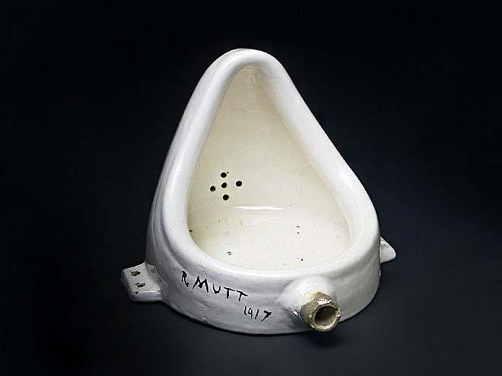
1. Марсель Дюшан «Фонтан» ( 1917 р.,61 см x 36 см x 48 см.,кераміка.)
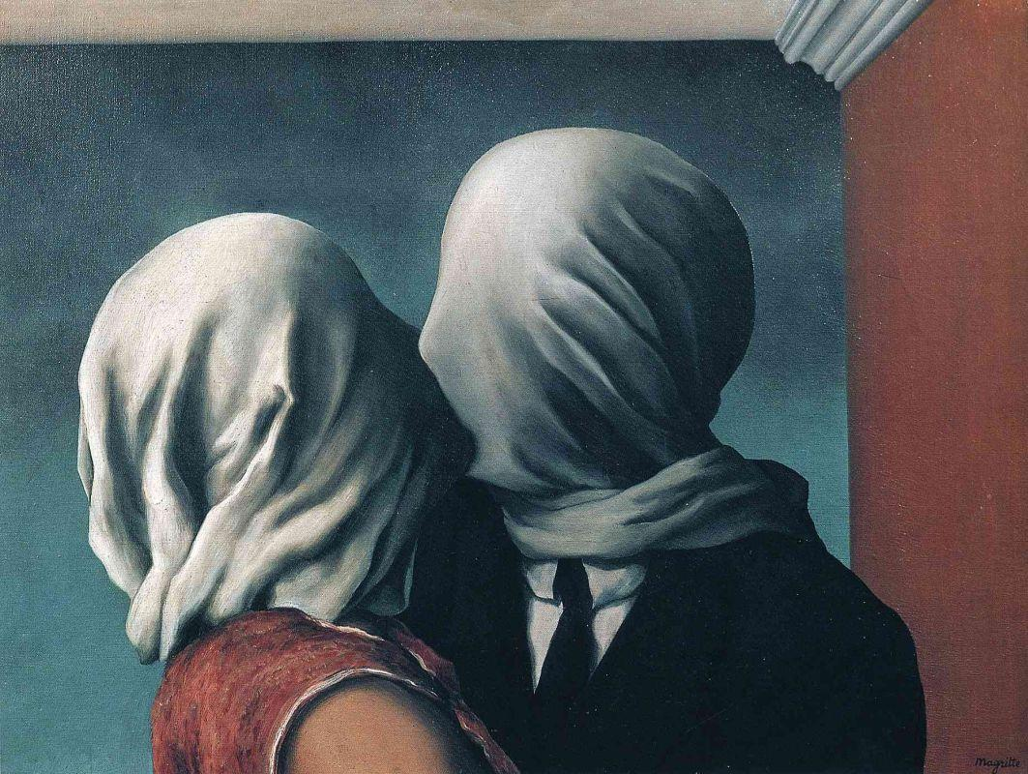
- Рене Магрітт «Закохані» (1928 р. 54×73.4.см., олія, полотно)
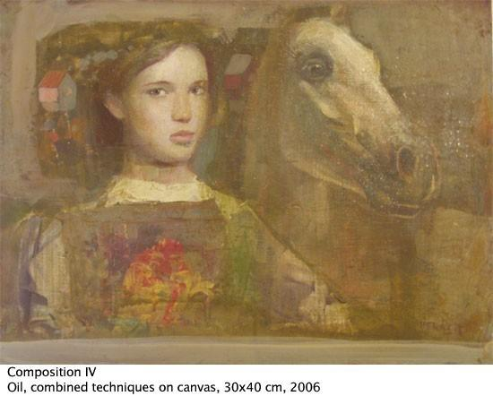
3. Мерсад Бербер «Композиція 4»( 2006 р., 30х40 см., олія, комбінована техніка, полотно)
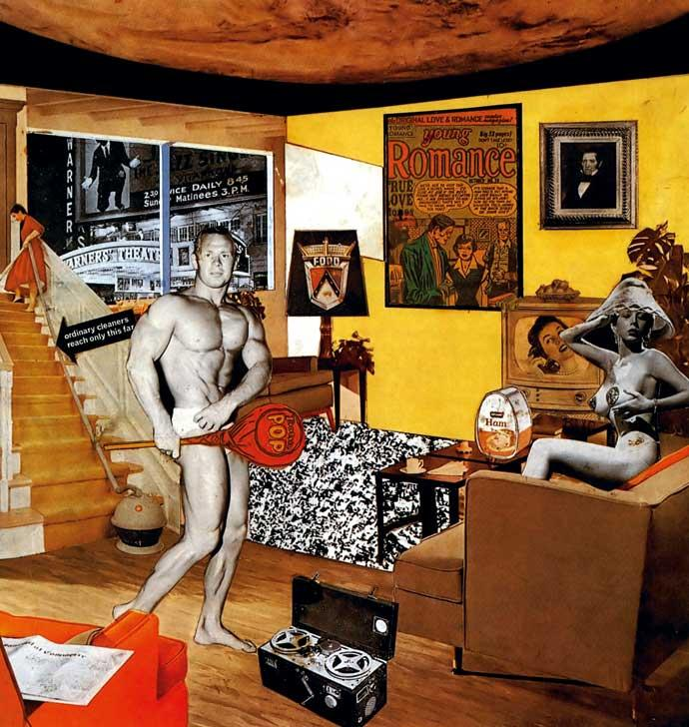
4. Річард Хамільтон «Так що ж робить наші домівки такими різними, такими привабливими?» (1956 р., 26×24.8 см, колаж)
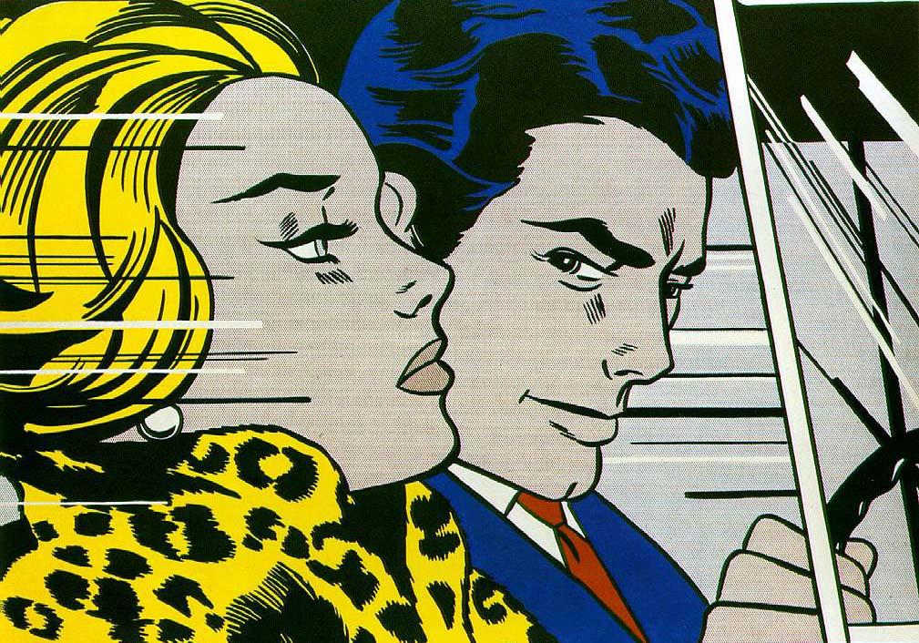
5. Рой Ліхтенштейн «В автомобілі»( 1963 р., 172×203.5 см., олія, полотно)

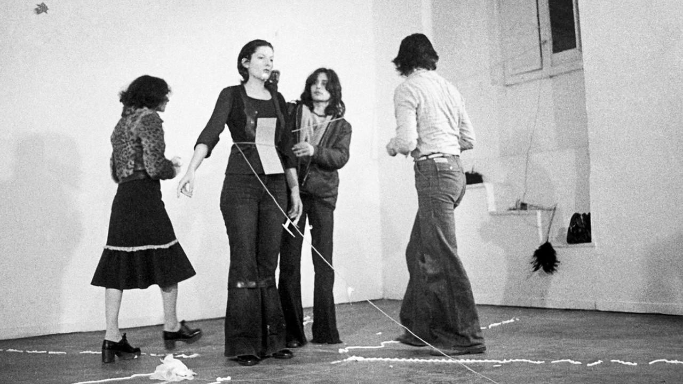
6. Марина Абрамович на перформансі «Ритм О» 1974 р.

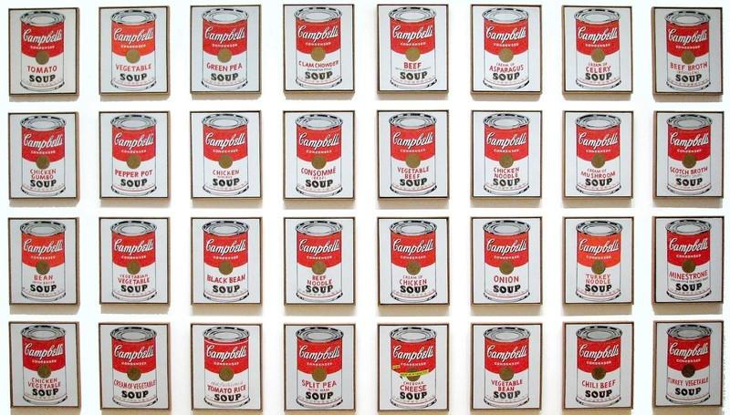
7. Енді Воргол «Банки з супом Кембел» (1962 р., 51 x 41 см. синтетичні полімерні фарби, полотно)

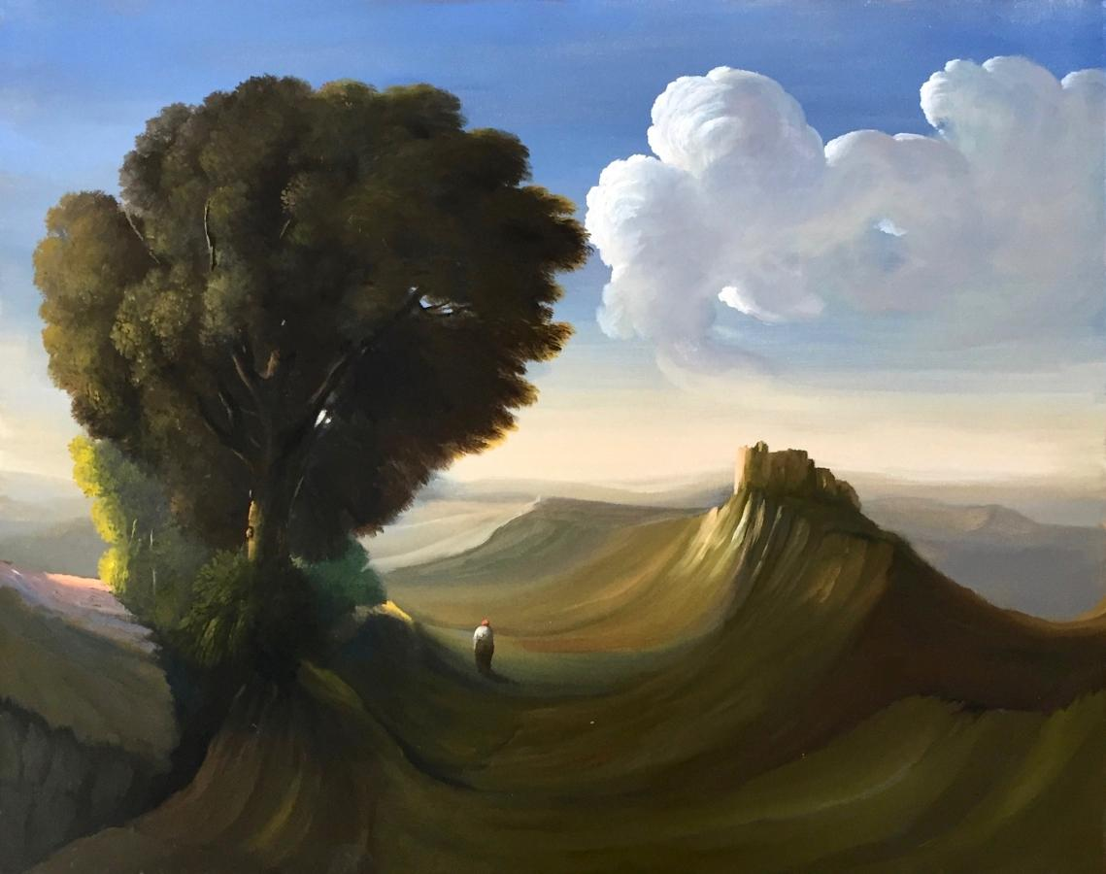
8. Убальдо Бартоліні «Дерево біля скали» (1999 р., 40х50см., олія, полотно)
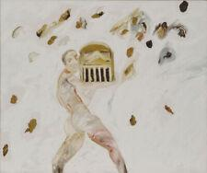
9. Франческо Клементе «Посидючість» (1981 р.198.1 x 236.2см., олія, полотно)
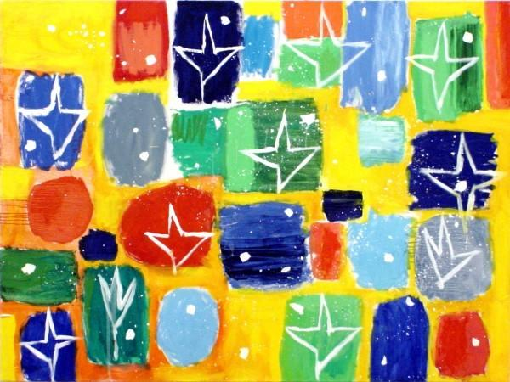
10.Ніколо де Марія «Пісня Марімайда» (1988 р.,19,5х 20 см, олія, полотно)
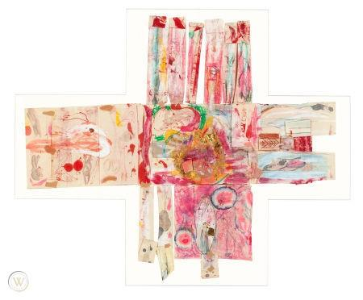
11. Мімо Палладіно «Сад захоплень» (1981 р.,47.0 x 54.6 cм., змішана техніка на папері)
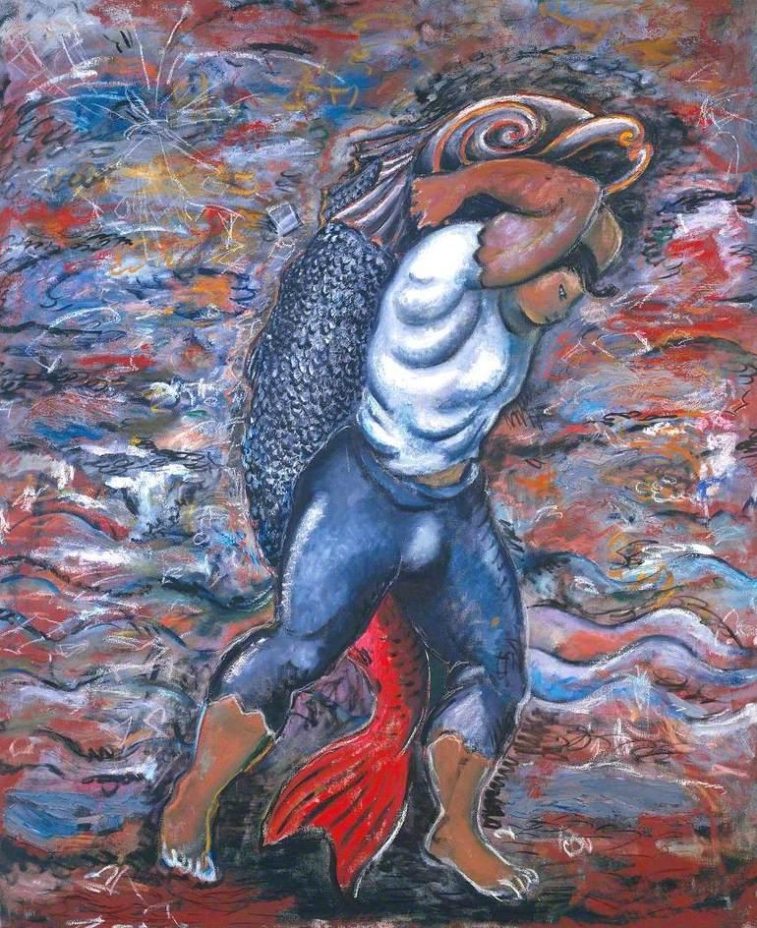
12. Сандро Кіа «Водоносій» (1981 р., 206,5 × 170см, олія та пастель на полотні)

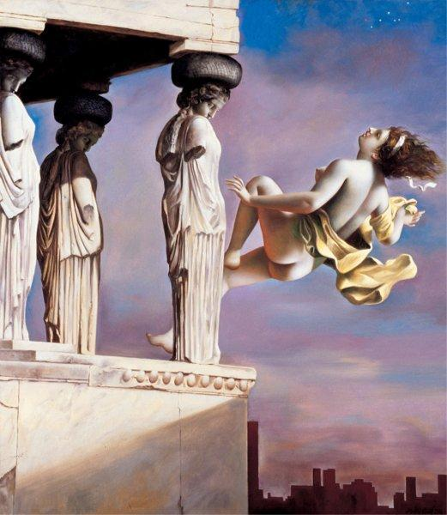
13. Карло Маріа Моріані «Затемнення» (2002 р. Олія на полотні, 40х35см. )

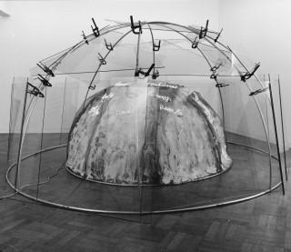
14. Маріо Мерц «Іглу» (1987 р.,400см в діаметрі, змішана техніка)
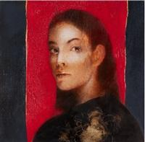
- Омар Галліані «У кадмії» (1997 р., 40х40см. олія,дошка)

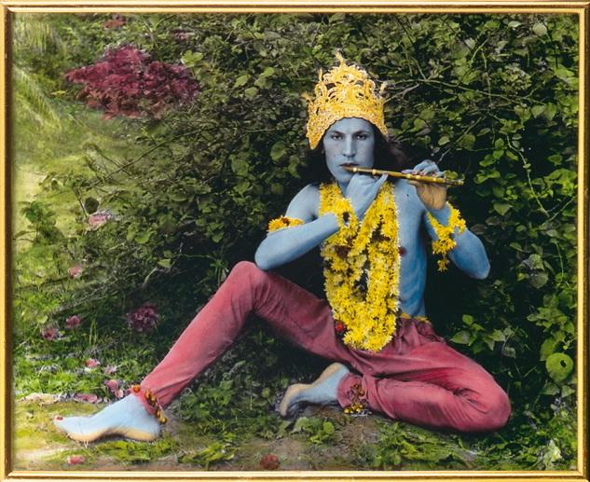
- Луїджи Онтані «Крішна Хапур» (1976 р.,70х50см, фотографія розмальована автором)
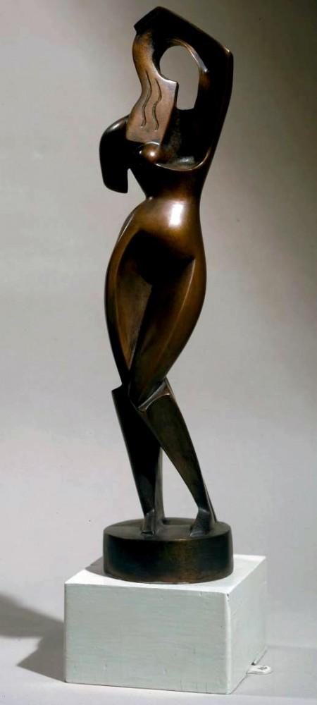
17.О.Архіпенко «Жінка, яка розчісує волосся» (1915 р.,35 см, бронза)

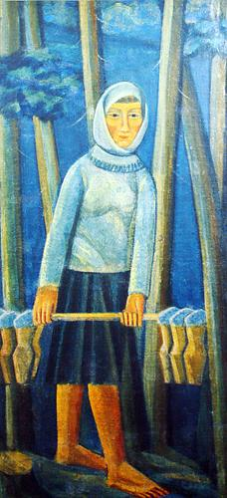
18.Бойчук М.Л. «Молочница» (1920 р., 95х45 см.,полотно, темпера)
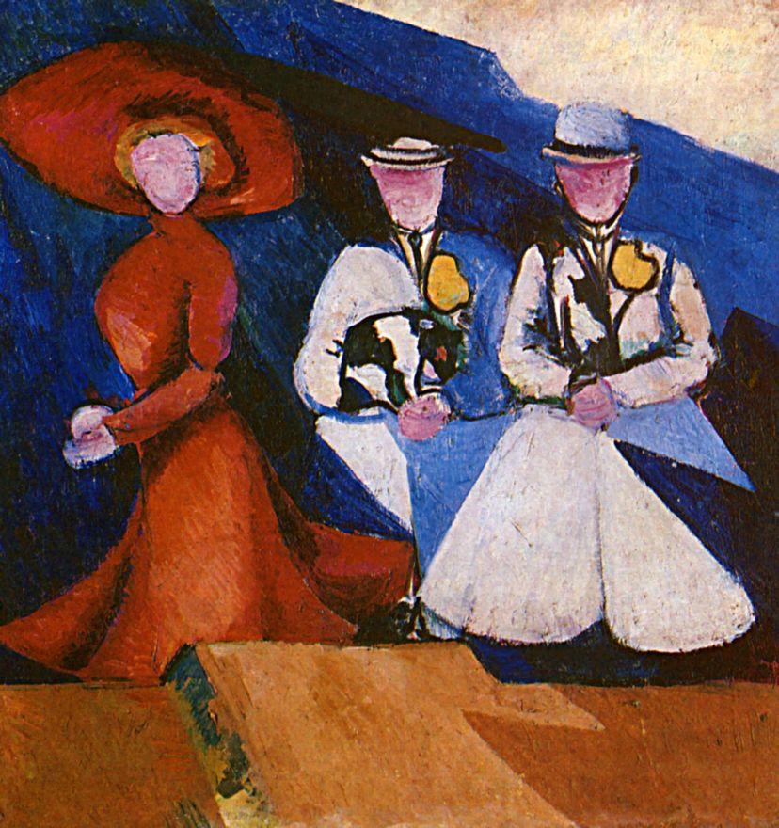
- О.Екстер «Три жіночіх постаті» (1910 р., 63х60см., олія,полотно) 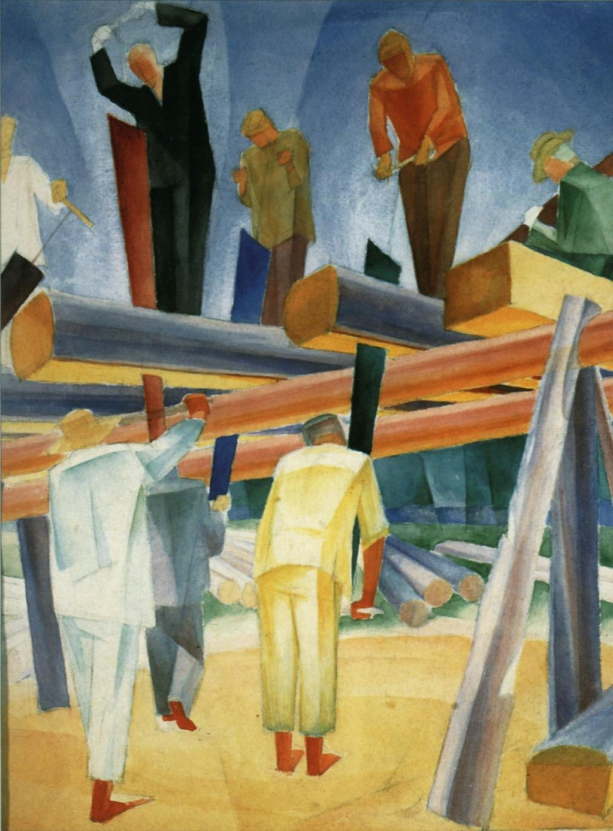
- О.Богомазов «Пилярі» (1929 р.,142х74см олія, полотно)
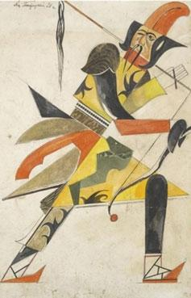
- Анатолій Петрицький «Дизайн костюму 6» (1926 р., 54.25/35.50 см., папір, гуаш )
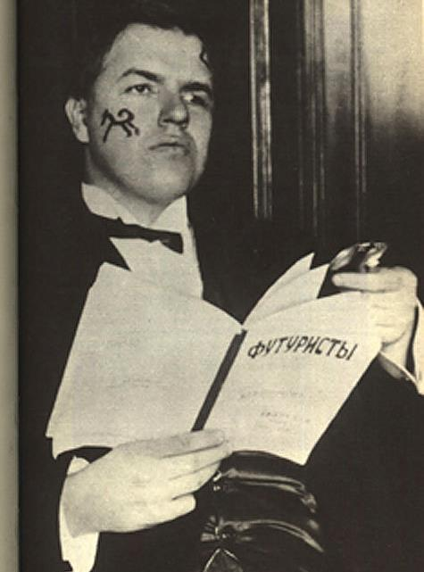
- Портрет Давида Бурлюка.
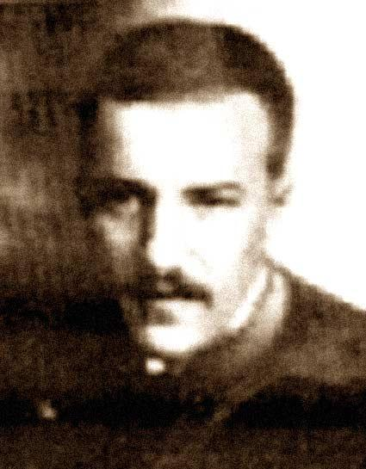
- Володимир Бурлюк
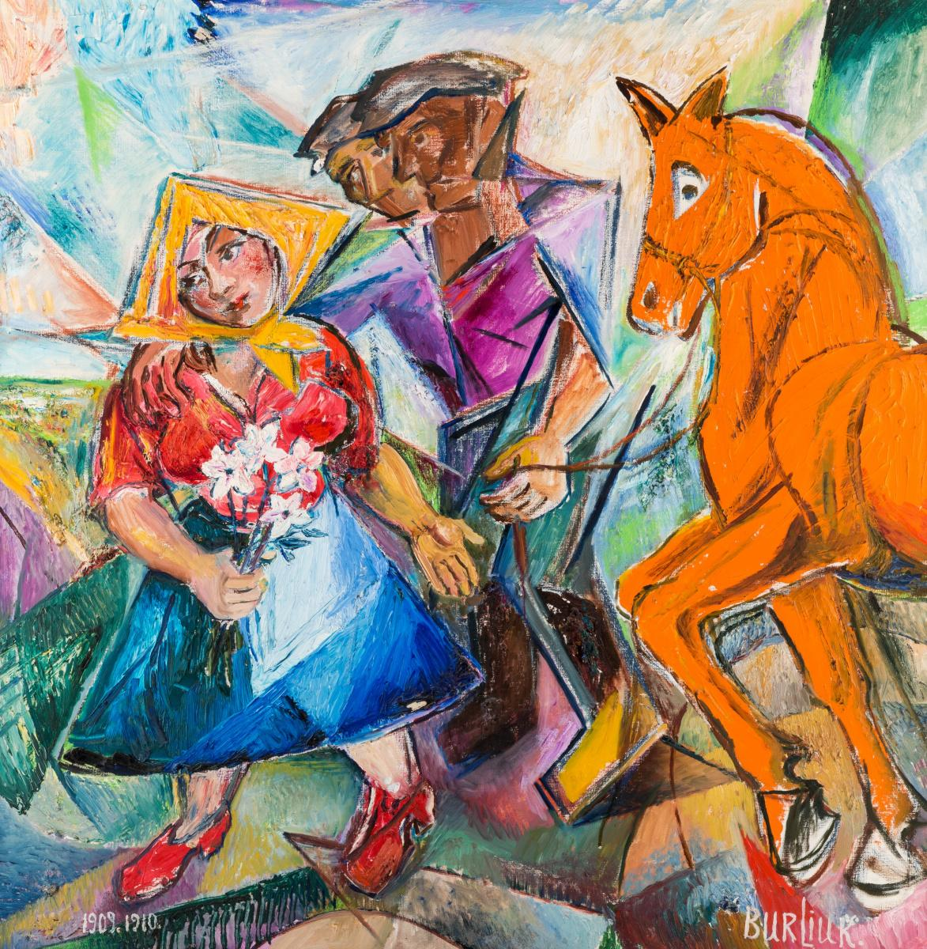
- Д.Бурлюк «Сімейна пара» (1910 р.,96×96 см.,олія,полотно)
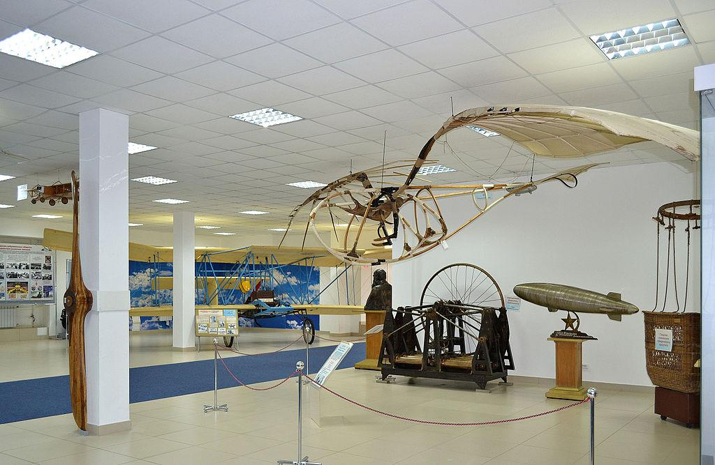
25. Летатлін. (Дерево,пробка,стальний трос, дюраль, китовий вус, сиром’ятний ремінь, шарикові підшипники ,тканина, та ін. 1929-1932 рр.)
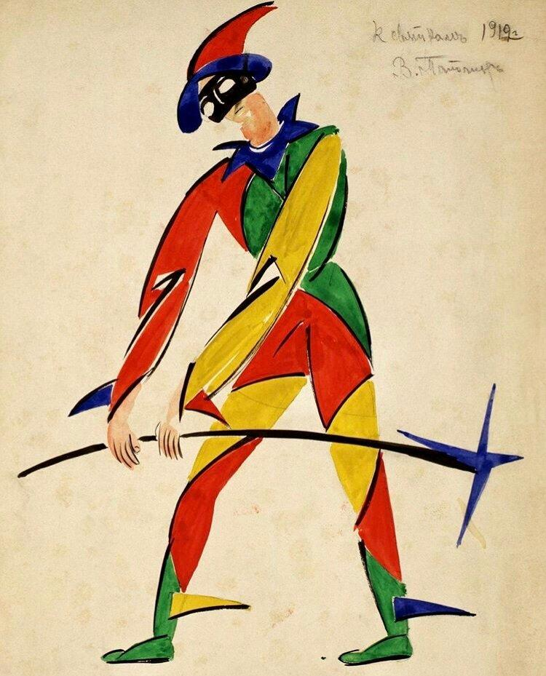
26. В.Татлін «Ескіз костюму Арлекін» (1912 р.,картон,туш, 32х24см..)
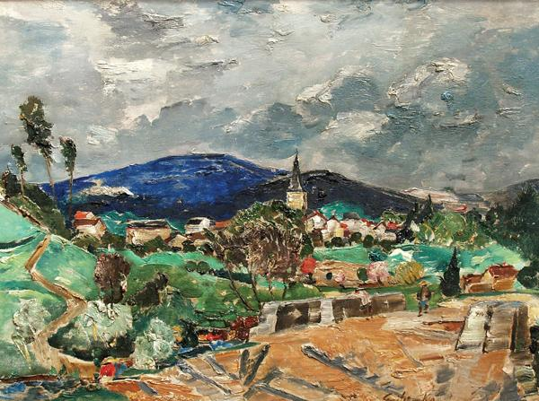
27. Олекса Грищенко «Пейра-ле-Шато» (1940р., 68Х57см,олія, полотно)
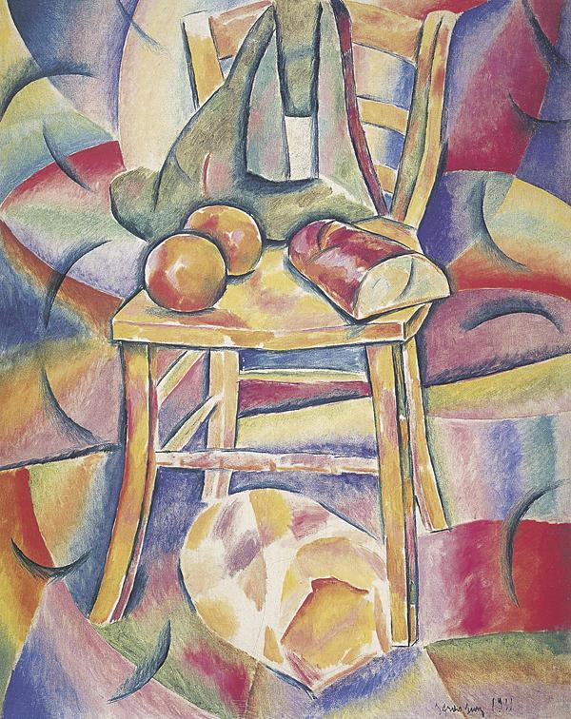
28. Володимир Баранов-Россіне «Натюрморт із стулом» (1911 р.,82,5х99,75 см., олія, полотно)
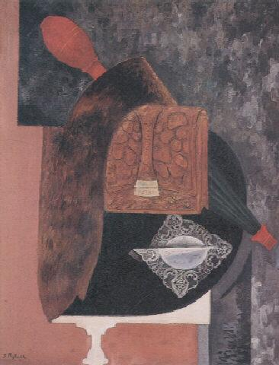
29. Ісххар Бер Рибак «Життя» (1925 р.,олія на картоні.69х54 см.)
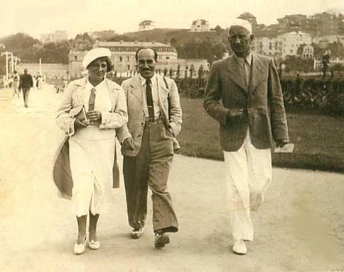
30.Маргріт Сельських з Фернаном Леде (1926 р., Париж)
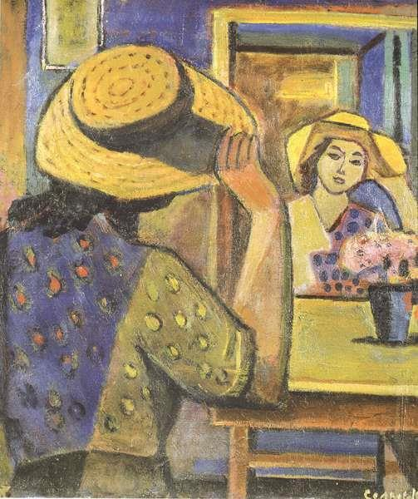
31. Маргріт Сельська «В дзеркалі» (1970. Р.,90х70 см.,олія,полотно)
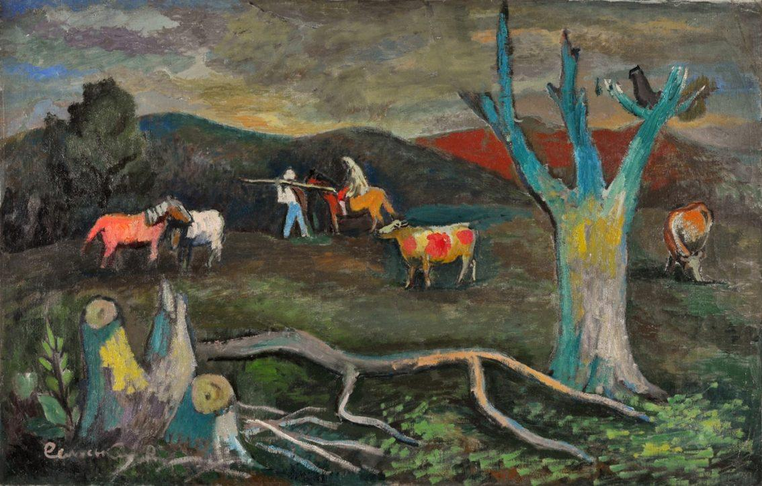
32. Роман Сельських Без назви (1978 р.,63,3х99см., олія, полотно)
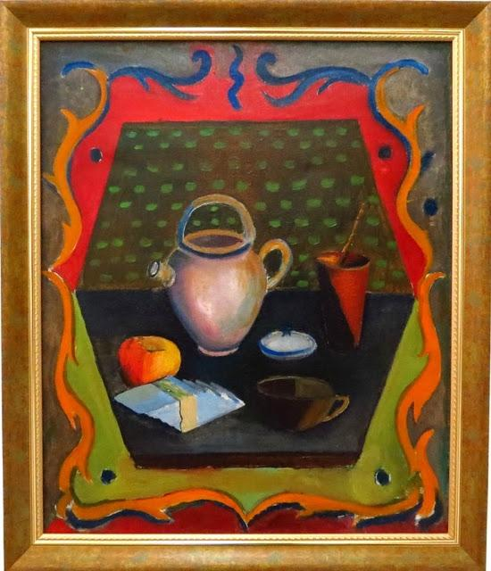
33. Роман Сельських Натюрморт (1926 р.,65,4х55см,олія,полотно)

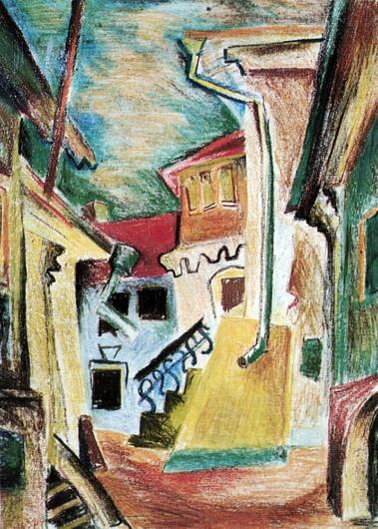
34. Маленье містечко(1930 р., 26,5х30 см., папір,олівці)
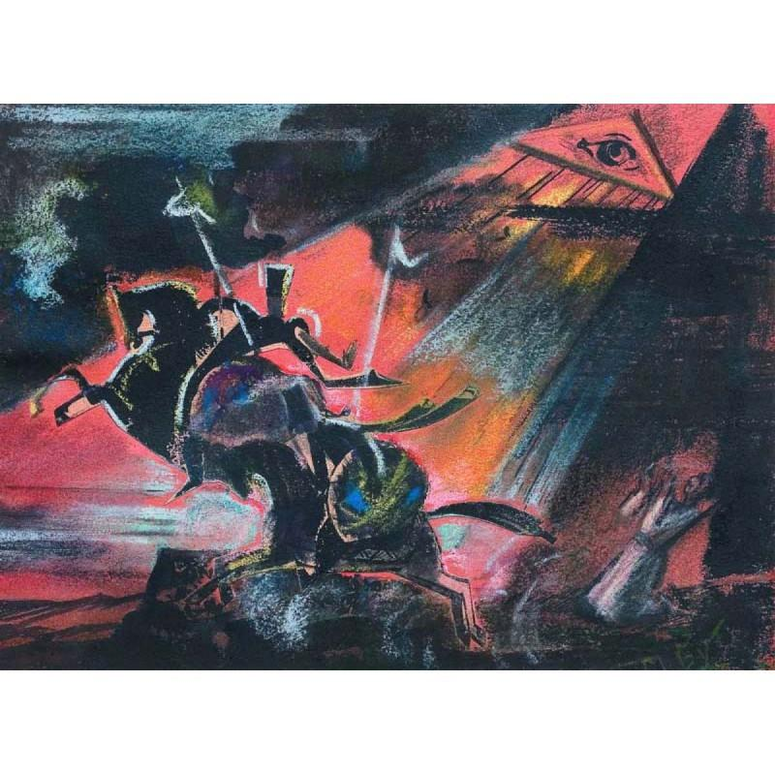
35 М.Бутович «Історія трьох братів Азова» (1949 р., 20х30см, пастель,папір)

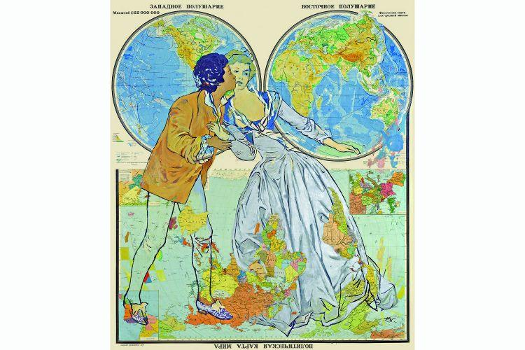
36. Юрій Соломко «Поцілунок крадькома» (1991р., 202 × 176 см ,офсетна ламінована мапа на полотні, олія)

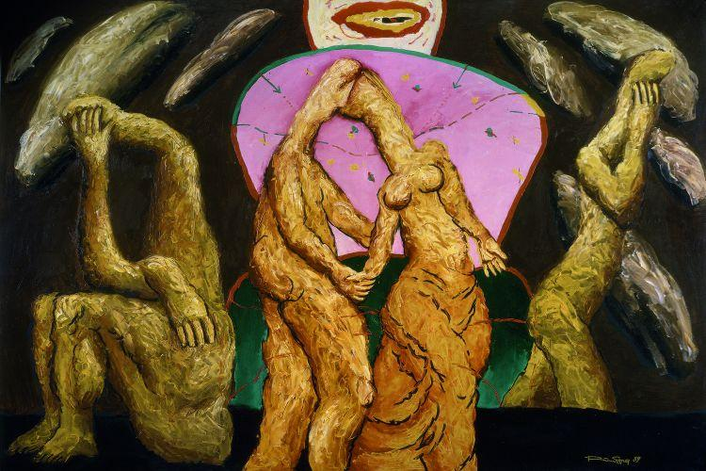
37. Олександр Ройтбурд «Умлівання Якова та Рахілі» (1989 р., полотно, олія. 198 × 296 см.)
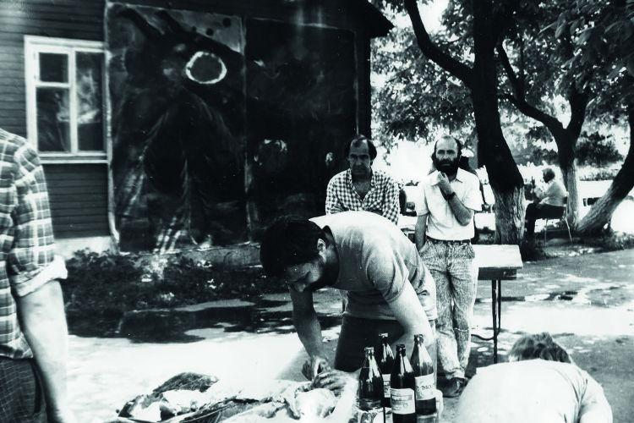
38. Пленер у седневі. 1989 р. На другому плані Тіберій Сільваші та Олександр Соловйов. У глибині картина Олега Голосія «Аттіс», (1989р.,полотно, олія) Фото з архіву Олександра Соловйова

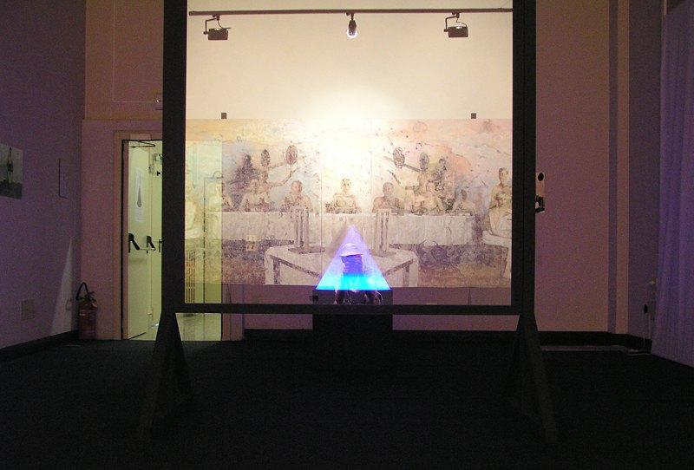
39. В.Силоренко «Жорна Часу» (2001 р.,.інсталція)
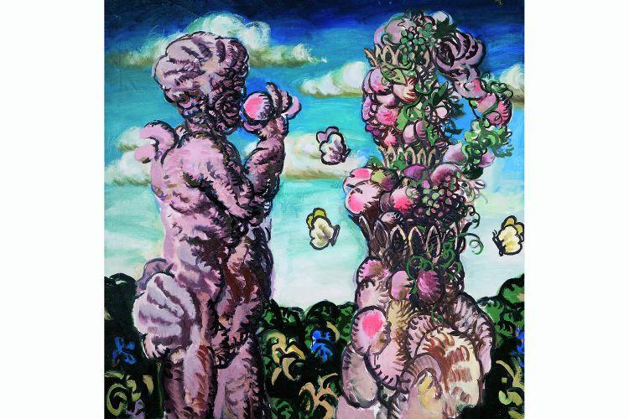
40. Олександр Гнилицький «Дискусія про таємницю» (1988 р., полотно, олія. 200 × 200 см.)
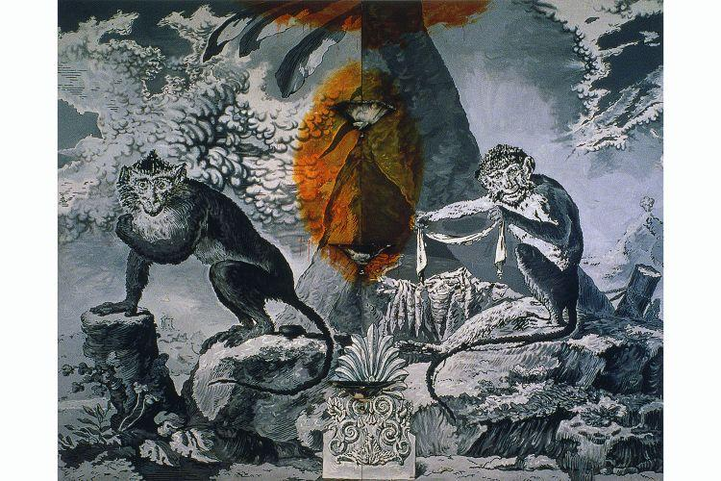
41.Арсен Савадов, Георгій Сенченко «Чорні Мавпи» (1991 р., 370 × 460 см., полотно, олія)
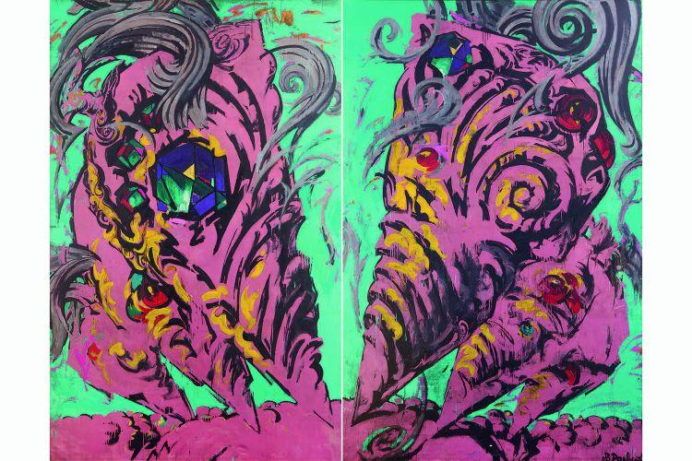
42.Валентин Раєвський «Царські Врата» (диптих, 1989 р., 300 × 200 см.,полотно, емаль, олія.(кожна частина)

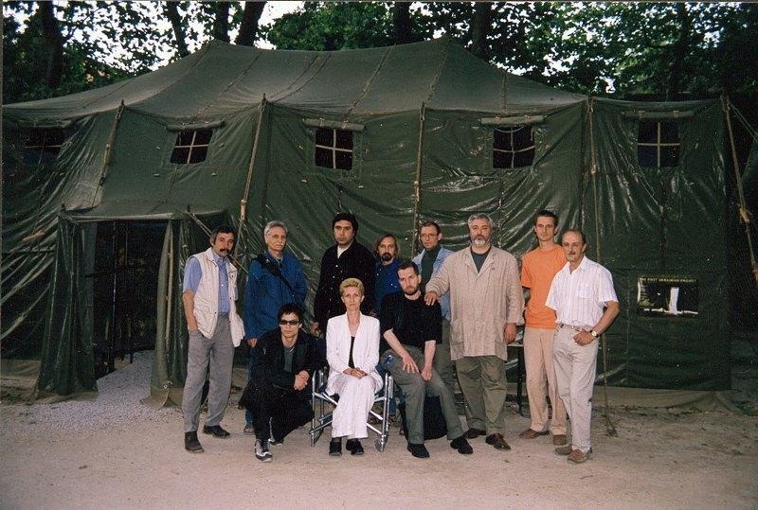
43. Українська делегація на 49-му Бієнале 2001 р.
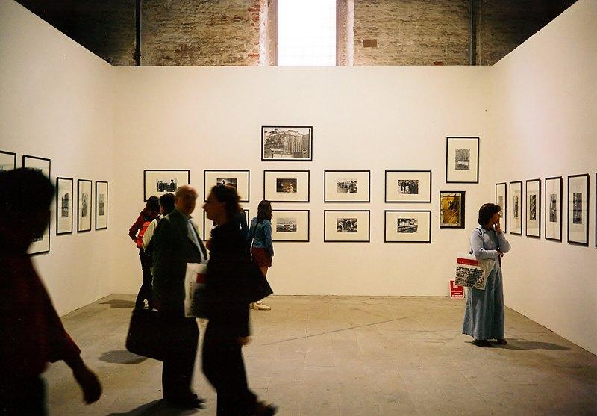
44. Експозиція Віктора Марущенко на 49-му Бієнале.

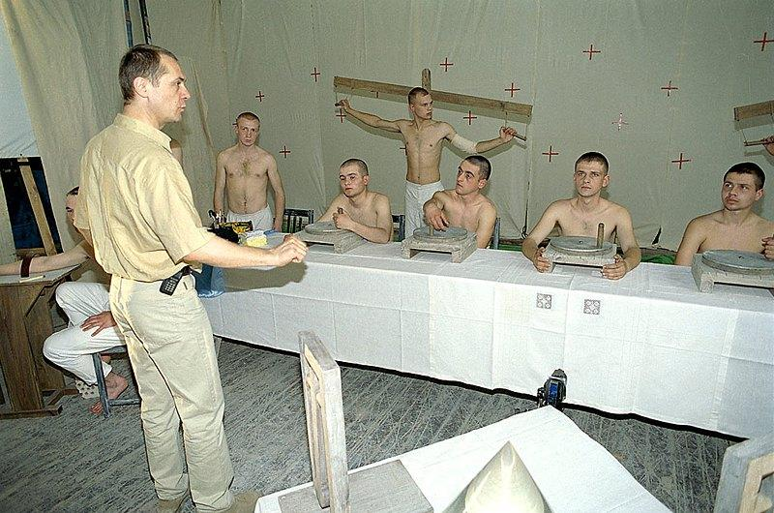
45. Віктор Сидоренко під час зйомок відео Жернова Часу 2003 р.

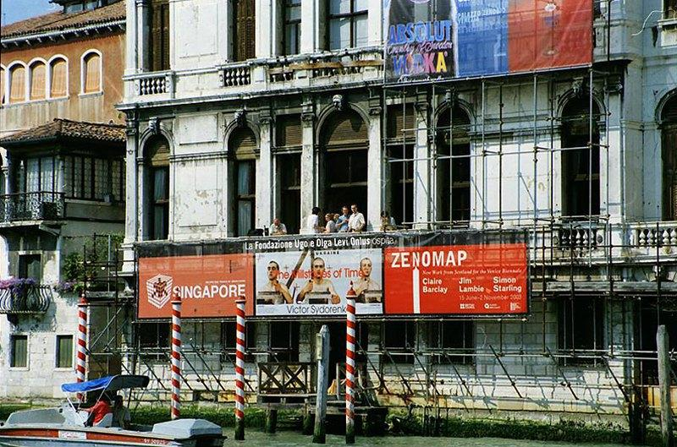
46. Фасад Українського Павільйону на 50-му бієнале 2003р

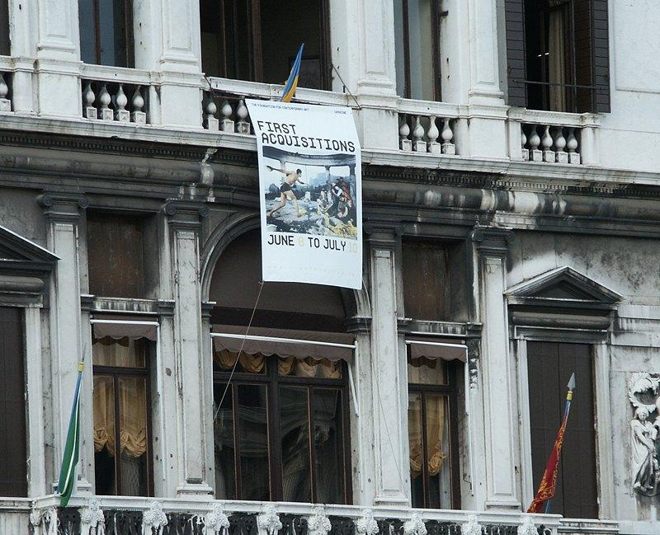
47. Фасад павільйону Перші Надбання. 50-й бієнале. 2003р.
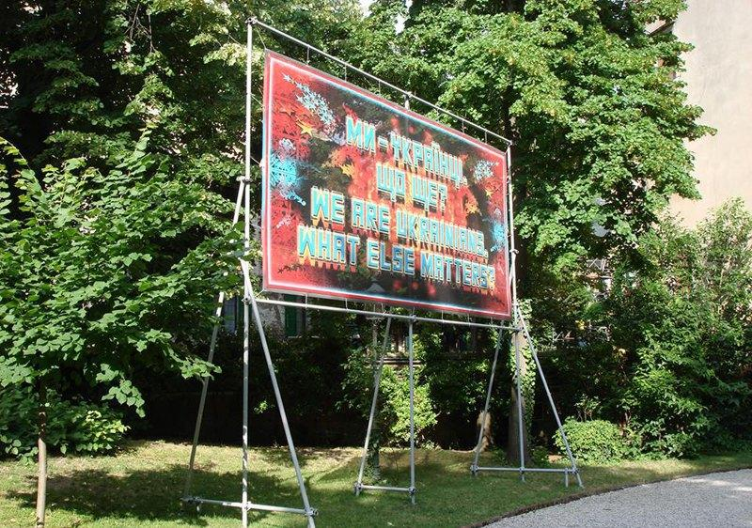
48. Білборд Марка Течнера та групи РЕП «Ми українці. Що ще важливо?» 2007р
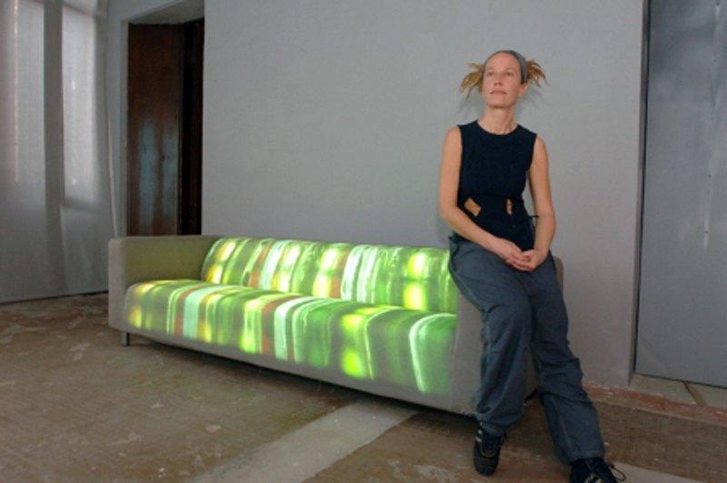
49. Леся Заяць у комнаті «Поема про внутрішній світ»

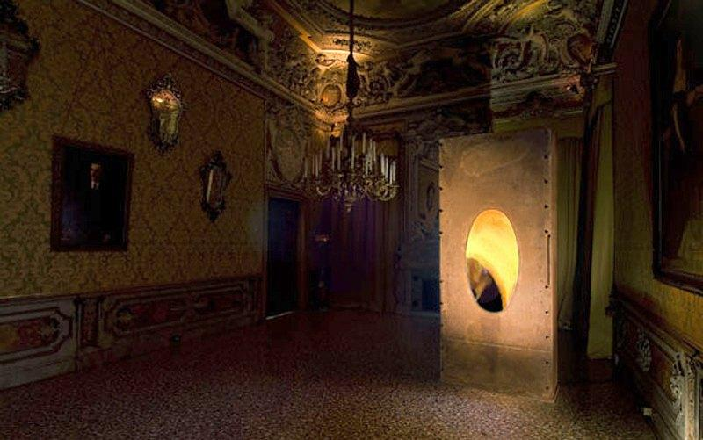
50. Сергій Братков. «Вагіна-моя Батьківщина»

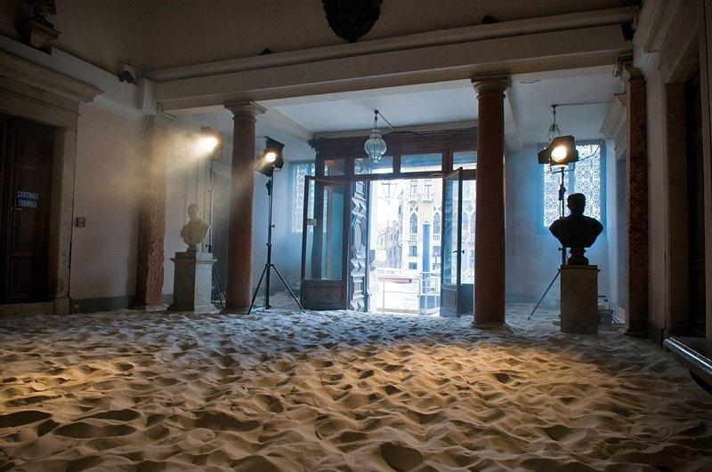
51.Ц Степи Мандрівників» Український Павільйон 2009
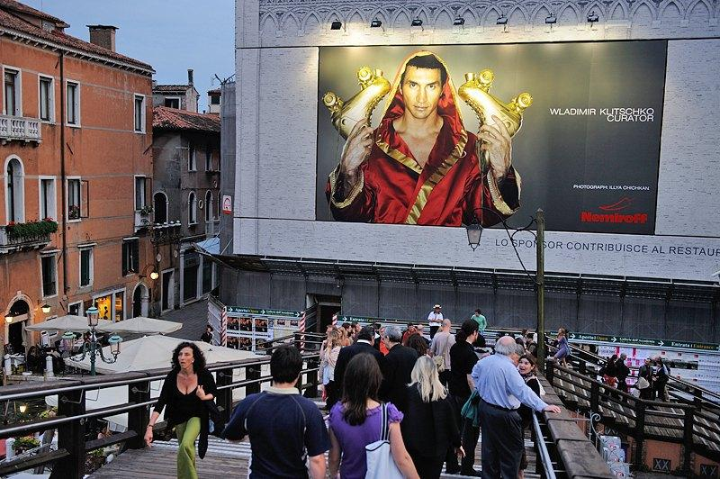
52. Білборд із Куратором українського павільйону на Венеціанському бієнале 200 р..
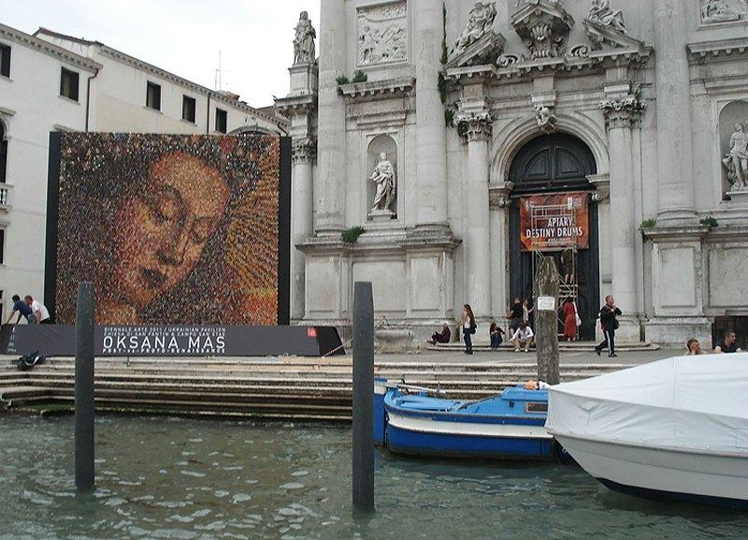
53. Український павільйон 2011р. Венеціанській бієнале
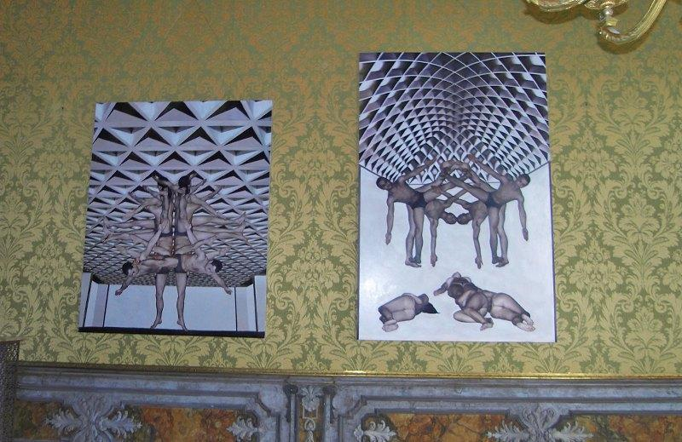
54. Роботи Артема Волокітіна на Венеціанському Бієнале
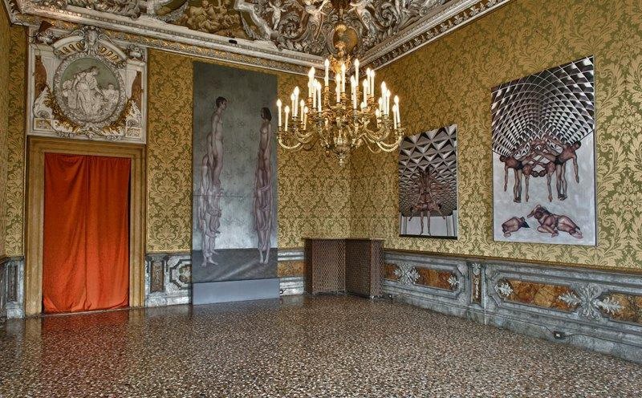
55. Роботи Арьтема Волокітіна у Палаці Пападополі
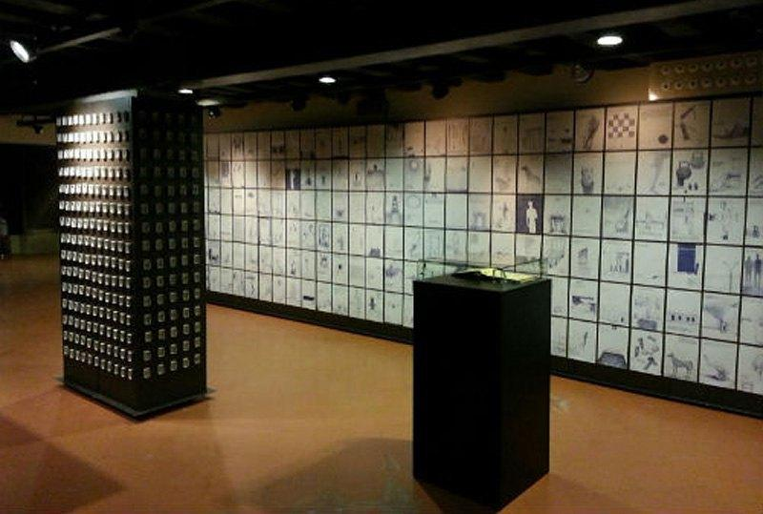
56. Робота Гамлета Зіньковського на Венеціанськім бієнале.

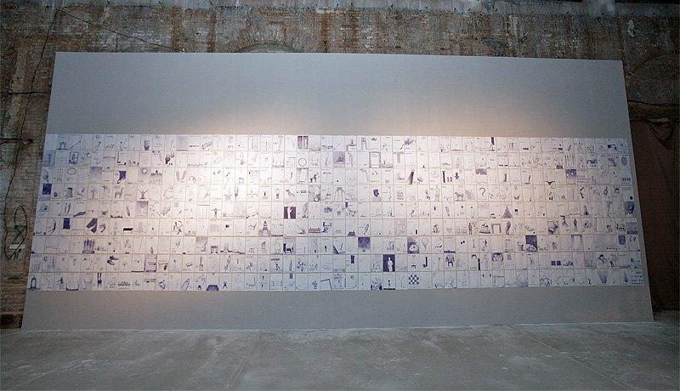
57. Робота Гамлета Зіньковського
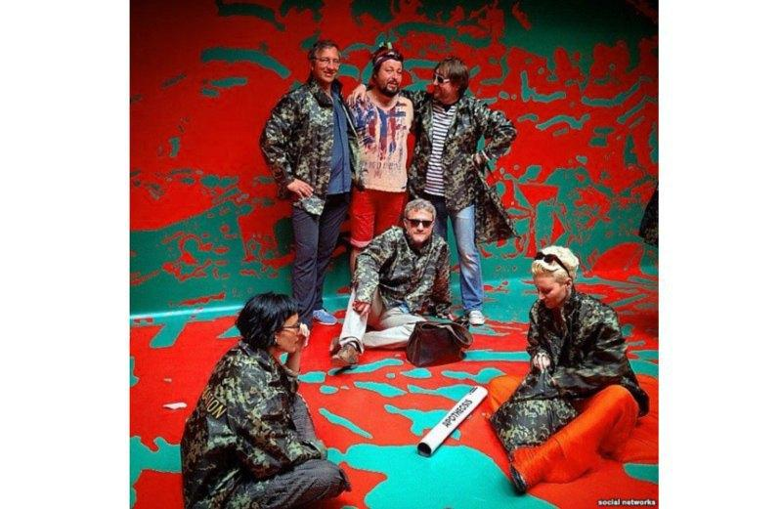
58. Українська інтервенція в російський павільйон.
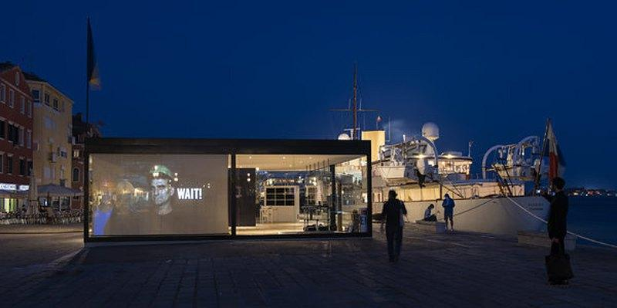
59. Український павільйон. Проект НОРЕ. 2015р

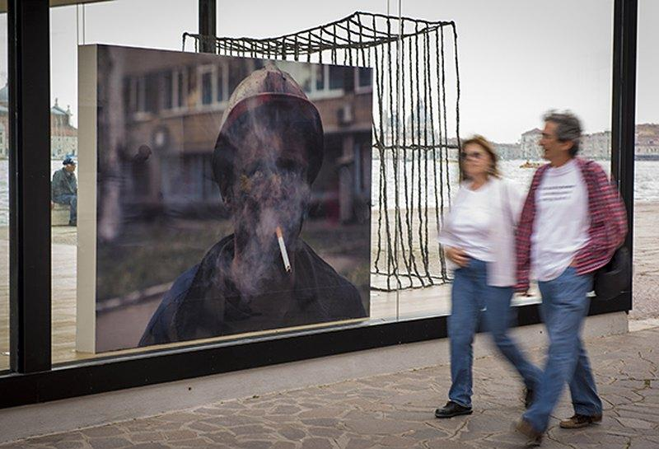
60.. Робота Євгенії Белоусець. Проект НОРЕ.2015
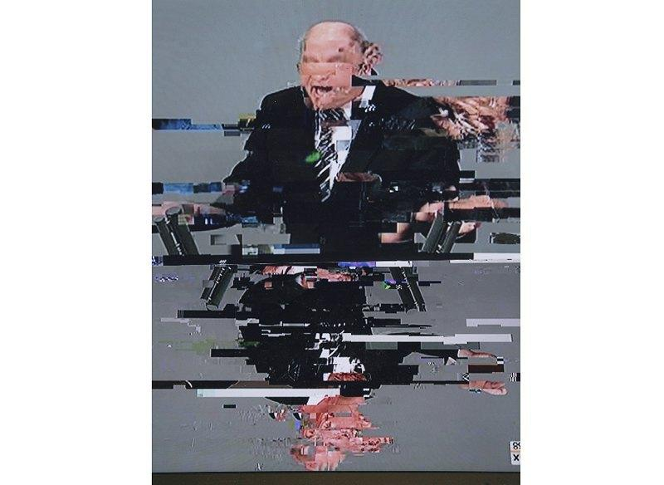
61. Борис Михайлов «Парламент» 2014-2017 фотографія.
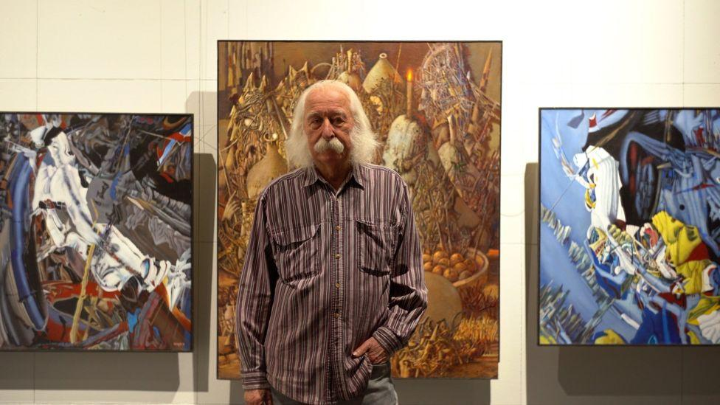
62. Іван Марчук на своїй виставці «Секрети геніальності: 100 невідомих творів Івана Марчука" в галереї «ARTAREA»

63. С.Братков. «Поїхати Забути» 2013р

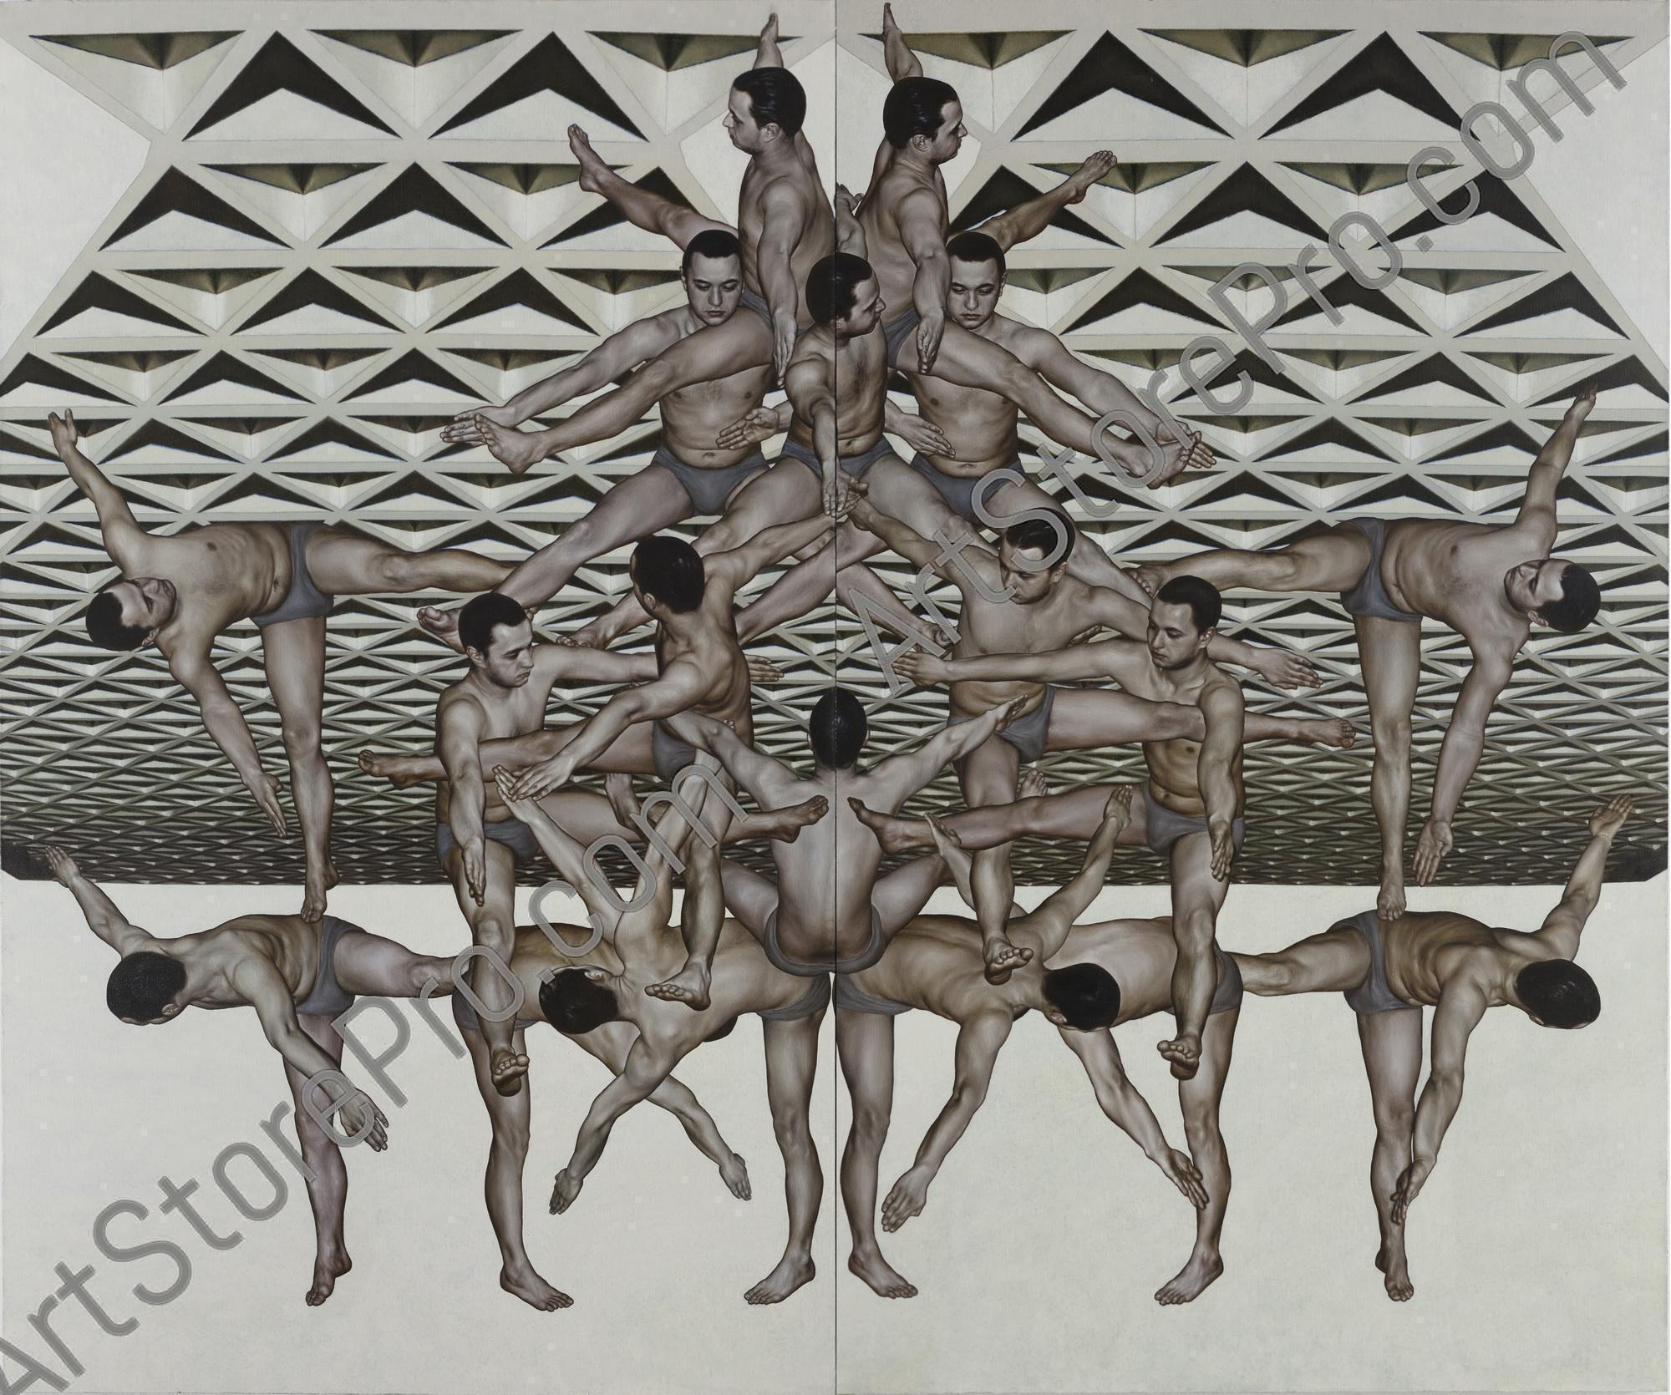
64.А.Волокітін «Тріумф» (2013 р.,. 217х260 см, полотно, масло)
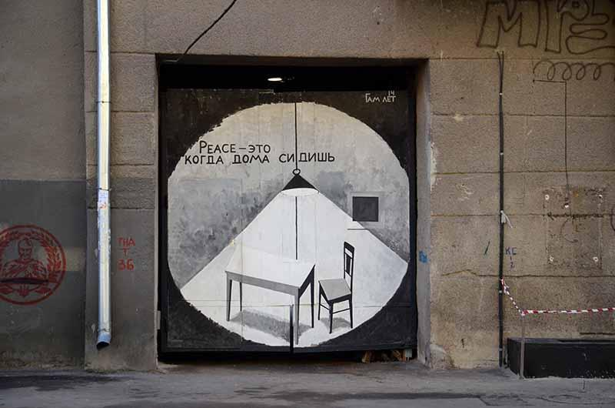
65.Г.Зіньковський . Стрит Арт. Харків

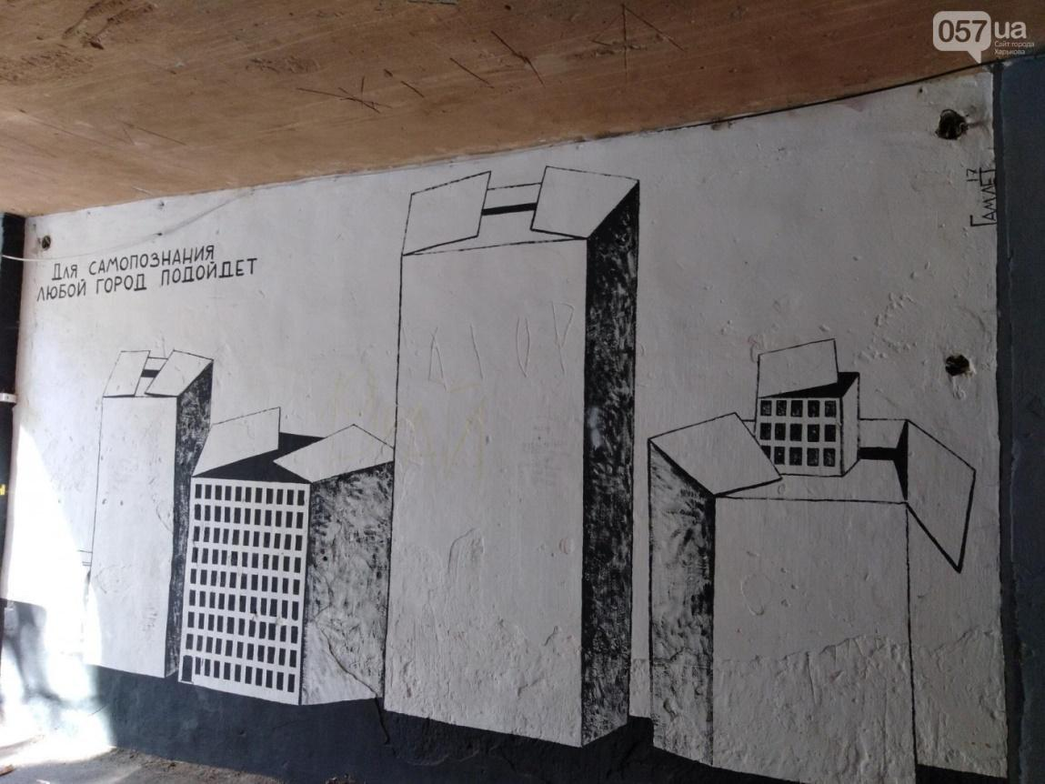
66. Г.Зіньковський. Стріт Арт. Харків.
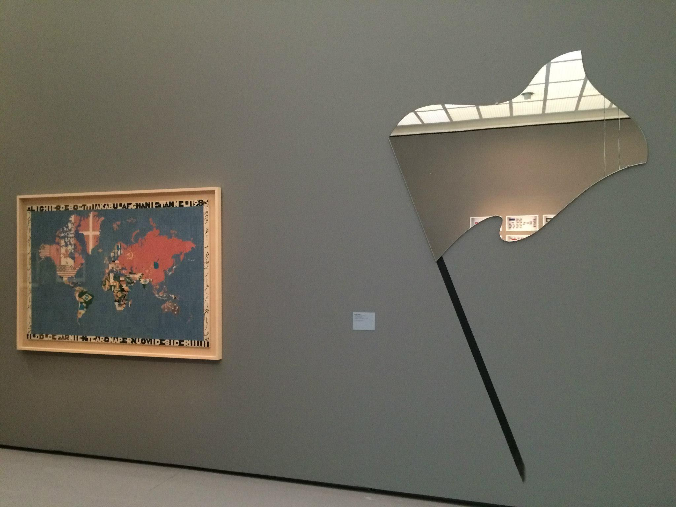
67..М. Кадан. «Прапор» (2009 р., вирізане дзеркало, малюнок на стіні
дзеркало)
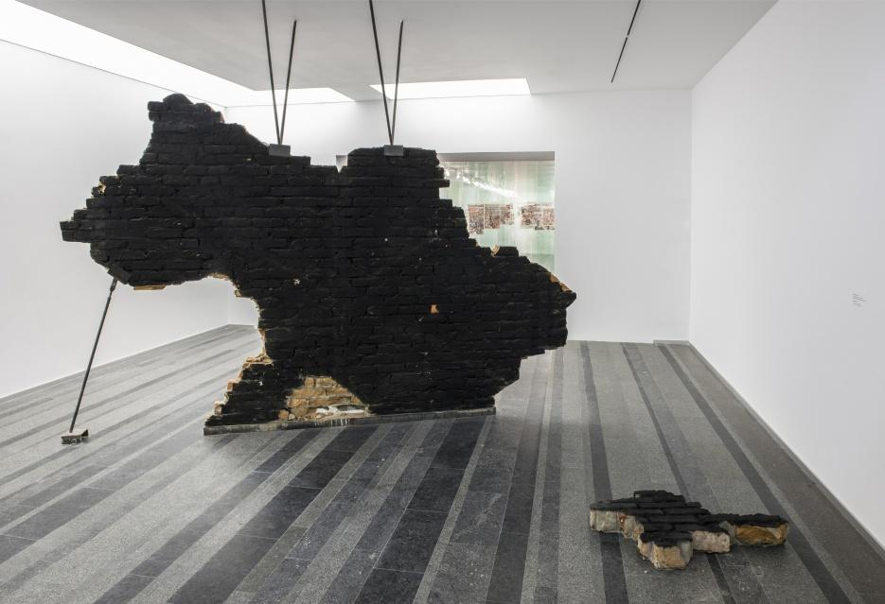
68. Ж. Кадирова. «Без назви» (2015р., цемент, цегла)
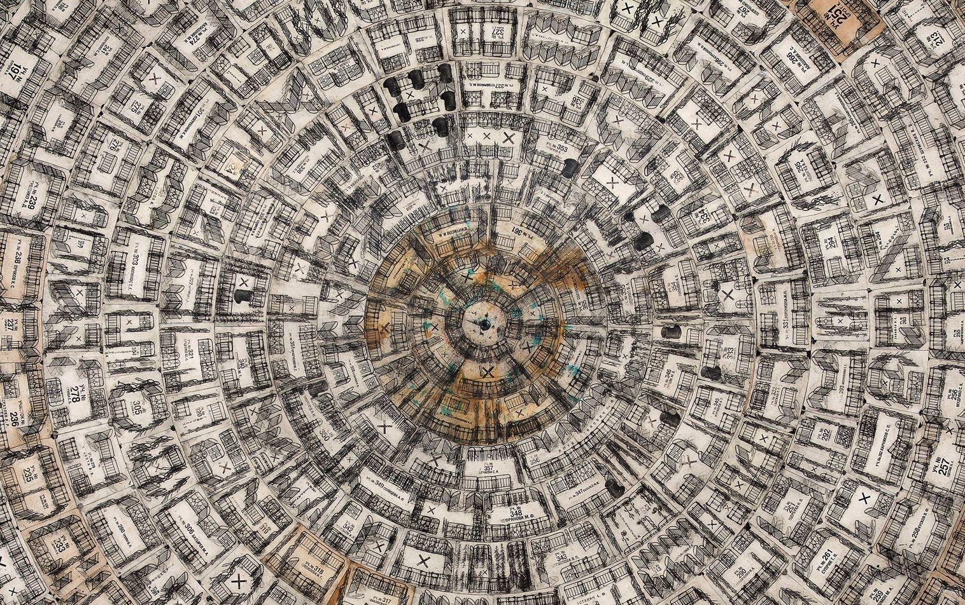
69.П.Маков «Місто. Місце» (2012р., діаметр 312см., багаторазове інтагліо. Малюнок,. акрил, папі).

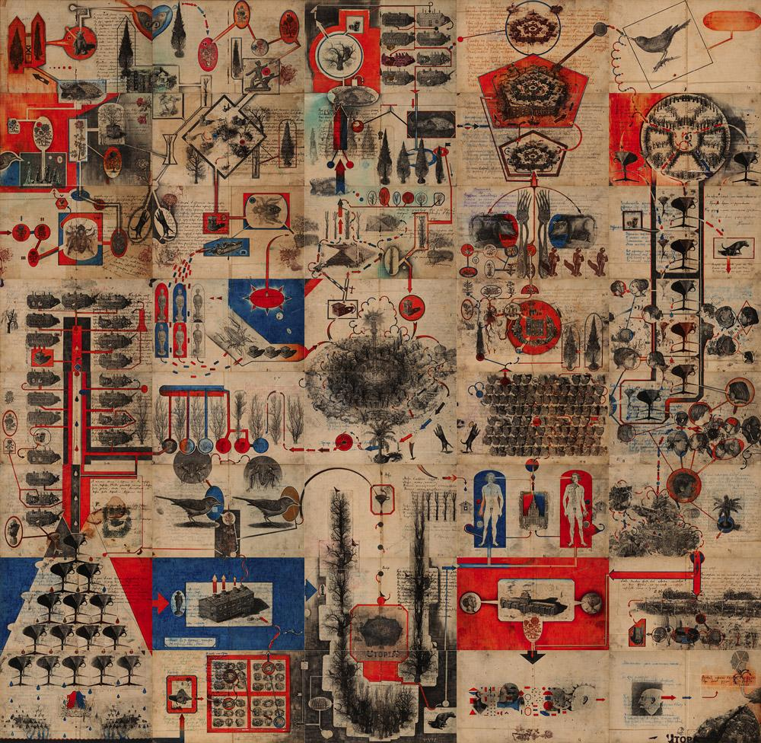
70. П.Маков. «Сад для Пані»( 2010р., 200х200см, малюнок, акрил, папір)
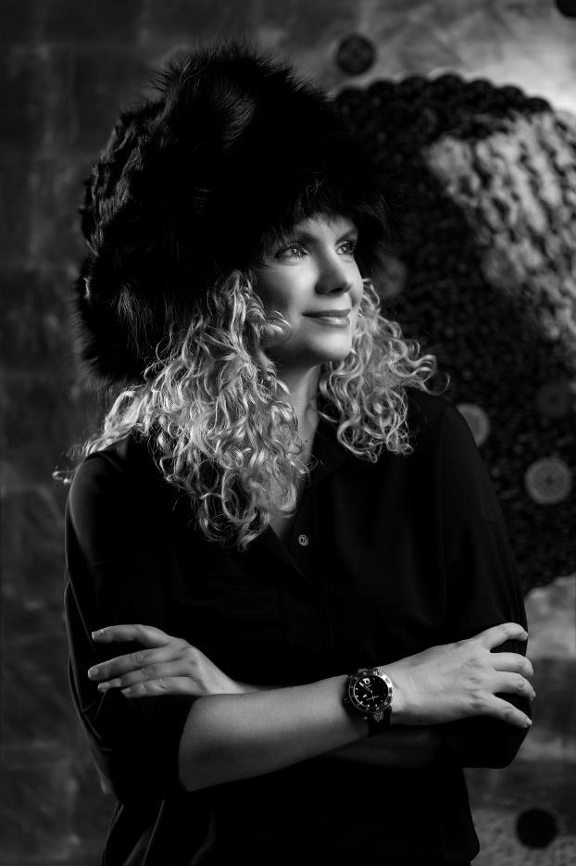
71. Оксана Мазь

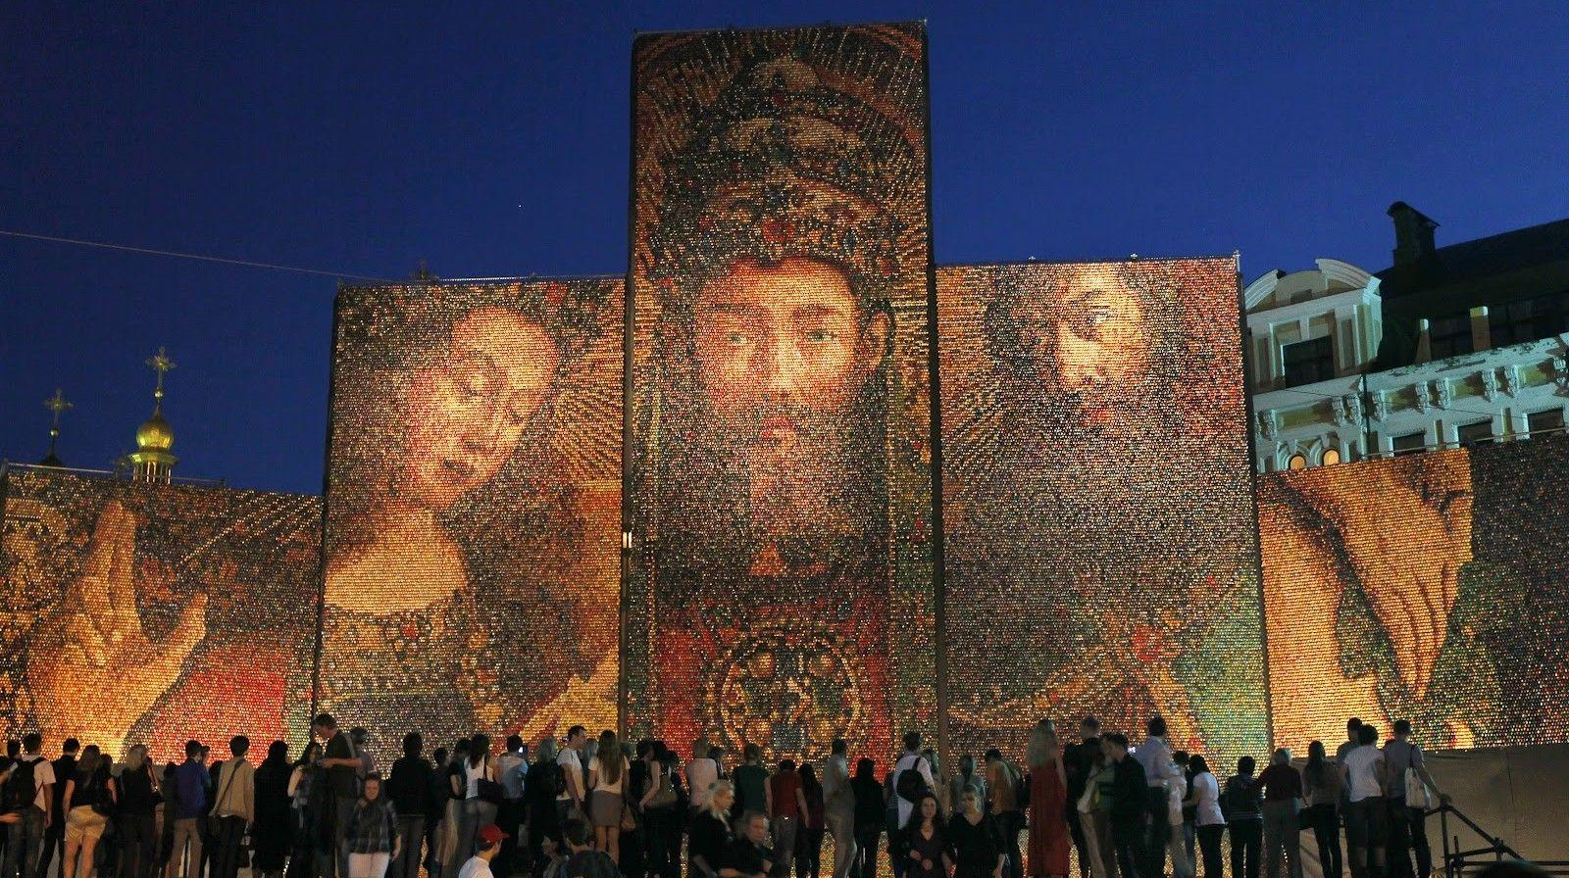
72. Оксана Мазь «Вівтар Націй»
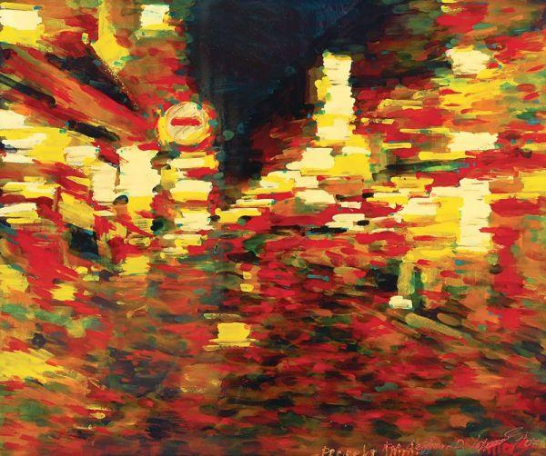
73.Оксана Мазь «Драйв-12» (2010 р., 99х119 см,полотно, авторська техніка)

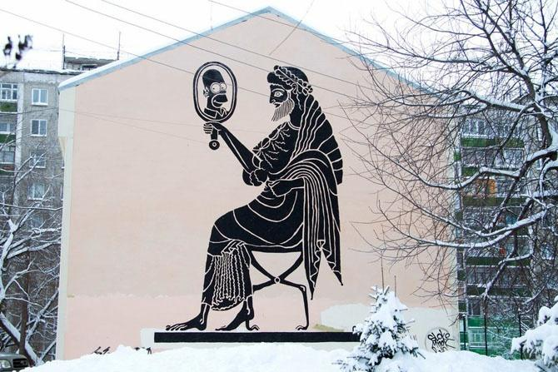
74.Р. Мінін «Гомер» ( 2013 р.)

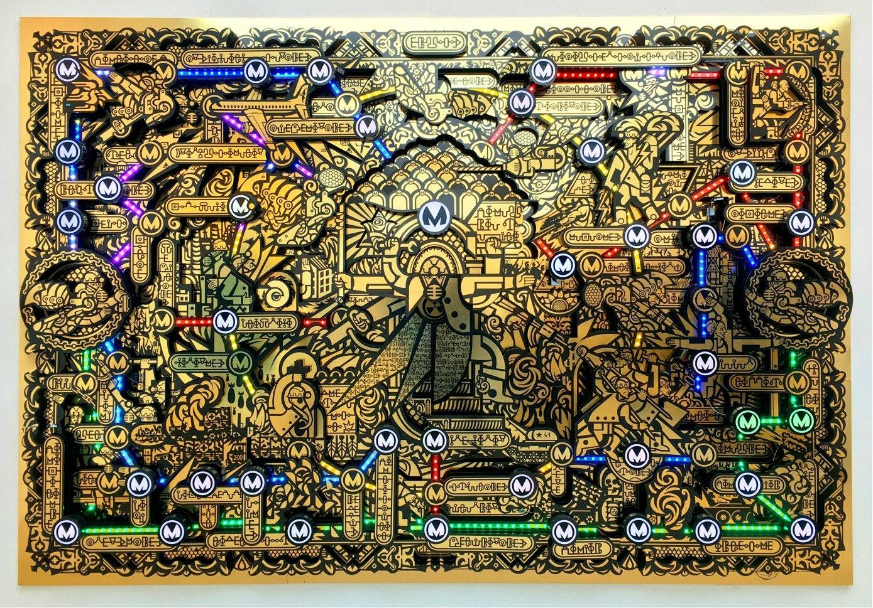
75.Р.Мінін Панно «Генератор Донецького метрополітену» (2015 р., 265х148 см.)

